PROYECTO DE LEY No. ______ DE 2024 CÁMARA

Por medio del cual la Nación se vincula a la conmemoración del Bicentenario de la muerte del Libertador Simón Bolívar en Santa Marta (1830 – 2030) y se dictan otras disposiciones

El Congreso de Colombia

DECRETA:

Artículo 1°. Objeto de la ley. Declárase en asocio de la Nación la conmemoración del Bicentenario de la muerte del Libertador Simón Bolívar acaecida en la Quinta de San Pedro Alejandrino en Santa Marta el 17 de diciembre de 1830; declarar como Bienes de Interés Cultural de la Nación a los municipios que hicieron parte del proceso de Independencia de la antigua provincia de Santa Marta (en el actual territorio del departamento del Magdalena), entre otros bienes materiales e inmateriales; rescatar y divulgar la memoria histórica de este proceso que logró liberar la Provincia de Santa Marta del dominio español bajo el liderazgo del Libertador Simón Bolívar; y rendir homenaje a los municipios, comunidades indígenas y afrocolombianas así como a las personalidades que contribuyeron a dicho proceso fundamental en la historia de Colombia.

Artículo 2°. Entidades y organizaciones beneficiarias de la presente Ley. Declárese entidades y organizaciones beneficiarias de las disposiciones contenidas en la presente ley al Distrito Turístico, Cultural e Histórico de Santa Marta y la Quinta de san Pedro Alejandrino, última morada del Libertador; los municipios del Magdalena que fueron escenario de la gesta del Libertador, a saber: Tenerife, Ciénaga, Pueblo Viejo, Sitio Nuevo, Salamina, Remolino, Plato, Guamal y El Banco; así como a los Resguardos de las comunidades indígenas y los Consejos Comunitarios de Comunidades Negras del departamento del Magdalena, legalmente constituidos.

Artículo 3°. Autorización. Autorícese al Gobierno Nacional para que, en cumplimiento de la presente Ley, y de conformidad con la Constitución Política y la legislación vigente, pueda incorporar dentro del Presupuesto General de la Nación de las vigencias respectivas las apropiaciones presupuestales necesarias para ejecutar las disposiciones contenidas en la presente ley.

Artículo 4°. Autorización. Autorícese al Gobierno Nacional para que, en cumplimiento de la presente Ley, y de conformidad con la Constitución Política y la legislación vigente, pueda celebrar los contratos, tratados y convenios que permitan ejecutar las disposiciones contenidas en la presente ley, así como alcanzar los resultados previstos en el Plan Maestro Bicentenario de la muerte del Libertador (1830 – 2030).

Artículo 5°. Comisión Preparatoria. Confórmese la Comisión Preparatoria que garantizará la coordinación para la Conmemoración del Bicentenario de la muerte del Libertador (1830 – 2030). Esta Comisión será la máxima instancia de articulación entre el Gobierno Nacional, las entidades y organizaciones señaladas como beneficiarias en el artículo 2º de la presente Ley, así como las entidades internacionales, nacionales, territoriales y locales, públicas y privadas que puedan coadyuvar al buen éxito de las acciones previstas. La Comisión Preparatoria tendrá como principales funciones las de concertar, consultar, preparar, diseñar, gestionar, hacer seguimiento y estructurar los planes, programas, proyectos, actividades y eventos a realizar con motivo de esta conmemoración y, muy especialmente, definir el Plan Maestro Bicentenario de la muerte del Libertador (1830 – 2030).

La Comisión estará integrada por:
a) Un/a delegado/a del Presidente de la República quien presidirá las sesiones
b) Un/a delegado/a del Ministro/a de las Culturas, las Artes y los Saberes quien presidirá las sesiones en ausencia del delegado/a del Presidente de la República
c) Un/a delegado/a del Ministro/a de Comercio, Industria y Turismo quien presidirá las sesiones en ausencia de los delegados del Presidente de la República y del Ministro/a de las Culturas, las Artes y los Saberes
d) Gobernador/a del departamento del Magdalena
e) Alcalde/sa Distrital de Santa Marta
f) Presidente/a de la Academia de Historia del Magdalena
g) Un/a representante de las universidades oficiales con sede principal en el departamento del Magdalena
h) Un/a representante de las universidades privadas con sede principal en el departamento del Magdalena.
i) Un/a representante de los Resguardos de las comunidades indígenas del departamento del Magdalena, legalmente constituidos
j) Un/a representante de los Consejos Comunitarios de Comunidades Negras del departamento del Magdalena, legalmente constituidos
k) Un Representante de los gremios económicos del departamento del Magdalena, legalmente constituidos

Parágrafo 1°. La Secretaría Técnica de la Comisión Preparatoria para la Conmemoración del Bicentenario de la muerte del Libertador (1830 – 2030) estará a cargo de la Quinta de san Pedro Alejandrino. La sede oficial de la Comisión será la Quinta de san Pedro Alejandrino en el Distrito Turístico, Cultural e Histórico de Santa Marta. Todos los archivos de la Comisión se llevarán en la Quinta de san Pedro Alejandrino y las comunicaciones oficiales se recibirán y despacharán desde su dirección física y virtual.

Parágrafo 2°. La Comisión deberá darse su propio reglamento interno que orientará su funcionamiento. La Comisión sesionará ordinariamente dos veces al año, o cuando se determine, de manera extraordinaria. Con el fin de darle agilidad a la gestión de la Comisión, la Secretaría Técnica convocará las sesiones de manera virtual, presencial o mixta, según la naturaleza de los temas. El quórum decisorio se logra con la asistencia de la mayoría de sus miembros. Las decisiones se tomarán por mayoría simple. A sus sesiones podrá invitar a personalidades o representantes de instituciones públicas y privadas que considere pertinentes.

Parágrafo 3°. Los delegados del Gobierno Nacional de que trata este artículo deben ser servidores públicos del mayor nivel. En el caso de los ministerios deben ser los Viceministros. Dichos delegados deben ser designados mediante acto administrativo. No se aceptará como participante de la Comisión a ningún servidor público que sea subdelegado por el respectivo delegado. La asistencia a las sesiones es obligatoria para los servidores públicos y no asistir será causal de mala conducta. En el caso de los particulares, su inasistencia a dos sesiones sin ninguna justificación dará motivo para ser excluidos de la Comisión. En este caso se procederá de inmediato a su reemplazo por parte de los demás miembros de la Comisión sin necesidad de adelantar convocatoria.

Parágrafo Transitorio 1. Una vez entre en vigencia la presente ley la Secretaría Técnica de la Comisión convocará a sesiones virtuales a las instituciones y/o las organizaciones que en virtud de la ley o por haber manifestado interés, estén debidamente acreditadas para seleccionar sus representantes en la Comisión Preparatoria.

Parágrafo Transitorio 2. La Secretaría Técnica de la Comisión convocará la primera sesión de manera virtual, dentro de los tres primeros meses de entrar en vigencia la presente ley. En esta sesión inicial se pondrán en consideración los siguientes temas: el estudio y aprobación del reglamento interno de la Comisión; la definición del mecanismo para la consulta, concertación y adopción del Plan Maestro Bicentenario de la muerte del Libertador (1830 – 2030); y la conformación de una subcomisión de expertos para que realice un estudio de las leyes y decretos promulgados para conmemorar la vida, obra y muerte del Libertador con el fin de enriquecer el Plan Maestro con aquellas iniciativas que vale la pena darle continuidad o retomar su ejecución.

Artículo 6°. Programas y planes especiales. La Comisión Preparatoria podrá tener en cuenta las siguientes iniciativas para la formulación del Plan Maestro Bicentenario de la muerte del Libertador (1830 – 2030):

a) Proyecto Ruta de la Independencia de la antigua Provincia de Santa Marta (departamento del Magdalena). El Gobierno Nacional junto con entidades internacionales, nacionales, territoriales y locales, públicas y privadas coordinará el diseño y señalización, así como la recuperación de los bienes que integran la Ruta de la Independencia de la antigua Provincia de Santa Marta (departamento del Magdalena). La misma está integrada por los siguientes hitos: la integración de la Junta Provisional de Santa Marta el 10 de agosto de 1810; el fuerte de la Isla del Morro, donde fueron encarcelados los patriotas que apoyaron la independencia de Santa Marta; las batallas libradas por el Ejército Libertador al mando de Simón Bolívar en la “Campaña del Bajo Magdalena” adelantada entre el 23 de diciembre de 1812 y el 12 de enero de 1813 que tiene como uno de sus hitos la liberación de Tenerife; la Batalla de los Mártires de Papare (Ciénaga) librada el 11 de mayo de 1813; la Batalla de Ciénaga celebrada el 10 de noviembre de 1820, considerada la más decisiva para la Independencia de la provincia de Santa Marta; la organización de la Provincia de Santa Marta a partir de 1820 que consolidó el gobierno de orientación republicana. Así mismo forman parte de dicha Ruta de la Independencia el itinerario de la presencia del Libertador en Santa Marta desde su desembarco en el puerto el 1º. de diciembre de 1830, su estadía en la Casa de la Aduana, su muerte en la Quinta de San Pedro Alejandrino el 17 de diciembre de 1830, su velación en la Casa de la Aduana, su sepultura en la Catedral, la custodia de sus restos en la Casa de Manuel de Ujueta y Bisais mientras se reparaba su tumba en la Catedral y la entrega de sus restos a las autoridades de Venezuela en 1942. Una actividad fundamental de la Ruta es la recuperación de los nombres antiguos de las calles de Santa Marta y la señalización y recuperación de la Calle Real de Mamatoco que integra la iglesia colonial de Mamatoco y la Quinta de San Pedro Alejandrino.

b) Plan para la declaratoria y/o recuperación de los Bienes de Interés Cultural de la Nación. El Ministerio de las Culturas, las Artes y los Saberes junto con entidades internacionales, nacionales, territoriales y locales, públicas y privadas coordinará el diseño e implementación de este Plan para la declaratoria y/o recuperación de los Bienes de Interés Cultural de la Nación localizados en las entidades y organizaciones señaladas como beneficiarias en el artículo 2º de la presente Ley. Así mismo, para apoyar a dichas entidades en el estudio y declaratoria de los Bienes de Interés Cultural del orden Departamental, Distrital y/o Municipal. A este efecto, se hará un plan de contingencia para atender algunos bienes que requieren atención especial tales como la Iglesia de Tenerife, los Centros Históricos de Santa Marta y Ciénaga, las plazas principales de los municipios de Pueblo Viejo, Sitio Nuevo, Salamina, Remolino, Tenerife, Guamal y El Banco, entre otros bienes.

c) Proyecto para la recuperación del Archivo Histórico del Magdalena Grande del Siglo XIX depositado en el antiguo Hospital san Juan de Dios de Santa Marta. El Ministerio de las Culturas, las Artes y los Saberes y el Archivo General de la Nación junto con entidades internacionales, nacionales, territoriales y locales, públicas y privadas coordinará el diseño e implementación de este proyecto para la recuperación del Archivo Histórico del Magdalena Grande del Siglo XIX.

d) Plan Integral para la recuperación, ampliación, mantenimiento, sostenibilidad, mejoramiento de su labor y terminación de las obras inconclusas de la Quinta de San Pedro Alejandrino de Santa Marta. El Ministerio de las Culturas, las Artes y los Saberes junto con el Ministerio de Comercio, Industria y Turismo, la Quinta de san Pedro Alejandrino, entidades internacionales, nacionales, territoriales y locales, públicas y privadas coordinará el diseño e implementación de este Plan Integral, el cual tendrá en cuenta, entre otras acciones prioritarias las siguientes: 1. mejoramiento, restauración e implementación de nuevos sistemas en la casa antigua y zonas laborales (bagacera, destilería y sótano), en el Museo Bolivariano de Arte Contemporáneo y en el Jardín Botánico; 2. Innovaciones tecnológicas para la formación, divulgación y publicaciones; 3. Formación de un archivo histórico de Bolívar; 4. Integración de la Red de museos bolivarianos; 5. Culminar las obras del Auditorio Simón Rodríguez, entre otras.

e) Programa de Fomento del Bicentenario de la muerte del Libertador Simón Bolívar. El Ministerio de las Culturas, las Artes y los Saberes junto con el Ministerio de las Tecnologías de la Información y las Comunicaciones y la Autoridad Nacional de Televisión, entidades internacionales, nacionales, territoriales y locales, públicas y privadas coordinará el diseño e implementación de este Programa de Fomento. Este comprende entre otras acciones las siguientes: la creación del sitio web oficial de la Conmemoración del Bicentenario de la muerte del Libertador; la investigación, edición, reimpresión de documentos escritos, elaboración de audiovisuales y difusión en medios de comunicación, redes sociales e instituciones educativas las acciones previstas en la presente ley y en el Plan Maestro Bicentenario de la muerte del Libertador (1830 – 2030); así mismo, este programa incluye la edición y/o reimpresión de las obras de los historiadores y cronistas que ayudaron a la preservación de la memoria de la vida, obra y muerte del Libertador y en especial, el proceso de independencia de la antigua provincia de Santa Marta.

f) Programa Conmemorativo de la Independencia de la antigua Provincia de Santa Marta. El Ministerio de las Culturas, las Artes y los Saberes junto con el Ministerio de las Tecnologías de la Información y las Comunicaciones y la Autoridad Nacional de Televisión, entidades internacionales, nacionales, territoriales y locales, públicas y privadas coordinará el diseño e implementación de este Programa Conmemorativo el cual comprende actividades tales como: eventos que permitan recordar las fechas significativas del proceso de Independencia de la provincia de Santa Marta; recreaciones históricas de las batallas de la “Campaña del Bajo Magdalena de 1812 - 1813” y de la “Batalla de Ciénaga de 1820”; representación de la ceremonia del entierro del Libertador en la Catedral de Santa Marta con participación del Ejército Nacional; exposiciones artísticas, obras de teatro, conciertos, ferias de libros y encuentros de investigadores sobre la Independencia y la conformación de la República, destacando el aporte del Libertador; divulgación de los aportes de las naciones indígenas y afrocolombianas a la independencia; conferencias en las instituciones educativas y casas de la cultura sobre las obras de literatura dedicadas al Libertador; transmisión virtual de eventos promoviendo la participación de los municipios, colegios, universidades y bibliotecas, entre otras acciones.

g) Programa de Reconocimiento a la contribución a la libertad a las naciones indígenas Tairona y Chimila y comunidades afrocolombianas. El Ministerio de las Culturas, las Artes y los Saberes junto con las autoridades indígenas y las organizaciones afrocolombianas, entidades internacionales, nacionales, territoriales y locales, públicas y privadas coordinará el diseño e implementación de este Programa de Reconocimiento que tiene como fin consolidar y recuperar la memoria histórica y cultural de estas naciones indígenas y de las y comunidades afrocolombianas.

Artículo 7°. Autorización. Autorícese al Gobierno Nacional para que adopte mediante decreto, dentro de los dos meses siguientes a su aprobación el Plan Maestro Bicentenario de la muerte del Libertador (1830 – 2030) con los planes, programas y proyectos que sean definidos por la Comisión Preparatoria que crea esta ley. Para este efecto, deberá remitirse por parte de la Secretaría Técnica al Gobierno Nacional la respectiva acta de la sesión donde conste dicha aprobación.

Artículo 8°. Autorización. Autorícese al Ministerio de las Culturas, las Artes y los Saberes para coordinar la acción del Gobierno Nacional para la implementación de la presente ley, y especialmente, para la definición, ejecución y seguimiento de los programas y proyectos definidos en el Plan Maestro Bicentenario de la muerte del Libertador (1830 – 2030). Para este efecto, dará asistencia permanente a la Secretaría Técnica y articulará su trabajo en forma armónica con los demás miembros de la Comisión Preparatoria.

Artículo 9°. Declaración como Bienes de Interés Cultural y/o formulación de los respectivos Planes Especiales de Manejo y Protección y los Planes Especiales de Salvaguardia. El Ministerio de las Culturas, las Artes y los Saberes y el Archivo General de la Nación, de acuerdo con sus competencias, declararán como Bienes de Interés Cultural Material e Inmaterial y/o formularán los respectivos Planes Especiales de Manejo y Protección y los Planes Especiales de Salvaguardia de los siguientes bienes asociados a la Gesta Libertadora de la Provincia de Santa Marta:
a) El conjunto arquitectónico de la Iglesia y la plazoleta de Simón Bolívar del municipio de Tenerife.
b) El sitio de Papare (Ciénaga) donde cayeron asesinados más de 300 patriotas en la Batalla de Ciénaga del 11 de mayo de 1813. Se declarará dicho sitio “Los Mártires de Papare”.
c) Los sitios donde se libró la Batalla de Ciénaga del 10 de noviembre de 1820 que permitió la Independencia de Santa Marta y allanó la liberación de Riohacha, Cartagena y Maracaibo. Dichos sitios están ubicados en tierra firme, el Mar Caribe y la Ciénaga Grande en los municipios de Ciénaga, Zona Bananera y Pueblo Viejo, entre otros.
d) Las casas, plazas, parques, estatuas, monumentos, placas y piedras conmemorativas del paso del Libertador por Santa Marta y los municipios del Magdalena.
e) El itinerario del Libertador en Santa Marta entre el 1º y el 20 de diciembre de 1830.
f) La Casa de Manuel de Ujueta y Bisais, donde se custodiaron los restos del Libertador mientras se reparaba su tumba en la Catedral.
g) Los boletines sobre el estado de la salud del Libertador escritos por el doctor Alejandro Próspero Reverend.
h) La partitura de la “Marcha Fúnebre” compuesta por el profesor Francisco Sieyes con ocasión de la muerte del Libertador y que fue interpretada en su entierro el 20 de diciembre de 1820.
i) La obra y el archivo del doctor Arturo Eduardo Bermúdez Bermúdez, uno de los historiadores más consagrados en el rescate y divulgación de la historia de Santa Marta, previa concertación con la familia.
j) Otras iniciativas de este tenor que se aprueben en el Plan Maestro Bicentenario de la muerte del Libertador (1830 – 2030).

Artículo 10°. Autorización. Autorícese al Ministerio de las Culturas, las Artes y los Saberes para adelantar los estudios y la gestión con las entidades públicas y privadas locales, regionales, nacionales e internacionales con el fin de:
a) Trasladar la estatua ecuestre del Libertador elaborada por Giovanni Anderlini del Batallón Córdoba al parque de Venezuela ubicado entre la Casa de la Aduana y la Alcaldía de Santa Marta.
b) Adecuar con el apoyo del Banco de la República una “Sala de la Libertad de la provincia de Santa Marta” en el museo de la Casa de la Aduana.
c) Elaborar bustos, placas, piedras y/o murales de personalidades y/o eventos asociados a la Independencia de la Provincia de Santa Marta y ubicarlas en las vías de Santa Marta desde el Parque de Bolívar hasta la Quinta de san Pedro Alejandrino, utilizando principalmente predios sobre la Avenida del Libertador. A este conjunto se le denominará “Paseo de los héroes de la Libertad”.
d) Elaborar un busto del señor Manuel de Ujueta y Bisais y ofrendar una medalla en su honor como reconocimiento a su lealtad con el Libertador al custodiar sus restos en su residencia mientras se repara su tumba de la Catedral.
e) Construir el “Mirador de la Libertad” en uno de los cerros tutelares de la ciudad que cuente con las facilidades de acceso y visita para que se constituya en un sitio de peregrinación de las actuales y futuras generaciones y en un atractivo turístico. La principal atracción es una estatua del Libertador de gran tamaño con facilidad para subir por su interior hasta alcanzar la máxima altura que permitirá la observación exterior. El mirador contará con una panorámica de 360° para observar los sitios icónicos del Libertador en Santa Marta, así como facilidades para atraer la visita como concha acústica y plataforma para artistas, plaza de comidas, librería, pequeño museo, zona infantil y los servicios públicos indispensables.
f) En cumplimiento de la ley 68 de 1985, adquirir la farmacia y los instrumentos quirúrgicos que pertenecieron al doctor Alejandro Próspero Reverend, médico del Libertador Simón Bolívar, e instalar dichos bienes en la Quinta de san Pedro Alejandrino.
g) Otras iniciativas de este tenor que se aprueben en el Plan Maestro Bicentenario de la muerte del Libertador (1830 – 2030).

Artículo 11°. Autorización. Autorícese al Ministerio de Relaciones Exteriores y al Ministerio de las Culturas, las Artes y los Saberes, para que, en asocio con las entidades locales, regionales, nacionales, internacionales, públicas y privadas, adelante la gestión de las siguientes iniciativas:
a) Ante la UNESCO para Inscribir la Quinta de san Pedro Alejandrino en la Lista de Patrimonio Mundial.
b) Ante la UNESCO para Declarar el Archivo Histórico del Magdalena como parte de la Memoria del Mundo.
c) Celebrar en Santa Marta la Cumbre de los Presidentes y/o Primeros Ministros de los países bolivarianos y asociados a la gesta de la Independencia: Colombia, Ecuador, Perú, la República Bolivariana de Venezuela, Bolivia, Panamá, Inglaterra, Haití, Jamaica, entre otros, con el fin de conmemorar el Bicentenario de la muerte del Libertador y promover la firma de acuerdos de cooperación cultural, ambiental y económica.
d) Celebración de Convenios “Ciudades Hermanas” entre Santa Marta y otras ciudades del mundo que fueron significativas en la vida y la gesta del Libertador. Un objetivo de estos convenios es promover el intercambio cultural, comercial y turístico.
e) Celebrar en la Casa Museo Quinta de Bolívar en Bogotá el Congreso Mundial “Vigencia del pensamiento y obra del Libertador Simón Bolívar” con la edición de las respectivas memorias y su distribución virtual a museos, academias, universidades, colegios y entidades culturales en general.
f) Otras iniciativas de este tenor que se aprueben en el Plan Maestro Bicentenario de la muerte del Libertador (1830 – 2030).

Artículo 12°. Autorización. Autorícese al Banco de la República para que con fundamento en la Ley 31 de 1992, emita una moneda y/o un billete conmemorativo del Bicentenario de la muerte del Libertador (1830 – 2030).

Artículo 13°. Autorización. Autorícese al Ministerio de Transporte para que adelante la gestión ante las entidades competentes, nacionales e internacionales, con el fin de:
a) Construir una infraestructura en el puerto de Santa Marta que recuerde el sitio por donde arribó el Libertador a Santa Marta (1830) y por donde salieron sus restos para Venezuela (1842).
b) Construir un pórtico de acceso a Santa Marta en homenaje al Libertador, en los límites entre Ciénaga y Santa Marta.
c) Otras iniciativas de este tenor que se aprueben en el Plan Maestro Bicentenario de la muerte del Libertador (1830 – 2030).

Artículo 14°. Autorización. Autorícese al Ministerio de Comercio, Industria y Turismo para que adelante la gestión ante las entidades competentes, nacionales e internacionales, con el fin de:
a) Diseñar e implementar un programa de formación permanente de guías bilingües especializados en la historia de la independencia de la provincia de Santa Marta y de la gesta del Libertador.
b) Diseñar e implementar la “Escuela de artes y oficios Simón Bolívar” orientada a formar artesanos expertos en el aprovechamiento de materiales de la región como el banano, palma, pesca, entre otros.
c) Otras iniciativas de este tenor que se aprueben en el Plan Maestro Bicentenario de la muerte del Libertador (1830 – 2030).

Artículo 15°. Autorización. Autorícese al Departamento Nacional de Planeación para que, en coordinación con las entidades regionales, nacionales competentes y el Distrito de Santa Marta se formule e implemente un Plan Especial para el mejoramiento de la calidad de vida de las comunidades en la Institución Educativa Distrital Simón Bolívar de Gaira y el Barrio la Bolivariana de la Localidad 1 de Santa Marta

Artículo 16º. Autorización. Autorícese al Ministerio de Vivienda para que, en coordinación con las entidades regionales, nacionales competentes y el Distrito de Santa Marta se formule un Plan Especial de Vivienda de Interés Social con el nombre de “Ciudadela del Bicentenario del Libertador”, que permita la reubicación de las comunidades que están en alto riesgo y que habitan en el “Cerro de las Tres Cruces” y en la ribera del río Manzanares. Se rendirá homenaje a los héroes de la independencia de Santa Marta nombrando cada conjunto habitacional, entre otros, general Mariano Montilla, coronel José María Carreño, coronel Hermógenes Maza, coronel Francisco José Carmona, almirante José Prudencio Padilla, almirante Pedro Luis Brion, coronel José Vicente Calderón, coronel José Sander y el clérigo Santiago Paérez Mazenet, entre otros. Así mismo, se podrá aprovechar el área liberada del “Cerro de las Tres Cruces” con el fin de construir el “Mirador de la Libertad” de que trata la presente ley.

Artículo 17º. Modificación. Modifíquese el Artículo 110 de la Ley 1617 del 5 de febrero de 2013 el cual quedará así:
“Artículo 110. El Gobierno Nacional promoverá la celebración de convenios con entidades públicas y privadas tanto nacionales como internacionales con el fin de organizar el Archivo de Simón Bolívar tanto en físico como virtual y culminar las obras del “Auditorio Simón Rodríguez” ambos situados en la Quinta de San Pedro Alejandrino”

Artículo 18º. Autorización. Autorícese al Ministerio de Tecnologías de la Información y las Comunicaciones la emisión de la serie filatélica denominada “Bicentenario de la muerte del Libertador Simón Bolívar” Quinta de San Pedro Alejandrino Santa Marta 17 de diciembre de 1830

Artículo 19º. Accesibilidad. Las obras públicas y la documentación que se expida en virtud del cumplimiento de la presente ley tendrán en cuenta las normas asociadas al respeto del conjunto de derechos y garantías de la población con y en situación de discapacidad física, visual, auditiva, entre otras.

Artículo 20º. Vigencia. La presente ley rige a partir de la fecha de su promulgación y deroga las disposiciones que le sean contrarias.

HERNANDO GUIDA PONCE
Representante a la Cámara
Departamento de Magdalena

FIRMAS

PROYECTO DE LEY No. ______ DE 2024 CÁMARA

Por medio del cual la Nación se vincula a la conmemoración del Bicentenario de la muerte del Libertador Simón Bolívar en Santa Marta (1830 – 2030) y se dictan otras disposiciones

EXPOSICIÓN DE MOTIVOS

- OBJETIVO DEL PROYECTO DE LEY

El propósito de esta Ley es vincular a la Nación a la conmemoración del Bicentenario de la muerte del Libertador Simón Bolívar acaecida en la Quinta de san Pedro Alejandrino en Santa Marta (1830 – 2030) teniendo en cuenta que esta ciudad fue la última morada del líder de la independencia de Colombia y de varias naciones de América Latina. De este modo, se articularán esfuerzos entre el Gobierno Nacional y las entidades territoriales, así como de las instituciones públicas, privadas y no gubernamentales, tanto nacionales como internacionales, para rendir este homenaje y facilitar a las generaciones actuales y futuras la comprensión de la vida y la obra del Libertador Simón Bolívar.

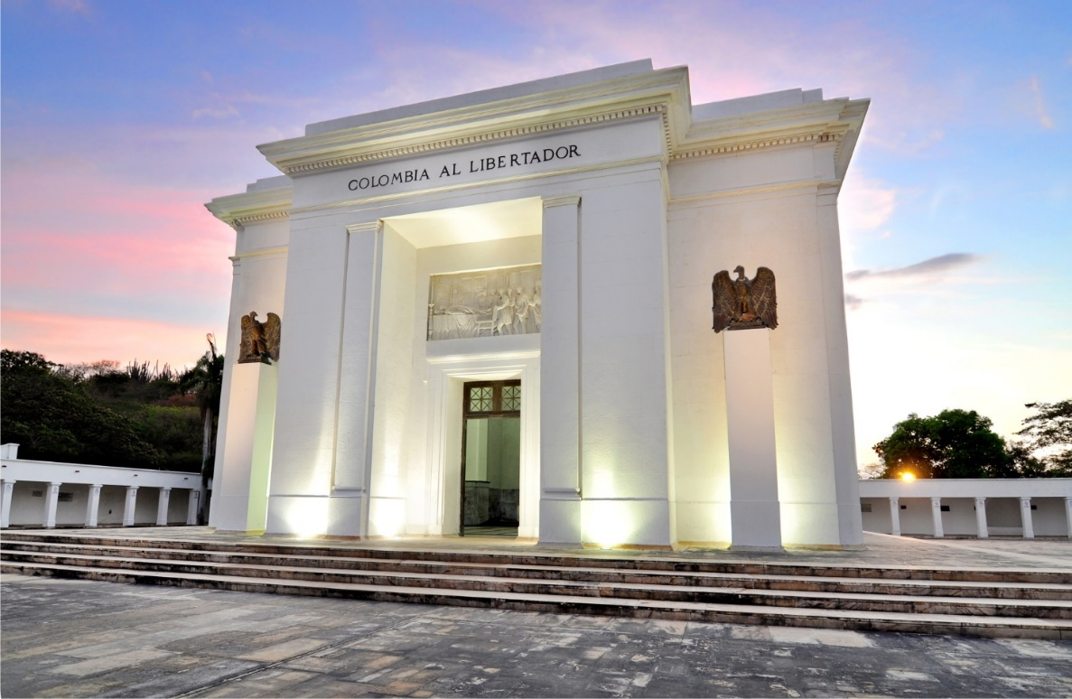
Altar de la Patria. Colombia al Libertador. Quinta de san Pedro Alejandrino Santa Marta. Fuente: Fundación Museo Bolivariano de Arte Contemporáneo

- FUNDAMENTOS HISTÓRICOS

PRIMERA PARTE: IMPORTANCIA DE LA ANTIGUA PROVINCIA DE SANTA MARTA EN LA HISTORIA DE COLOMBIA

La antigua Provincia de Santa Marta ha jugado un papel destacado en la historia del país, si se tienen en cuenta los siguientes hechos:

1. Santa Marta es la ciudad más antigua sobreviviente fundada oficialmente por España en tierra firme en América del sur en el siglo XVI
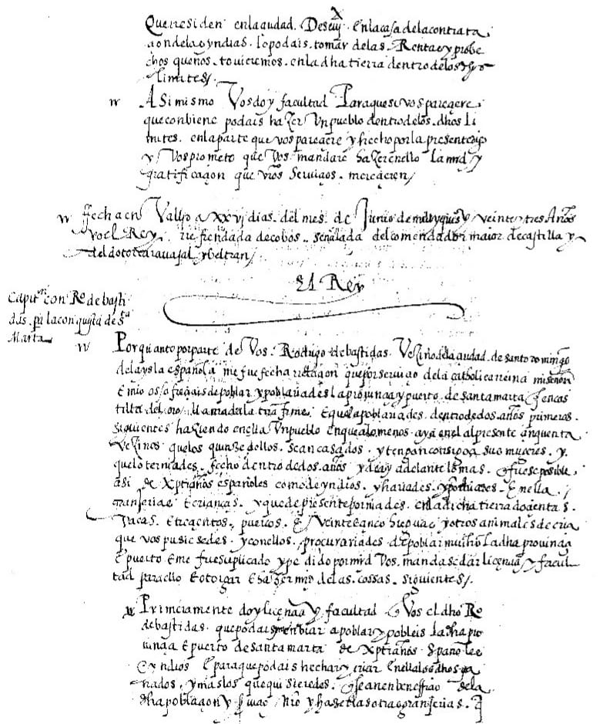
Fuente Archivo General de Indias. Real Cédula de Asiento y Capitulación con Rodrigo de Bastidas para la conquista de Santa Marta

Santa Marta en el año 2025 cumple 500 años de fundada. José Nicolás de la Rosa, en su maravillosa obra escrita en 1789, nos dejó el testimonio de cómo Bastidas “en el día 29 de julio (de 1525) entró a reconocer el puerto, llamándolo de Santa Marta”. Por su parte Ernesto Restrepo Tirado, uno de los más importantes estudiosos de la historia de la ciudad afirma que “(Bastidas) se hizo a la vela en Santo Domingo, llegó a Gaira, y de allí pasó a Santa Marta el 29 de julio de 1525”. Otros estudiosos, como Trinidad Miranda, acogen este hecho histórico: “(Santa Marta) fue descubierta por el capitán Rodrigo de Bastidas, el cual fundó la ciudad de Santa Marta el 29 de julio de 1525”

La celebración del V Centenario de Santa Marta constituye un antecedente muy importante para el presente proyecto de ley, por cuanto, junto con la conmemoración del Bicentenario de la muerte del Libertador, le dan un alto valor histórico a la ciudad, y las acciones propuestas en ambos eventos traerán indudables beneficios a los residentes y visitantes de esta benemérita ciudad.

El carácter histórico de Santa Marta ha sido reconocido por la Constitución y las normas, entre las cuales mencionamos:

-La Ley 163 del 30 de diciembre de 1959 declaró como monumentos nacionales el centro histórico de Santa Marta y la Quinta de San Pedro Alejandrino así:
“ARTÍCULO 4.- Decláranse como monumentos nacionales los sectores antiguos de las ciudades de Tunja, Cartagena, Mompox, Popayán, Guaduas, Pasto y Santa Marta (especialmente la Quinta de San Pedro Alejandrino, y las residencias de reconocida tradición histórica).
PARÁGRAFO.- Para los efectos de la presente Ley se entenderá por sectores antiguos los de las ciudades de Tunja, Cartagena, Mompox, Popayán, Guaduas, Pasto, Santa Marta, Santa Fe de Antioquia, Mariquita, Cartago, Villa de Leyva, Cali, Cerrito y Buga. Las calles, plazas, plazoletas, murallas, inmuebles, incluidos casas y construcciones históricas, en los ejidos, inmuebles, etc., incluidos en el perímetro que tenían estas poblaciones durante los siglos XVI, XVII y XVIII”.

-Mediante Acto Legislativo 03 del 29 de diciembre de 1989 se erige a Santa Marta Distrito Turístico, Cultural e Histórico. Acto que fue incorporado en la Constitución de 1991 al siguiente tenor: “Artículo 328. El Distrito Turístico y Cultural de Cartagena de Indias, el Distrito Turístico, Cultural e Histórico de Santa Marta y Barranquilla conservarán su régimen y carácter, y se organiza a Buenaventura y Tumaco como Distrito Especial, Industrial, Portuario, Biodiverso y Ecoturismo”.

-La Ley 1617 del 5 de febrero de 2013 Por la cual se expide el Régimen para los Distritos Especiales, dispuso:

“Artículo 110. El Gobierno Nacional promoverá la celebración de convenios y tratados internacionales para organizar un centro de convenciones, un museo y una biblioteca que funcionarán en la Quinta de San Pedro Alejandrino, que recoja e integre bienes, memorias, elementos, documentos y demás objetos y obras que forman parte del patrimonio histórico y cultural de los países bolivarianos e hispanoamericanos. Para ello el Gobierno Nacional, procederá en estrecha coordinación con las entidades y autoridades distritales encargadas de los mismos asuntos y organizará, en asocio con instituciones de educación superior, asociaciones cívicas y gremiales, entidades públicas, un centro de estudios internacionales para el área del Caribe.

Artículo 111. El Distrito Turístico e Histórico de Santa Marta se declara patrimonio cultural de la Nación por ser la ciudad más antigua sobreviviente fundada por España en América del Sur y en razón a su riqueza biogeográfica y ecológica, a su diversidad cultural con presencia de los pueblos indígenas Kogui, Arhuaca, Arzaria, Chimila y Wayúu y de población afrocolombiana. En razón a esta condición se declara proyecto estratégico de interés nacional la celebración del quinto centenario de la fundación de la ciudad de Santa Marta en el año 2025 para lo cual el Gobierno Nacional dentro de los seis meses a la expedición de esta ley concertará con las demás autoridades nacionales relacionadas con la materia, con las autoridades distritales, con los diferentes estamentos y poderes públicos, gremios y asociaciones sociales y culturales la adopción mediante decreto del Plan Maestro Quinto Centenario de Santa Marta, así como los recursos que garanticen su ejecución”.

-La Ley 2058 del 21 de octubre de 2020 Por medio del cual la Nación se asocia a la celebración del Quinto Centenario de Fundación de la ciudad de Santa Marta, departamento del Magdalena y se dictan otras disposiciones, estableció:

“Artículo 1°. Objeto. Declárese el asocio de la Nación a la celebración del Quinto Centenario de Fundación de la Ciudad de Santa Marta (hoy declarada como Distrito Turístico, Cultural e Histórico), acontecimiento histórico sucedido el día veintinueve (29) de julio de mil quinientos veinticinco (1525) en cabeza del escribano español Rodrigo de Bastidas; ciudad ubicada en el litoral del Caribe colombiano, territorio conocido en su época como gobernación de Nueva Andalucía.

Artículo 2º. Reconocimiento. La Nación hace un reconocimiento al Distrito Turístico e Histórico de Santa Marta, declarado patrimonio cultural de la Nación por ser la ciudad sobreviviente más antigua fundada por España en América del Sur y en razón a su riqueza biogeográfica y ecológica, a su diversidad cultural con presencia de los pueblos indígenas Kogui, Arhuaca, Arzaria, Chimila y Wayúu y de población afrocolombiana.

Artículo 3º. Para dar cumplimiento a lo dispuesto en la presente ley, se autoriza al Gobierno nacional, la celebración de los contratos y convenios interadministrativos necesarios entre la Nación, el departamento del Magdalena, el Distrito Turístico, Cultural e Histórico de Santa Marta y sus localidades.

Artículo 4°. Autorícese al Gobierno nacional para que en cumplimiento y de conformidad con la Constitución Política y de la legislación vigente, incorpore dentro del Presupuesto General de la Nación las apropiaciones presupuestales necesarias para ejecutar proyectos de carácter social, agroindustrial, cultural, ambiental y de infraestructura en el Distrito Turístico, Cultural e Histórico de Santa Marta; que permitan cumplir con el objetivo de esta ley”.

En resumen, Santa Marta ha recibido los honores que merece dado su rol jugado en la historia nacional e internacional, y el presente proyecto de ley, complementa este justo tratamiento, orientando la atención del estado y la comunidad hacia uno de sus principales activos culturales como el haber sido la última morada del Libertador.

2. Presencia de las naciones indígenas Tairona (Sierra Nevada de Santa Marta) y Chimila (territorio del centro y sur del Magdalena): las mismas presentaron una feroz resistencia a los invasores al punto que la primera desapareció a comienzos del siglo XVII y la segunda fue reducida dramáticamente a mediados del siglo XVIII a un resguardo que aún subsiste precariamente. Actualmente se encuentran en el territorio pueblos indígenas Kogui, Arhuaca, Arzaria, Chimila y Wayúu, cuya presencia se tomará en cuenta en el presente proyecto de ley teniendo en cuenta que en el pensamiento de Bolívar siempre estuvieron presentes los ancestros indígenas americanos. Al respecto, William Ospina escribió: “Bolívar sabía todo eso. Conocía el relato de los lagos de sangre en que fueron ahogadas la nobleza inca y la nobleza azteca, sabía de los llanos de osamentas que prodigaron las espadas y los cañones y que después dispersaron los buitres”. Liévano destaca como el Libertador durante la campaña en el Perú “dictó la inmortal orden (según la cual) Se prohíbe a los prefectos, intendentes, gobernadores y jueces, a los prelados, curas y tenientes, hacendados, dueños de minas y de obrajes que puedan emplear a los indígenas contra su voluntad en faenas, séptimas, mitas, pongueajes y otra clase de servicios domésticos y usuales”. En este proyecto de ley se hará visible la participación de la comunidad indígena.

3. Presencia de los pueblos de África traídos como esclavos a la Provincia de Santa Marta: promovieron movimientos de resistencia (cimarronaje) contra el poder español. En muchos casos fueron aliados del movimiento de independencia liderado por Bolívar. De acuerdo con Ospina, Bolívar “sabía también de la dulzura de África, porque una de sus madres, y tal vez la más entrañable, había sido esa esclava Hipólita que le dio lo que tal vez no sabría darle su blanca madre criolla: elemental ternura humana. “Hipólita —dijo— es la única madre que he conocido”, como recordó el precitado Ospina. Masur, por su parte, recuerda que “Bolívar fue el primero que introdujo la idea de libertad en el reducido círculo de sus propios estados. Rompiendo totalmente con la tradición, manumitió a sus esclavos”. La presencia afrocolombiana se tomará en cuenta en el presente proyecto de ley.

4. Santa Marta en la primera república: Integró la Junta Provisional de Gobierno el 10 de agosto de 1810. Ernesto Restrepo Tirado detalla los vaivenes de este proceso entre los partidarios del rey de España y los promotores de las ideas de independencia que adoptó la Junta de Santa Fe.

En Santa Marta se celebró el Bicentenario de la Independencia durante el periodo del alcalde Juan Pablo Díaz Granados Pinedo en asocio con la Presidencia de la República. Para este efecto se expidió el Acuerdo No.003 del 24 de abril de 2009 “POR MEDIO DEL CUAL SE DECLARA EL 2010 AÑO DE LA CELEBRACION EN SANTA MARTA DEL BICENTENARIO DE LA INDEPENDENCIA DE COLOMBIA 1810-2010”, que estableció:

“ARTICULO PRIMERO: Declárese el año 2010 de la celebración en la ciudad de Santa Marta del Bicentenario de la Independencia de Colombia con eventos cuyo fin es mejorar la cultura ciudadana, la convivencia y el sentido de pertenencia de sus habitantes y visitantes a la ciudad y la nación.
ARTICULO SEGUNDO: La celebración del Bicentenario de la Independencia de Colombia se realizará en Santa Marta, con la participación de personas naturales, universitarias, centros culturales, educativos y académicos, en particular y, en general, con entidades públicas y privadas del Distrito para lo cual se gestionará el apoyo de entidades regionales, nacionales e internacionales.
ARTICULO TERCERO: Facúltese al Señor Alcalde Distrital, para dar el nombre de “Bicentenario de la Independencia de Colombia” a un lugar o inmueble público de Santa Marta”.

Entre las actividades que se adelantaron con este fin, se mencionan:
-El diseño del Parque Lineal del Bicentenario de la Independencia en el barrio El Parque (Comuna 9) el cual se presentó en busca de financiación a la Presidencia de la República y se entregó personalmente al entonces S.E. Príncipe de Asturias, hoy S.M. Felipe VI Rey de España
-La publicación del libelo “Cronología de la Independencia en la Provincia de Santa Marta” de Javier Moscarella (Anexo 1), el cual se difundió ampliamente entre colegios y universidades y se adelantaron talleres de sensibilización con docentes y directivos docentes de la ciudad.
-Se adelantó una intensa agenda de conferencias, encuentros con jóvenes, obras de teatro, recitales, i.e.
-Se celebró en la Quinta de san Pedro Alejandrino el Banquete del Bicentenario con representación de personajes de la época y menú de comidas del siglo XIX

5. Tenerife: era el principal fuerte español sobre el río Magdalena y estaba guarnecido por 300 hombres de los regimientos Albuera y Panamá por lo cual se convirtió en el punto estratégico de la fulgurante “Campaña del Bajo Magdalena” liderada por Bolívar entre el 23 de diciembre de 1812 y el 12 de enero de 1813, donde reveló su genio militar. En el Anexo 1 se presentan los hitos de este gran momento histórico. En Tenerife, nació una leyenda romántica mezcla de heroísmo y amor, protagonizada por Bolívar y la joven de origen francés Anne Lenoit, apodada “La Madamita”, quien esperó, en vano, el resto de sus días el regreso del Libertador: “Anne Lenoit vivió en Tenerife hasta el año de 1868, sola, honrada y tributando culto fervoroso a la memoria del General Bolívar que era su único dios”, según narra Capella Toledo.

Acerca de Tenerife es pertinente destacar su importancia a nivel espiritual, teniendo en cuenta que en el siglo XVI se desempeñó como cura de la parroquia de esa población el dominico español, misionero y predicador san Luis Beltrán, quien se enfrentó duramente a los conquistadores por sus abusos contra los indígenas. Fue canonizado por el papa Clemente X en 1671. José Nicolás de la Rosa, en su citada obra sobre Santa Marta, nos refiere la huella del santo a esta población: “Guárdase con mucha veneración en la parroquia de Tenerife un pedazo de casulla del Santo, que se saca en procesión debajo de palio en su día, diez de Octubre de cada año, para memoria del espiritual beneficio que le debieron sus habitantes”. Es importante mencionar que mediante Decreto 1912 del 2 de noviembre de 1995 se declaró patrimonio cultural material a la Colección de Bienes Muebles del Templo Parroquial de San Sebastián de Tenerife. Teniendo en cuenta la importancia histórica y cultural de este municipio, en el presente proyecto de ley se proponen varias acciones para recuperar el patrimonio cultural de Tenerife, asociados a su participación en la gesta libertadora y a la iglesia colonial.

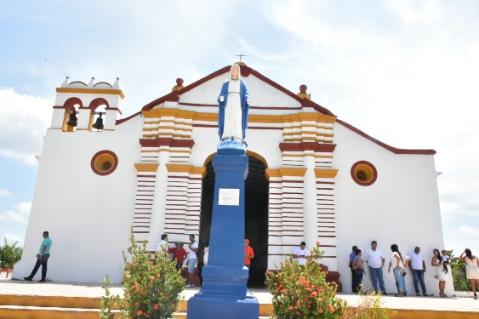
Iglesia de Tenerife

6. Ciénaga: La tensión entre partidarios de realistas y republicanos, generó una creciente lucha entre las provincias de Santa Marta y Cartagena. Internamente, se habían evidenciado avances de los republicanos en el vasto territorio de Santa Marta: “La situación de la Provincia era cada día más aflictiva. La anarquía había cundido en casi todas las poblaciones y la capital se hallaba completamente aislada, cercada de enemigos que se preparaban a combatirle y sin esperanza de ser socorrida por esa Monarquía que con tanto ardor defendía y por los gobiernos que aún le permanecía fieles. Cartagena preparaba fuerzas para atacarla”

En efecto, el 6 de enero de 1813, se dio el ataque por parte del ejército enviado por Cartagena al mando de Pedro Labatut, quien no encontró mayor resistencia en la acorralada Santa Marta. Sin embargo, este representante de la independencia, fue indigno del papel que la historia le concedió: “No hubo exceso que no cometieran sus soldados “saqueando, talando y asolando hasta sus templos, llevándose prisioneros a los españoles”. Más que inculcar el amor a la libertad y a los principios republicanos, Labatut los hacía odiosos con sus tropelías y su apetito desordenado de riquezas”. Esto hizo que la población se levantara contra el tirano y el 4 de marzo del mismo año, los indios de Mamatoco lo atacaron con energía haciéndolo huir, perdiéndose así una valiosa oportunidad de asegurar este importante puerto a favor de la revolución de independencia.

Cartagena intentó recuperar esta plaza para lo cual envió una nueva expedición en mayo de 2013 al mando del francés Luis Bernardo Chatillón con 7 navíos de guerra. El 10 de mayo estaba cerca de las playas de Ciénaga y al día siguiente en la mañana desembarcó con más de 600 patriotas en los predios de la antigua hacienda de Santa Cruz de Papare. Los jefes de la defensa, Narciso Crespo y Tomás Pacheco, atacaron en forma ingeniosa en las horas de la tarde al punto que la tropa de Chatillón confundida emprendió la huida: “Muchos se botaron al agua y fueron pasados a cuchillo por los de Crespo, que tras ellos se arrojaban a nado (…). Fue tan considerable el desastre, que dejaron en el campo 305 muertos y en poder del adversario 95 prisioneros (…). Sin duda que hubo un poco de sevicia por parte de los realistas, que únicamente contaron cinco muertos y nueve heridos”. Además, como observa Alarcón “Entre los muertos que tuvieron los derrotados estaba el jefe Chatillón”. Este episodio marca, sin duda, un hito en la historia de la Independencia del país cuyos caídos, merecen el eterno recuerdo y agradecimiento de los colombianos como “Los Mártires de Papare”. Este proyecto de ley rinde homenaje a estos patriotas proponiendo acciones de estudio, recordación y divulgación.

En Ciénaga también se libró una batalla el 10 de noviembre de 1820, que es considerada por la historiografía especializada en el proceso de independencia la más decisiva para la liberación de la provincia de Santa Marta y que constituyó la llave maestra para la liberación de Cartagena el 10 de octubre de 1821 y de Maracaibo el 24 de julio de 1823, con lo cual se consolidó la idea fundamental de Bolívar de crear la Gran Colombia. Por su importancia en la gesta bolivariana ocupará un lugar importante en el presente proyecto de ley. Este acontecimiento permitió la organización de la Provincia de Santa Marta a partir de 1820 con un gobierno de orientación republicana.

Muchos fueron los patriotas de Santa Marta, que lucharon por la independencia de esa provincia y de todo el territorio de la Nueva Granada, que por su adhesión a las ideas republicanas que encarnaba Bolívar, sufrieron la implacable persecución del régimen realista. Uno de ellos fue el doctor Miguel Díaz Granados, samario, mártir de la Independencia. El historiador Álvaro Ospino Valiente aporta otros patriotas: “La historia de Santa Marta registra algunos nombres de los samarios partidarios de la independencia de España, el 11 de febrero de 1814. Fue la fuga de los presos de la cárcel del fuerte del Morro, fueron ellos: el Presbítero Santiago Paerez Mazenet, Cura de Bonda, Venancio DiazGranados, Manuel María Dávila, Ignacio Mora, Ramón de Zúñiga, Joaquín Palacios, Juan Rebadán, Francisco Ucrós, Diego Arnal, Eugenio García, Manuel Nonato, Pedro Luque, José Molinares, Joaquín Mozo, Francisco Sanarrucia, Tomas Bandera, Manuel de la Vega, Hilario Sierra, Juan Pérez, Claro Miranda, José Linero, Fruto del Campo, Juan Corniel, Juan Cárdenas y Vicente John, y los 17 guardias; los cuales siguieron a Cartagena en la goleta “Nuestra Señora del Camino”. De esta fuga se sindicó a Lorenza García, esposa de Manuel María Dávila, que le costaron unos azotes. Pero hay otros que expusieron sus vidas en el frente de batalla como los siguientes personajes: Casimiro Noriega, Eusebio Cuello y Matías González” . Estos patriotas, junto con otros más, deben ser objeto de estudio y de exaltación por las generaciones actuales y futuras, lo cual se busca promover con el presente proyecto de ley.

7. La llegada del Libertador Simón Bolívar al puerto de Santa Marta y su muerte en la Quinta de San Pedro Alejandrino en Santa Marta el 17 de diciembre de 1830, así como su velación en la Casa de la Aduana, su sepelio en la Catedral y la custodia de sus restos hasta 1842, constituye un sello definitivo de la relación histórica de la ciudad más antigua de América fundada por españoles y del líder que propició su liberación.

ANEXO 1: CRONOLOGIA DE LA INDEPENDENCIA EN LA PROVINCIA DE SANTA MARTA
-10 ago 1810 Santa Marta: Siguiendo el ejemplo de Bogotá y por iniciativa de José Munive y Antonio Viana, entre otros, se integra la Junta Provisional por elección popular. Miembros: el Gobernador Víctor Salcedo, Presidente; José Munive, Vicepresidente; Antonio Viana, Vocal Neto; y vocales: Pedro Gabriel Díaz Granados, Plácido Hernández Domínguez, Basilio García, Pedro Rodríguez, Rafael Zúñiga, José María Martínez Aparicio, Miguel Martínez de Aparicio, José Ignacio Díaz Granados, Rafael Sánchez y Gálvez, Esteban Díaz Granados, Manuel María Dávila, Francisco Javier y Esteban Díaz Granados. Juraron “derramar su sangre y sacrificar su vida en defensa de la religión y del muy amado Fernando VII y defender la libertad y seguridad de la patria”
-14 ago 1810 Santa Marta: Inspirado por este aire revolucionario Ramón de Zúñiga Núñez lanzó una proclama: “Ciudadanos de Santa Marta llegó el feliz momento en que expira la tiranía y desaparece el despotismo”
-22 dic 1810 Santa Marta: Estalla división en la Junta: de un lado están los republicanos liderados por Antonio Viana y José Munive; del otro, los realistas comandados por José María Martínez Aparicio. El pueblo se amotina y pide cambio de la junta a favor de los realistas, eligiendo al Gobernador Víctor Salcedo, Presidente; Francisco Pérez Dávila, Vicepresidente; miembros a Rafael Zúñiga, Pedro Rodríguez, José María Matínez Aparicio y José Ignacio Díaz Granados.
28 dic 1810 Santa Marta: Antonio Viana es obligado a abandonar la Provincia y se refugia en Mompóx
-Ene 1811 Provincia de Santa Marta: La capital realista solo cuenta con el apoyo de Río Hacha, mientras que Valle de Upar (con el liderazgo de la admirable patriota doña Concepción Loperena de Fernández de Castro), Guaimaro, Remolino, Sitio Nuevo y otras poblaciones acogen las ideas republicanas y manifiestan su deseo de cambiar el régimen opresivo y realista de Santa Marta y solicitan adherirse a Cartagena.
-25 jun 1811 Santa Marta: El recién posesionado Gobernador, Tomás de Acosta, disolvió la Junta, restableció el Cabildo y comenzó los preparativos para recuperar la fidelidad al Rey en todo el territorio
-Ago 1811 Provincia de Santa Marta: Cartagena avanza hacia Sitio Nuevo, Remolino y Guaimaro para atender su solicitud de adhesión. Santa Marta declara la guerra y se presentan combates en las poblaciones ribereñas hasta diciembre de 1811 logrando Santa Marta conservar la integridad del territorio
-11 nov 1811 Cartagena: Declaración de la Independencia absoluta de Cartagena: “Declaramos solemnemente, á la faz de todo el mundo, que la Provincia de Cartagena de Indias es desde hoy de hecho y por derecho Estado libre, soberano é independiente; que se halla absuelta de toda sumisión, vasallaje, obediencia y de todo otro vínculo de cualquiera clase y naturaleza que fuese, que anteriormente la ligase con la Corona y Gobierno de España; que como tal Estado libe y absolutamente independiente, puede hacer todo lo que hacen y pueden hacer las Naciones libres é independientes. Y para mayor firmeza y validez de esta nuestra declaración empeñamos solemnemente nuestras vidas y haciendas, jurando derramar hasta la última gota de nuestra sangre antes que faltar á tan sagrado compromiso”
-19 mar 1812 Provincias de Cartagena y Santa Marta: El Gobernador de Santa Marta pasó a la ofensiva contra Cartagena ocupando a Zambrano y sublevando varias poblaciones contra los republicanos. Estos reaccionan y consiguen victorias en noviembre en Mancomején, Ovejas, Sitio Nuevo, Palmar y Cerro de San Antonio
-13 dic 1812 Provincia de Santa Marta: Pedro Labatut, al mando de las tropas de Cartagena avanza hacia Santa Marta y derrota el bastión realista de la Villa de San Juan de Ciénaga
-15 dic 1812 Cartagena: Bolívar se suma a la causa de la Independencia de la Nueva Granada y lanza “El Manifiesto de Cartagena”: “La Nueva Granada ha visto sucumbir a Venezuela: por consiguiente, debe evitar los escollos que han destrozado a aquella. A este efecto presento la reconquista de Caracas como medida indispensable para la seguridad de la Nueva Granada. A primera vista parecerá este proyecto inconducente, costoso, y quizás impracticable, pero examinado atentamente con ojos previsivos, y una meditación profunda, es imposible desconocer su necesidad, como dejar de ponerlo en ejecución, probada la utilidad”
-Dic 1812 Provincia de Cartagena: Con la resistencia de un sector político de la Provincia de Cartagena, a Bolívar lo destinan a la Guarnición de Barrancas para adelantar labores de vigilancia con 70 hombres y con la prohibición de realizar operaciones militares sin la autorización de Cartagena. No obstante, reforzó su destacamento de soldados con 130 voluntarios, construyó diez balsas y navegó en el bongo “Constitución” río arriba para emprender la “Campaña del Bajo Magdalena” que permitió desplegar su genio militar.
-24 dic 1812 Provincia de Santa Marta: Bolívar se apodera de Tenerife defendida por una guarnición de 500 hombres y dirige una proclama a la población: “Todo, os está diciendo, donde reina el imperio español reina con él la desolación y la muerte”
-26 dic 1812 Provincia de Cartagena: Bolívar sigue su campaña relámpago por el río Magdalena, pasa a Mompóx donde recibe el título de “Comandante Militar del Distrito”. Su ejército completa 500 hombres y 15 barcos.
-29 dic 1812 a 12 ene 1813 Provincia de Santa Marta: Bolívar entra victorioso a Guamal, El Banco, Chiriguaná, Tamalameque y Puerto Real. Llegó a Ocaña el 12 de enero de 1813 y restableció la comunicación entre la Provincia de Cartagena y Santafé. Gracias a este éxito y a pesar de la falta de apoyo político de Cartagena insiste en la “reconquista de Caracas”. Nariño lo apoya y es nombrado por Santafé comandante en jefe del ejército. El 6 de agosto de 1813 es recibido triunfalmente en Caracas recibiendo el título de Libertador. García Márquez recreó así esta etapa del Libertador: “De los tantos recuerdos compartidos con José Palacios, uno de los más emocionantes era el del primer viaje, cuando hicieron la guerra de liberación del río. Al frente de doscientos hombres armados de cualquier modo, y en unos veinte días, no dejaron en la cuenca del Magdalena ni un español monárquico” (El general en su laberinto)
-6 ene 1813 Santa Marta: Labatut ocupó a Santa Marta cometiendo graves desmanes contra la población y el erario público aumentando las diferencias entre Santa Marta y Cartagena
-4 feb 1813 Provincia de Santa Marta: Concepción Loperena de Fernández de Castro proclamó la independencia del Valle de Upar y se anexó a Cundinamarca; le regaló 300 caballos a Bolívar y quemó el retrato del Rey y el escudo real.
-11 feb 1813 Santa Marta: Se firma un Acta que reafirma la independencia de España y la autonomía de Cartagena expresando que: ”Santa Marta debe reasumir su gobierno y administración interior, con tanta más razón, cuanto que según el art.19 de la misma acta federal, las provincias de la Nueva Granada, que giman bajo la opresión de sus antiguos mandones, deben ser redimidas de las cadenas que las oprimen, para que, sacudido el yugo y explicada libremente su voluntad, se constituyan en otros tantos gobiernos libres e independientes, como los que constituyen la unión”. Se nombra una diputación para que exprese a Cartagena esta voluntad del pueblo samario, integrada en primer lugar por Miguel Díaz Granados, segundo, Domingo Díaz Granados y tercero José Francisco Munive y Mozo
-5 mar 1813 Santa Marta: Los samarios realistas con apoyo de los indígenas de Bonda y Mamatoco se sublevan y hacen huir a Labatut.
-11 may 1813 Provincia de Santa Marta: Chatillon al mando del ejército patriota es derrotado por el ingenioso realista Narciso Crespo en Ciénaga: “Cuando se avistaron los dos ejércitos, el jefe español mandó a sus tambores que tocaran a diablitos; y los indios se pusieron a danzar por delante de las piezas de batalla, en infernal algazara y confusión. De repente, ábrense en alas a derecha e izquierda, corren a formar a retaguardia, y quedan descubiertos los cañones, los que, atronando en los aires, vomitan simultáneamente sobre la columna republicana un torrente de metralla. Cuando se disipó el humo, 300 hombres ya caían por el suelo” (El Brujo. Luis Capella Toledo)
-11 feb 1814 Santa Marta: Se fugan de la fortaleza de Santa Ana del Morro 25 patriotas presos con 17 guardias. Entre los primeros se destacan el presbítero Santiago Pérez Mazenet, Venancio Díaz Granados, Manuel María Dávila, entre otros. El itinerario patriótico del cura Mazenet está lleno de sacrificios: sus bienes fueron confiscados; auxilió espiritualmente a la población cartagenera durante el sitio de Morillo; fue enviado preso a Cartago, Panamá, Cartagena y San Juan Nepomuceno, de donde se fugó en 1820 para unirse a las filas patrióticas
-Dic 1814 Provincia de Santa Marta: “La provincia de Santa Marta presentaba el más triste aspecto de desolación y de ruina. Los campos estaban arrasados y las sementeras destruidas. Las poblaciones de Sitio Nuevo, Guaimaro, Pueblo Viejo, Peñón, Pedraza, San Antonio, Tenerife, Morro, Pinto, El Banco, Buenavista, Guamal, San Juan, San Fernando, Tamalameque y Chiriguaná habían sido reducidas a escombros por los independentistas (…) Para colmo de desgracias, la provincia estaba completamente aislada, escasa de víveres y de dinero, y sus súplicas eran desatendidas por los demás gobiernos que permanecían fieles a la Corona” (Historia de la Provincia de Santa Marta. Ernesto Restrepo Tirado)
-24 ene a 8 may 1815 Cartagena: La división interna de los patriotas origina que no se acate la orden de Santafé de entregar el mando del ejército del Magdalena a Bolívar para que libere a Santa Marta. Angustiado escribe al Presidente de Cartagena: “Un tan bello ejército no merece perecer en la inacción, por el capricho de algunos suspicaces”. Esto deja el camino expedito a la reconquista española. El Libertador, desmoralizado, se exilia en Jamaica.
-22 jul 1815 Santa Marta: Llega el pacificador Pablo Morillo
-14 ago 1815 Provincia de Cartagena: Morillo inicia la reconquista de Cartagena la cual culmina el 6 diciembre del mismo año después de una resistencia heroica de los cartageneros. Entre los mártires está el patriota samario Miguel Díaz Granados
-May 1819 Santa Marta: El oidor Martín Lopetedi visitó la ciudad y remitió una larga memoria a la Corte sobre la ruina económica, la miseria general y el descontento de los samarios. Restrepo afirma que: “Muchos que hasta entonces habían sido defensores acérrimos de la Monarquía, principiaron a dar cabida en sus aspiraciones a las ideas republicanas” (Historia de la Provincia de Santa Marta)
-10 nov 1820 Provincia de Santa Marta: Bolívar siempre comprendió la posición estratégica de Santa Marta y envió un poderoso equipo a someterla, al mando del coronel José María Carreño quien logró un triunfo contundente en la Batalla de Ciénaga. La intervención del coronel José Prudencia Padilla con la flota naval, del Almirante Brion, con su escuadra de alta mar bloqueando a Santa Marta y de los Generales Maza y Carmona por tierra, fue decisiva en esta victoria que produjo más de 600 bajas a los realistas. Participaron los siguientes patriotas samarios: alférez Bartolomé Arrazabal, teniente Rafael Bourman, teniente José Antonio Elías, sargento mayor José Manuel del Gordo, capitán Ramón Herrera, teniente José María Machado, coronel Manuel Martínez Munive, entre otros.
11 nov 1820 Santa Marta: El ejército republicano pasa rápidamente a una Santa Marta desmoralizada y desamparada por los realistas y toma la batería de San Pedro, los puestos de Durcino y Gaira y en la madrugada entra triunfante a la ciudad.
-15 nov 1820 Santa Marta: El coronel Montilla organiza el gobierno republicano con apoyo del doctor Pedro Gual
-26 nov 1820 Santa Marta: Las corporaciones civiles y eclesiásticas juraron y reconocieron el gobierno republicano de Colombia
-17 dic 1830 Santa Marta: Muere el Libertador Simón Bolívar en la Quinta de San Pedro Alejandrino
(Ver bibliografía)

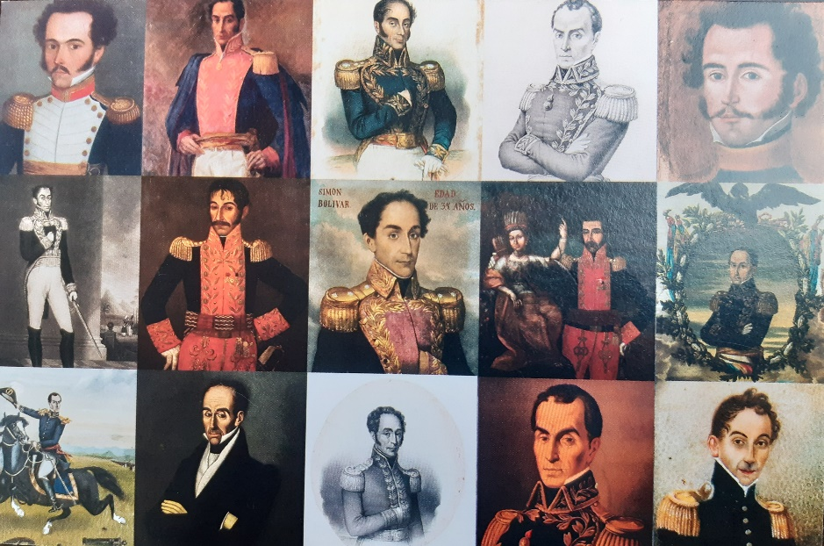
Retratos de Simón Bolívar (Collage). Colección Casa Museo Quinta de Bolívar

SEGUNDA PARTE: LA LIBERACIÓN DE SANTA MARTA FUE CLAVE PARA EL PROYECTO POLÍTICO DE BOLIVAR DE CREAR LA GRAN COLOMBIA

Como ya se afirmó la Batalla de Ciénaga se libró el 10 de noviembre de 1820 y constituyó la llave maestra para la Independencia de tres bastiones fundamentales de la corona española en América: Santa Marta, Cartagena y Maracaibo. La Batalla de Ciénaga marcó un hito en la historia de la Independencia en Colombia y Venezuela. Bolívar comprendió cabalmente que la libertad de Santa Marta era la llave maestra de la libertad de estas dos naciones, para lo cual trabajó incansablemente , desde 1815, tal como se registra en la documentación siguiente:

“COMUNICACIÓN DEL LIBERTADOR SIMÓN BOLÍVAR AL GOBERNADOR DE CARTAGENA, FECHADA EN EL PUERTO DE OCAÑA, EL 6 DE FEBRERO DE 1815, POR LA QUE PARTICIPA QUE HA DECIDIDO BUSCAR AL ENEMIGO EN OCAÑA EN VEZ DE IR DIRECTAMENTE HACIA SANTA MARTA
Excmo. señor Gobernador de Cartagena:
Por la correspondencia anterior del Gobierno general habrá sido instruido V.E. de cómo he sido nombrado para mandar las fuerzas que han de obrar sobre Santa Marta, que serán aumentadas con cosa de dos mil hombres que traigo entre venezolanos y granadinos, de los cuales está aquí ya la vanguardia; el centro llegará dentro de dos días, y muy poco después el resto.
Antes de llegar aquí supe que Ocaña había sido ocupada por una partida de enemigos que ha venido de Santa Marta, y que la guarnición que había allí, había sido deshecha. Este acontecimiento llama con preferencia mi atención; y antes de seguir al Bajo Magdalena, sigo a libertar a Ocaña, o a encontrar al enemigo, que es bastante fuerte para marchar sobre nosotros. Pero esto sólo me detendrá dos o tres días, e inmediatamente seguiré a mi destino.
En esta virtud, espero que V.E. dé oportunamente sus órdenes, para que a mi llegada al Bajo Magdalena encuentre yo allí todas las tropas, municiones, buques, y cuanto pueda serme útil en esta expedición, procurando vencer o evitar los obstáculos que puedan entorpecer mis prontas operaciones sobre el enemigo. (…)”

Las previsiones de Bolívar para esta campaña sobre Santa Marta no se cumplieron en gran medida por la falta de colaboración de la Provincia de Cartagena. Luego del paréntesis que se produjo por la caída de la naciente república, Bolívar escribió desde su exilio en Jamaica:

“COMUNICACIÓN DEL LIBERTADOR, FECHADA EN KINGSTON EL 10 DE JULIO DE 1815, DIRIGIDA AL PRESIDENTE DE LAS PROVINCIAS UNIDAS DE LA NUEVA GRANADA, DÁNDOLE CUENTA DE LOS SUCESOS DE CARTAGENA QUE FRUSTRARON SU EXPEDICIÓN SOBRE SANTA MARTA
(…)
Antes de marchar para Turbaco formé la resolución de emprender la campaña de Santa Marta con los solos 300 fusiles, las pocas municiones que traíamos y las que encontrásemos en la línea del Magdalena; mas los jefes a quienes consulté, me observaron que ésta sería una empresa desesperada, quijotesca. Que no hallaríamos lo suficiente para ella, pues se habían perdido las municiones y armas en la goleta de guerra la Mompoxina. Que muy pocas deberían haber quedado después de las órdenes que se habían dado, para transportar y destruir cuanto pudiese ser útil al ejército de la Unión, como se observaba en los puestos que ya habíamos ocupado. A estas razones debíamos añadir otras más perentorias. Las ideas de V. E. eran dignas de un gobierno liberal. Deseaba que fuésemos a Venezuela dejando asegurada a Santa Marta. Nosotros no podíamos llenar las intenciones del gobierno, llevando lo que apenas alcanzaría para un combate. Cartagena se denegaba a todo y además intrigaba en nuestro ejército, para desalentarlo y convidarlo a la deserción; por consiguiente, teníamos que combatir a los enemigos externos sin los pertrechos y armas indispensables, y que repulsar las maquinaciones de los domésticos, sin esperar auxilio alguno de nuestros vecinos de Cartagena. Todo me anunciaba que mi expedición sobre Santa Marta sería tan desastrosa como la de Labatut (…)

Recuperado el rumbo para la liberación de Colombia, cuatro años después de la frustrada campaña de Santa Marta, Bolívar, a la cabeza de la república, vuelve a disponer una contundente estrategia por tierra y mar para alcanzar este objetivo militar, que irónicamente tendrá como fin rescatar a Cartagena del poder español:

“OFICIO DE BOLÍVAR PARA EL VICEPRESIDENTE DE LA REPÚBLICA, FECHADO EN CUARTEL GENERAL DE LA SALINA EL 19 DE NOVIEMBRE DE 1819. PARA EJECUTAR EL PLAN MILITAR SOBRE LA COSTA DE SANTA MARTA Y RIOHACHA Y OBRAR CON EFECTIVIDAD, LE IMPARTE VARIAS ÓRDENES DE INMEDIATO CUMPLIMIENTO
(…)
En atención a que para obrar activamente sobre la costa de Santa Marta y Riohacha, con suceso y seguridad, se necesita de la coperación eficaz de las Provincias de la Nueva Granada, he determinado dirigir a V.E. esta orden para que le dé puntual ejecución en los términos que expresa.
Indispensablemente, en todo el mes de Enero, yo enviaré una expedición, sea de ingleses, o sea de americanos. Si es fuerte vendrá sobre Santa Marta; si no lo es tanto, será sobre Riohacha.
Esta expedición tendrá por objeto hacer frente al enemigo de Cartagena, y apoderarse del Magdalena, mientras que el señor General Anzoátegui marcha con su División a tomar a Maracaibo, por la vía de Chiriguaná y Valle Dupar.(…)
Esta operación se hará sin el menor peligro de la Nueva Granada, porque en todo el mes de Enero seremos dueños de Guanare, si no lo fuéremos de todo el Occidente de Caracas, y marchando rápidamente sobre el Magdalena la expedición inglesa, y sobre Maracaibo el señor General Anzoátegui, quien ha de atacarla.
Además, para entonces V.E. debe haber recibido dos o tres mil fusiles, que supongo yo en marcha ya, y cuya conducción yo aceleraré.
El General Anzoátegui debe llevar 3.000 hombres, por lo menos, entre caballería e infantería, y si hubiere armas debe completársele el armamento con las que hayan llegado; pero si no hubieren llegado, las recibirá en la costa de la expedición marítima que traerá fusiles sobrantes. También tomará allí las municiones que necesite, pero no por esto dejará de llevar cuantas tenga disponibles.
La expedición marítima será por lo menos de 2.000 hombres, y cuando más de 3.000. Probablemente la mandarán el señor General Bermúdez y el Coronel M. Montilla. (…)”

Así llega el año 1820, decisivo para los planes de Bolívar de liberar Santa Marta, para después pasar a Cartagena, Riohacha y Maracaibo, y consagrar así la Libertad de Colombia y Venezuela. Para este efecto comienza en firme los preparativos:

“OFICIO DE BOLÍVAR PARA EL CORONEL MARIANO MONTILLA, FECHADO EN SAN JUAN DE PAYARA EL 14 DE ENERO DE 1820, SOBRE INSTRUCCIONES PARA OBRAR EN SANTA MARTA Y RIOHACHA.
Conforme a las instrucciones que di a US. de obrar en todo febrero, sobre la costa de Santa Marta y Río Hacha, espero que US. llene completamente esta operación, la cual está ligada a otras muchas más importantes aún.
De ningún modo obrará US., o el señor General D’Evereux, si hubiese llegado ya, sobre las costas de Venezuela, pues esta operación en el día no conviene; y sí es de infinita ventaja la que se ha ordenado sobre Santa Marta. (…)

CARTA DE BOLÍVAR PARA EL GENERAL F. DE P. SANTANDER, FECHADA EN EL ROSARIO EL 11 DE JULIO DE 1820. SE REFIERE A LA OCUPACIÓN DE SABANILLA POR BRION, A LA DE SANTA MARTA POR LARA, A LAS OPERACIONES DEL MAGDALENA, A LA NECESIDAD DE PEDIR MAS ESCLAVOS FARA EL SERVICIO MILITAR Y A LAS INMINENTES NEGOCIACIONES CON LOS REALISTAS
El almirante Brion ha ocupado a Sabanilla con 15 buques mayores, y Montilla estaba con las tropas de tierra en Barranquilla el 13 del pasado. Tengo partes de Brion y Montilla, por el conducto de Córdoba y Lara, en que dicen que tienen bastante armas y pertrechos; así no mande Vd. más armas, ni más pertrechos. Que vayan todas las municiones al Sur.
He mandado a Lara que ocupe la provincia de Santa Marta, para asegurar nuestras comunicaciones con el Magdalena, y coopere con Montilla a sus órdenes. Córdoba debe reunirse también a Montilla para que todos obren en masa, si es posible. ¡Quiera Dios que Lara no se haya ido a Maracaibo! Mucho deseo que nuestras fuerzas obren juntas sobre el Magdalena para tener un puerto y comunicaciones abiertas con Cundinamarca: todo esto es excelente, pero espere Vd. las demandas de Brion y de Montilla.
(…)
Mucho siento no poder ir a dirigir las operaciones del Magdalena: allí hay muchos hombres, pero no hay uno. ¿Vd. me entiende? Todos son buenos, sin embargo. . .” (subrayado fuera de texto)

La frase resaltada demuestra el alto valor que daba Bolívar a la liberación de Santa Marta, cuyo objetivo se convierte en centro de gravedad de su estrategia en los días siguientes, como se observa en sus escritos oficiales:

“CARTA DE BOLÍVAR PARA EL CORONEL MARIANO MONTILLA, FECHADA EN EL ROSARIO EL 21 DE JULIO DE 1820, (…) LE DA INSTRUCCIONES REFERENTES AL MAGDALENA, SANTA MARTA Y CARTAGENA
(…)
Sufra Vd. más y sufra hasta la muerte, que es el destino de los buenos patriotas. (…). Yo no puedo ir a llenar las miras de Vd., como ya lo habría hecho con anticipación, porque estoy esperando la diputación española que viene a tratar conmigo de armisticio y aun de paz. De un día a otro deben llegar aquí. Sobre todo esto vea Vd. lo que le digo al Almirante para que sirva a Vd. de regla, en inteligencia de que espero mucho de la política de Vd. con respecto a la plaza de Cartagena. Con esto he dicho todo y supongo que Vd. entiende lo que yo deseo que Vd. haga, tanto con los godos como con los patriotas de aquella inexpugnable ciudad.
(…)
La seguridad del Magdalena es el primer objeto de Vd.; el segundo, asegurar la ciudad de Santa Marta, y el tercero, bloquear a Cartagena. A estas tres miras debe Vd. subordinar sus operaciones y arreglarlas por el mismo orden, siempre en la misma proporción, y en la misma proporción de interés. (…)

OFICIO DE BOLÍVAR PARA EL VICEPRESIDENTE DE CUNDINAMARGA, FECHADO EN BARRANQUILLA EL 24 DE AGOSTO DE 1820, EN EL CUAL LE PARTICIPA SU LLEGADA ALLÍ, SE REFIERE A LAS PRÓXIMAS OPERACIONES SOBRE SANTA MARTA
(…)
Las operaciones sobre Santa Marta principiarán el 1° del entrante. Allí no hay muchas tropas y la mayor parte son reclutas. No falta algún partido por nosotros; las fuerzas con que la invadiremos son muy superiores en número y calidad; casi me parece segura esta operación, cuyo buen resultado contribuirá poderosamente a las que seguidamente emprenderemos sobre Maracaibo. Cartagena también perderá una de sus primeras esperanzas, fundadas en el auxilio que podría recibir de Santa Marta.
Las fuerzas sutiles del Magdalena son muy respetables, y el almirante las ha aumentado y sigue aumentándolas considerablemente. Contribuirán también con las fuerzas de alta mar contra Santa Marta. (…)

OFICIO DE BOLÍVAR PARA EL CORONEL LARA, FECHADO EN TURBACO EL 28 DE AGOSTO DE 1820, IMPARTIÉNDOLE ORDENES A SEGUIR EN CUANTO LAS TROPAS PATRIOTAS HAYAN ENTRADO A SANTA MARTA
(…)
Estando US. a las órdenes del señor Coronel Montilla, seguirá los movimientos que él le ordene.
Dicho Coronel tiene las órdenes siguientes con respecto a US.:
1° Inmediatamente que lleguen a Santa Marta nuestras tropas, deberá US. marchar a Río Hacha por agua con la infantería de su mando, compuesta de los batallones Rifles, Ántioquia y Honda, los cuales no bajarán de 1.500 fusileros, sin contar oficiales ni bandas. La caballería no bajará de 100 hombres y marchará por tierra a Río Hacha, llevando todas las bestias posibles para el transporte de la división.
2° US. deberá estar en Maracaibo en todo el mes de Setiembre, y en la Provincia de Trujillo en todo el mes de octubre, con el mismo número de tropas indicadas, reemplazando las que deje de guarnición en Maracaibo con esclavos y hombres buenos para las armas: llevando consigo por lo menos 80.000 cartuchos.
El Coronel Carreño debe quedar de Gobernador de la plaza y Provincia de Maracaibo, el cual quedará autorizado para comprar armas y municiones; levantar 1.000 hombres de infantería por lo menos, y toda la caballería que se pueda. Estas tropas deberán entrar en el territorio de Coro en todo el mes de noviembre, dejando siempre una guarnición en Maracaibo.
3° El General Urdaneta estará en Trujilío a fines de Setiembre, y US. deberá incorporarse a él por el punto más seguro y cómodo en todo octubre.
4° Organice US. lo mejor posible la Provincia de Maracaibo, poniendo en seguridad los bienes del Estado, y los donativos que se exijan, y haciendo construir 300 vestidos para el ejército del General Urdaneta.
5° El Coronel Montilla debe mandar a US. armas y pertrechos, a proporción de los que reciba.
6° Reclamará US. del Coronel Montilla los medios de subsistencia que pueda necesitar y sean transportables para su marcha y estación en Río Hacha, donde probablemente no se encontrará ningún recurso de víveres, a menos que el Coronel Montesdeoca los conduzca, aunque con mucha dificultad y siempre muy tarde.
7° El Coronel Montesdeoca, con su columna, debe penetrar por el Valle Dupar y reunirse a US. Repítale US sus órdenes a este Oficial, para que lo haga con la mayor prontitud. (…)

OFICIO DE BOLÍVAR PARA EL CORONEL JACINTO LARA, FECHADO EN OCAÑA EL 14 DE SEPTIEMBRE DE 1820, EN EL CUAL LE RATIFICA ORDENES SOBRE EXPEDICIÓN DE LA COSTA PARA TOMAR A SANTA MARTA Y MARACAIBO
Al señor Coronel Jacinto Lara. Señor Coronel:
Con fecha de ayer y de hoy, he oficiado al señor Almirante y Coronel Montilla, ordenándoles fuertemente, que obren con el mayor interés y actividad para el logro de la expedición de la costa de que US. está encargado.
Repito a US. mis órdenes anteriores, sobre la ejecución puntualísima de esta importante empresa; y añado, que pida US. cuanto necesite para el buen éxito de su expedición, al señor Coronel Montilla y Almirante Brion. Bien entendido, que a US. hago responsable del cumplimiento de estas órdenes, si por la menor omisión de su parte, no se llena mi plan de operaciones, el que depende inmediatamente de la empresa sobre Maracaibo.
US. debe llevar cuanto he ordenado anteriormente, y además el reemplazo de los que puedan desertar, morir o enfermar: estos reemplazos deben ser de tropas de Cartagena y no de Santa Marta, porque éstos no solamente se desertarán, sino que se pasarán al enemigo. Los samarios no pueden ir sino amarrados, para ponerlos fuera de su país.
Cuento sin falta alguna que estará US. en todo el mes de octubre en Maracaibo; y no siendo posible embarcar toda su división de Santa Marta a Río de Hacha, la llevará por tierra, suplicando al señor Almirante, que mande buques de guerra menores a las bocas de los ríos navegables, con víveres para su división, los cuales entrarán hasta el paso de dichos ríos.
(…)
Esta será la última resolución mía sobre la comisión de que US. está encargado; la que debe ejecutarse a todo trance; pues de ella depende la gloria de la República y la instalación del Congreso de Colombia en Cúcuta, que no podrá tener lugar, si no se abren las comunicaciones de Maracaibo con los países extranjeros y sus relaciones diplomáticas.
Esta comunicación la trasmitirá US. al señor Almirante, y al Coronel Montilla, para su más puntual cumplimiento.(…)” (Subrayado fuera de texto)

Esta comunicación dirigida por el Libertador al Coronel Jacinto Lara, el 14 de septiembre de 1820 es de suma importancia por cuanto fue en efecto la última resolución dictada por él a los militares que había encargado de tan estratégica operación, dejando en sus manos el éxito de la fase previa a la conquista de la libertad de Colombia y Venezuela. Pero también en el precitado texto se refleja el pensamiento más profundo del Libertador cuando plantea que de ese resultado con las armas depende su gran proyecto político: “de ella depende la gloria de la República y la instalación del Congreso de Colombia en Cúcuta”. Sin duda, esta es también la gloria del Libertador, como lo dijo luminosamente William Ospina: “La Gran Colombia, el mejor sueño que tuvimos”

Así llegó el desenlace con esta decisiva Batalla de Ciénaga el 10 de noviembre de 1820, cuyo relato cedemos al historiador José C. Alarcón: “La rendición de Santa Marta era en concepto de Bolívar punto esencial para poder abrir operaciones sobre Venezuela, y en esa empresa tenía ocupado a Montilla. El Gobernador Porras adivinó los planes y empezó a prepararse para la defensa. En pocos días fortificó a Santa Marta, la Ciénaga y Puebloviejo. Reunió todos los destacamentos y puso quinientos hombres de muy buena tropa a órdenes del Brigadier Sánchez de Lima para salir a tentar fortuna. Lima estuvo en la Fundación. De aquí pasó a Pivijay, en vía de seguir al Piñón, ocupado por el Coronel Jacinto Lara con fuerzas republicanas. Este Jefe, por noticias exageradas que tuvo del número de soldados de Sánchez de Lima, levantó el campamento y se situó en la orilla opuesta del Magdalena; pero luego que supo el engaño volvió a ocupar el punto abandonado, y el 20 de octubre se trasladó al Guaimaro. Llegó entonces el Coronel José María Carreño, nombrado para reemplazarlo y se encargó del mando. Este jefe puso en marcha sus fuerzas en busca de las de Lima, la cual esperó a los patriotas en el paso Cotiné, y no pudiendo detenerlos tomó el camino de la Fundación. El plan de Lima era ir acercando a la Ciénaga a Carreño, de modo que Labarcés en Riofrío lo atacase por la espalda; pero Carreño le dio el alcance todavía en Fundación y lo derrotó completamente. Lima huyó a Maracaibo junto con el Teniente Coronel Barcárcel.
A tiempo que esto sucedía se preparaba en Barranquilla un serio ataque sobre los realistas de la Ciénaga al cual debía concurrir Carreño para dirigirlo. El Coronel José Padilla con las fuerzas sutiles ocupó a Ciénaga Grande, y el Almirante Brión con su escuadra bloqueaba a Santa Marta. En el ataque obraron estos dos jefes admirablemente, y no menos que el Comandante Calderón, jefe del escuadrón de caballería llanera. Este hecho de armas del 10 de noviembre fue de los más reñidos y sangrientos de la independencia. Más de seiscientos soldados realistas quedaron muertos en el suelo de la Ciénaga y murieron combatiendo con furor. Seiscientos veinticinco prisioneros, ochocientos fusiles, cinco buques de guerra, la artillería y las municiones, todo quedo en poder de los independientes. Estos solo tuvieron cuarenta muertos y ciento catorce heridos. Maza entró en pelea con seiscientos hombres que trajo a bordo de la flotilla, habiéndosele unido Carmona. La fuerza de Carreño pasaba de mil trescientos soldados. Maza y Carmona sin reposar y sin tiempo que perder, siguieron vía a Santa Marta. Tomaron la batería de San Pedro (hoy trinchera), y de ahí siguieron sobre los realistas apostados en Dursino y en Gaira.
Carreño siguió sobre Santa Marta con Maza a la vanguardia, y Padilla pasó la barra con su flotilla a unirse a la escuadra. El Gobernador Porras mandó emisarios cerca de Carreño, a dos miembros del Cabildo y al Coronel patriota Juan Narváez, prisionero de los realistas. Pedía el Gobernador y Carreño convino, suspensión de hostilidades para tratar sobre entrega de la plaza; por esa noche burlando Porras la vigilancia de la escuadra patriota huyó para Chagres. A la mañana siguiente 11 de noviembre, ocuparon las fuerzas independientes la ciudad de Santa Marta”

El historiador cienaguero Ismael A. Correa Díaz Granados elaboró el siguiente croquis para representar la planeación del contundente ataque del ejército enviado por Bolívar para vencer el último obstáculo realista en la provincia de Santa Marta: los bravos cienagueros que habían ocasionado la derrota de los patriotas en 1813 (“Los mártires de Papare”)

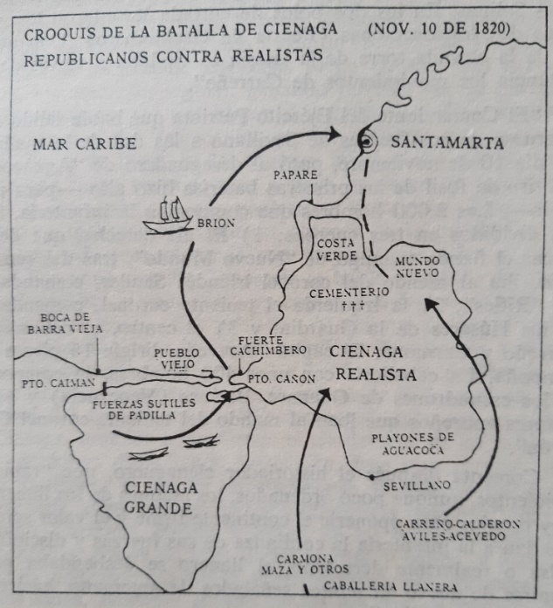
Croquis sobre la planeación del ataque del ejército republicano en la Batalla de Ciénaga de 1820

Jacobo Henríquez Jr. da cuenta de lo cruenta que fue la Batalla de Ciénaga: “Se ha señalado (…) que esta batalla fue la más sangrienta dla Independencia, como que quedaron en el campo un poco más de 800 muertos y algo menor número de prisioneros. Se recogieron unos mil fusiles, artillería, municiones y varios buques de guerra. Los vencedores tuvieron unos 140 muertos y casi que un número igual de heridos. Las pérdidas de los realistas en los tres encuentros de “Codo”, “Riofrío” y “Ciénaga” montaron a 1392 muertos, 253 heridos, 795 prisioneros, 290 oficiales muertos, 12 oficiales presos o heridos, y la toma de 182 piezas de artillería con calibres desde 2 hasta 24, 5 buques de guerra, 3 botes de cubierta, 86 bongos de comercio y una enorme cantidad de pólvora y municiones”.
Para corroborar estas cifras, Henríquez hace la comparación con otras batallas cruciales de la campaña libertadora, concluyendo que la de Ayacucho fue “la incruenta de toda la guerra, y la de Ciénaga, la más cruenta, con el 23%. ¡Qué horror!”:
Comparativo de muertos en las principales batallas de la Independencia

Batalla | Patriotas muertos | Realistas muertos | Total combatientes y % de bajas
Pantano de Vargas | 460 | 160 | 4.000 (15 ½ )
Carabobo (segunda vez) | 201 | 400 | 11.000 (5 ½ )
Bomboná | 160 | 208 | 7.000 (5 ¼)
Junín | 160 | 235 | 6.500 (6 ¼)
Ayacucho | 207 | 480 | 15.090 (5)
Ciénaga | 140 | 800 | 4.000 (23)
Fuente: Jacobo Henríquez op. Cit.

El destino tendría reservada a Santa Marta un lugar adicional en la historia universal, apenas 10 años después, cuando el Libertador encuentra en ella su última morada.

TERCERA PARTE: SANTA MARTA ESTÁ UNIDA ETERNAMENTE A LA GLORIA DEL LIBERTADOR SIMÓN BOLÍVAR

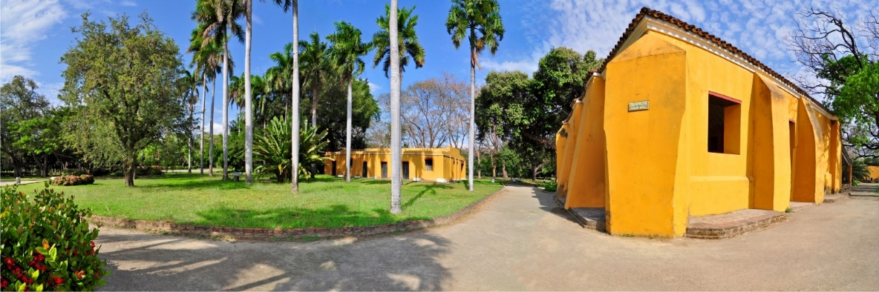
Trapiche Quinta de san Pedro Alejandrino Santa Marta. Fuente: Fundación Museo Bolivariano de Arte Contemporáneo

El azar de la historia de la naciente república de Colombia, condujo a Bolívar hasta Santa Marta. Antes de su arribo, Bolívar había escrito a su benefactor en Santa Marta, así:

“CARTA DE SIMÓN BOLÍVAR DIRIGIDA A JOAQUIN DE MIER, FECHADA EN SOLEDAD EL 17 DE OCTUBRE DE 1830, AGRADECIÉNDOLE LA HOSPITALIDAD QUE LE OFRECE EN SU CASA DE CAMPO CERCA DE SANTA MARTA.
Soledad, 17 de octubre de 1830.
Al Señor Joaquín de Mier.
Mi estimado amigo y señor: He tenido el placer de recibir la bondadosa carta de Vd. en la cual se sirve ofrecerme su casa de campo, y honrarme con las expresiones afectuosas de su benevolencia. Reciba Vd., señor, por esta generosidad las gracias más expresivas de mi parte. No me había adelantado a escribir a Vd. antes, por no tener el placer de conocerle, pero el señor general Montilla, a quien le encargué, lo mismo que al coronel Adlercreutz, de hablar a Vd. sobre su casa de veraneo, le habrán dicho cuál era mi deseo de molestar a Vd. lo menos que me fuese posible y los motivos que me animaban a usar de esta franqueza.
Yo pienso seguir pronto para esa ciudad y desde luego acepto la oferta de Vd. aunque sea por unos pocos días.
Entre tanto reciba Vd. las expresiones de mi consideración y aprecio.
S. BOLÍVAR”.

El 1º. de diciembre de 1830, llega el Libertador al puerto de la ciudad que él había liberado 10 años antes, buscando un barco que lo condujera fuera de un país que él había liderado para liberarse del yugo español, pero que, por las luchas intestinas de poder, se había convertido en hostil para él. Este es, sin duda, un momento estelar para la historia de Santa Marta, cuyo destino quedaría indisolublemente unido a la gloria del Libertador por cuanto se convertiría en su última morada. Ese instante de la historia ha sido eternizado por la literatura, la historia, la música, la escultura, la pintura, y sin duda se convirtió en parte de la cultura de los habitantes de Santa Marta durante los últimos 200 años. El presente proyecto de ley busca, que, con una acción coordinada de la Nación con las entidades territoriales, con la participación activa de las instituciones públicas y privadas nacionales e internacionales y con la comunidad local y el flujo permanente de visitantes, este momento irrepetible de la historia, se pueda atesorar con la seriedad que amerita, se enriquezca con nuevos aportes y se transmita de generación en generación.

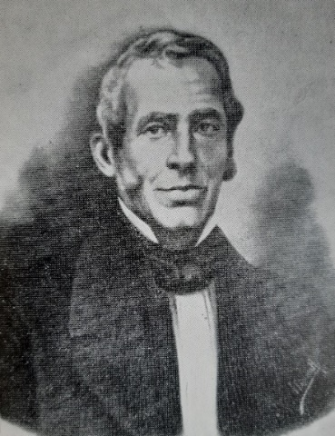 | 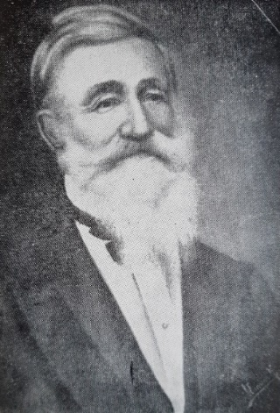
Don Joaquín de Mier  benefactor del Libertador | Doctor Alejandro Próspero Reverend  médico del Libertador
Fuente: ALARCÓN, José C. Op. Cit. Págs..153 y 155

La historia se encargó de reconstruir el itinerario del visitante más ilustre que llegó a la ciudad más antigua de América fundada por españoles. Con la ayuda de José C. Alarcón y otras fuentes, se elaboró el hilo del tiempo de esta inolvidable estancia, así:

-1º. De diciembre de 1830 a las 7y30 de la noche: llegó al puerto de Santa Marta en el bergantín Manuel de propiedad de su protector don Joaquín de Mier, procedente del puerto de Sabanilla. El bergantín fue escoltado por la goleta de guerra Grampus de los Estados Unidos. Su séquito estaba integrado por los generales Mariano Montilla y José María Carreño (héroes de la Batalla de Ciénaga del 10 de noviembre de 1820) y Laurencio Silva; el doctor Manuel Pérez de Recuero, auditor de guerra y marina del departamento; los coroneles José de la Cruz Paredes y Belford Wilson y el capitán Andrés Ibarra, edecanes del Libertador; Juan Glen, primer Comandante de milicias de Barranquilla y Soledad; el capitán y el teniente de la Guardia del Libertador, Lucas Meléndez y José María Molina, respectivamente; por su sobrino el teniente Fernando Bolívar y el el fiel mayordomo del Libertador, José Palacios. Desde su llegada fue asistido por los médicos el francés Alejandro Próspero Reverend y el norteamericano Mac-Nigth. Debido a su mal estado de salud fue conducido en una silla de mano a la Casa de la Aduana donde permaneció descansando.
-6 de diciembre en la tarde: es conducido en un coche de don Joaquín de Mier a la Quinta de san Pedro Alejandrino. Pasaron por la casa de éste y saludó a su esposa la dama caucana doña Isabel Rovira, quien se subió al coche y lo acompañó hasta la Quinta.
-7 de diciembre: tuvo una mejoría efímera, pero recayó y se agravó con el paso de las horas
-10 de diciembre: hizo el testamento ante el escribano público, don José Catalino Noguera, en donde quedó demostrado que nunca se había preocupado por los bienes materiales, tal como se aprecia en este documento, que refleja el desprendimiento del Libertador:

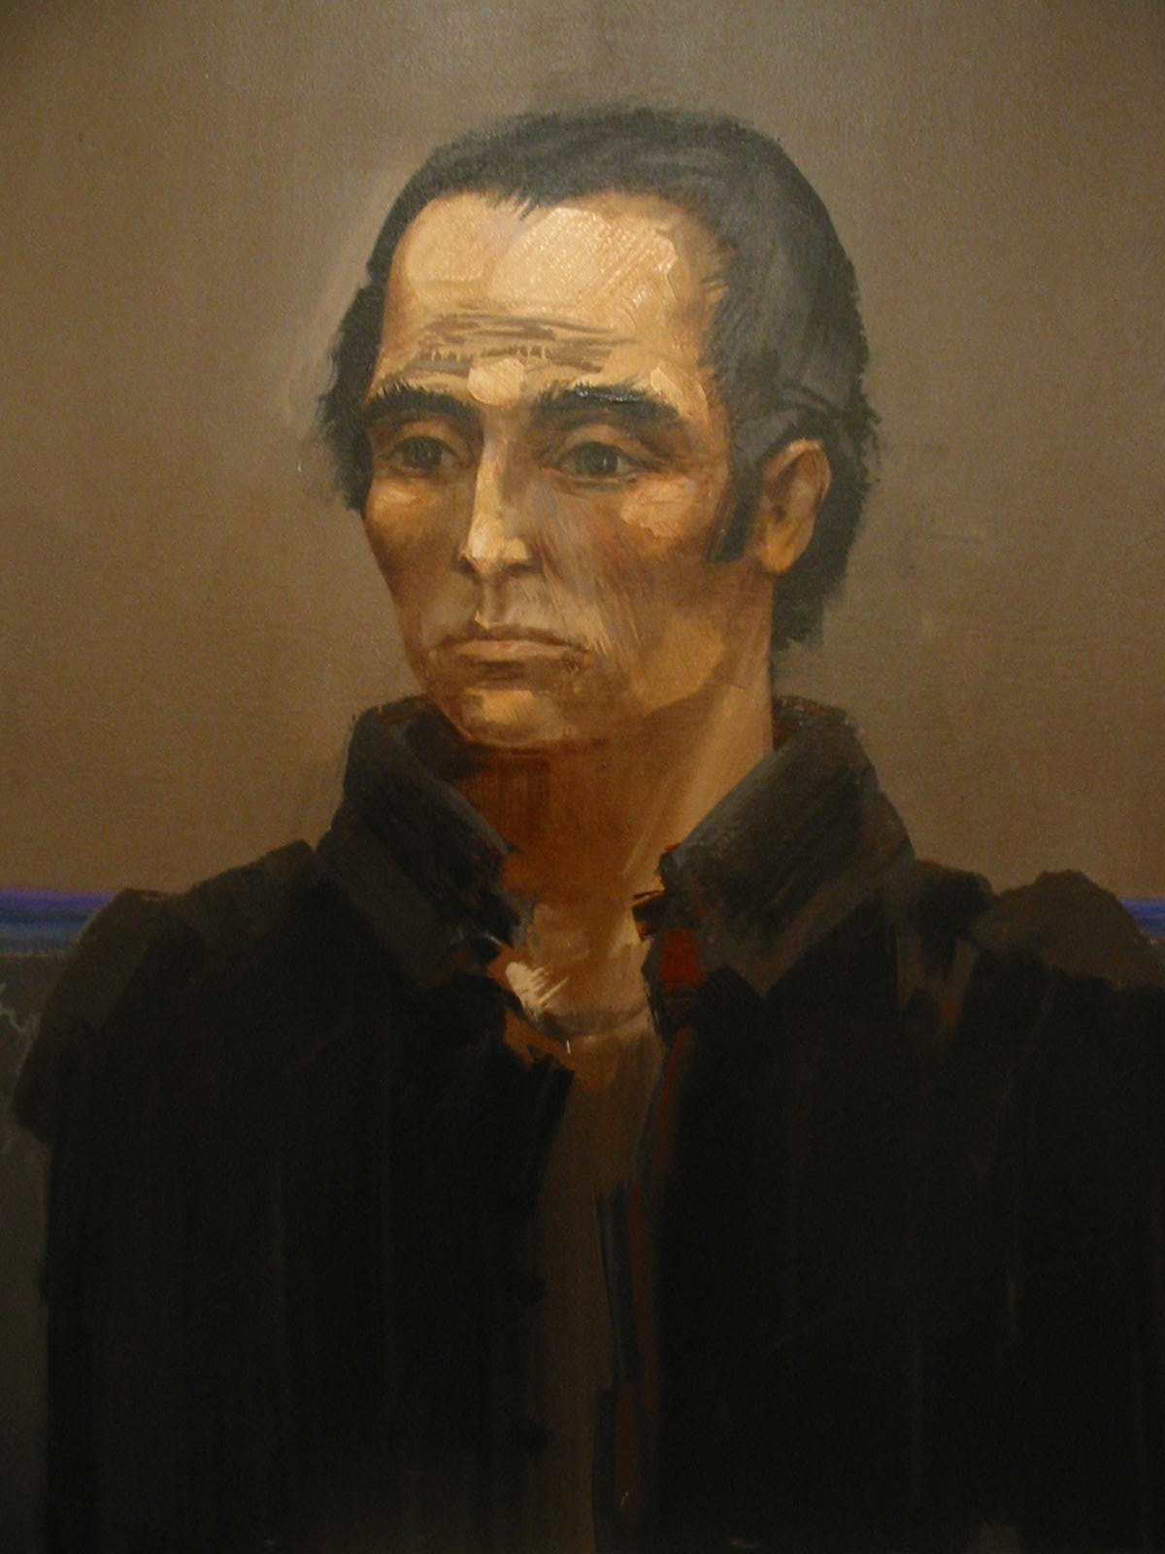
“Don Simón en san Pedro Alejandrino” de Alejandro Obregón
Fuente: Fundación Museo Bolivariano de Arte Contemporáneo

“En nombre de Dios todo Poderoso, Amén.

Yo, Simón Bolívar, Libertador de la República de Colombia, natural de la ciudad de Caracas en el Departamento de Venezuela, hijo legitimo de los señores Juan Vicente Bolívar y María Concepción Palacios, difuntos, vecinos que fueron de dicha ciudad, hallándome gravemente enfermo, pero en mi entero y cabal juicio, memoria y entendimiento natural, creyendo y confesando como firmemente creo y confieso el alto y soberano misterio de la Beatísima y Santísima Trinidad, Padre, Hijo y Espíritu Santo tres personas distintas y un solo Dios verdadero: y en todos los demás misterios que cree, predica y enseña nuestra Santa Madre Iglesia Católica Apostólica Romana, bajo cuya fe y creencia he vivido y protesto vivir hasta la muerte, como Católico fiel Cristiano, para estar prevenido cuando la mía me llegue con disposición testamental, bajo la invocación divina, hago, otorgo y ordeno mi Testamento en la forma siguiente:

1° Primeramente encomiendo mi Alma a Dios nuestro Señor que de la nada la crió, y el cuerpo a la tierra de que fue formado, dejando a disposición de mis albaceas el funeral y entierro, y el pago de las mandas que sean necesarias para obras pías, y estén prevenidas por el gobierno.

2° Declaro: fui casado legalmente con la Sra. Teresa Toro, difunta, en cuyo matrimonio no tuvimos hijo alguno.

3° Declaro: que cuando contrajimos matrimonio, mi referida esposa, no introdujo a él ningún dote, ni otros bienes, y yo introduje todo cuanto heredé de mis padres.

4° Declaro: que no poseo otros bienes más que las tierras y minas de Aroa, situadas en la provincia de Carabobo, y unas alhajas que constan en el inventario que debe hallarse entre mis papeles, las cuales existen en poder del Sr. Juan de Francisco Martín, vecino de Cartagena.

5° Declaro: que solamente soy deudor de cantidad de pesos a los señores Juan de Francisco Martín y Powles y Compañía, y prevengo a mis albaceas que estén y pasen por las cuentas que dichos Señores presenten y las satisfagan de mis bienes.

6° Es mi voluntad: que la medalla que me presentó el Congreso de Bolivia a nombre de aquel pueblo, se le devuelva como se lo ofrecí, en prueba del verdadero afecto, que aún en mis últimos momentos conservo a aquella República.

7° Es mi voluntad: que las dos obras que me regaló mi amigo el señor general Wilson, y que pertenecieron antes a la biblioteca de Napoleón tituladas «El Contrato Social» de Rousseau y «El Arte Militar» de Montecuculi, se entreguen a la Universidad de Caracas.

8° Es mi voluntad: que de mis bienes se le den a mi fiel mayordomo José Palacios la cantidad de ocho mil pesos, en remuneración a sus constantes servicios.

9° Ordeno: que los papeles que se hallan en poder del señor Pavageau, se quemen.

10° Es mi voluntad: que después de mi fallecimiento, mis restos sean depositados en la ciudad de Caracas, mi país natal.

11° Mando a mis albaceas que la espada que me regaló el Gran Mariscal de Ayacucho, se devuelva a su viuda para que la conserve, como una prueba del amor que siempre he profesado al expresado Gran Mariscal.

12° Mando a mis albaceas se den las gracias al señor general Roberto Wilson por el buen comportamiento de su hijo el Coronel Belford Wilson, que tan fielmente me ha acompañado hasta los últimos momentos de mi vida.

13° Para cumplir y pagar éste mi testamento y lo en él contenido, nombro por mis albaceas testamentarios, fideicomisarios, tenedores de bienes a los señores general Pedro Briceño Méndez, Juan de Francisco Martín, Dr. José Vargas, y el general Laurencio Silva, para que de mancomún et insolidum entre en ellos, los beneficien y vendan en almoneda o fuera de ella, aunque sea pasado el año fatal de albaceazgo pues yo les prorrogo el demás tiempo que necesiten, con libre, franca, y general administración.

14° Y cumplido y pagado este mi testamento y lo en el contenido instituyo y nombro por mis únicos y universales herederos en el remanente de todos mis bienes, deudas, derechos y acciones, futuras sucesiones en el que haya sucedido y suceder pudiere, a mis hermanas María Antonia y Juana Bolívar, y a los hijos de mi finado hermano Juan Vicente Bolívar, a saber, Juan, Felicia y Fernando Bolívar, con prevención de que mis bienes deberán dividirse en tres partes, las dos para mis dichas hermanas, y la otra parte para los referidos hijos de mi indicado hermano Juan Vicente, para que lo hayan, y disfruten con la bendición de Dios.

Yo revoco, anulo, y doy por de ningún valor ni efecto otros testamentos, codicilos, poderes y memorias que antes de este haya otorgado por escrito, de palabra o en otra forma para que no prueben ni hagan fe en juicio, ni fuera de él, salvo el presente que ahora otorgo como mi última y deliberada voluntad, o en aquella vía y forma que más halla lugar en derecho. En cuyo testimonio así lo otorgo en esta hacienda San Pedro Alejandrino de la comprensión de la ciudad de Santa Marta a diez de diciembre de mil ochocientos treinta.

Y S. E. el otorgante, a quien yo el infraescrito, Escribano Público del Número, certifico que conozco, y de que al parecer está en su entero y cabal juicio, memoria y entendimiento natural, así lo dijo, otorgó y firmó por ante mí en la casa de su habitación y en éste mi Registro Corriente de Contratos Públicos siendo testigos los señores general Mariano Montilla, general José María Carreño, coronel Belford Hinton Wilson, coronel José de la Cruz Paredes, coronel Joaquín de Mier, primer comandante Juan Glenn y el Dr. Manuel Pérez Recuero, presentes.
Simón Bolívar

Ante mí,
José Catalino Noguera, Escribano Público.
Es copia.-Cepeda, Secretario.
Es copia.-Cartagena, Enero 12 de 1831.
El Secretario de la Prefectura.
Juan B. Calcaño.
Hacienda de San Pedro, en Santa Marta, a 10 de Diciembre de 1830

Este documento reposó en la Notaria 1ª de Santa Marta. Terminada la diligencia del testamento, dictó su última proclama, que demuestra su lucidez humanitaria, su grandeza de espíritu y su visión universal sobre la libertad de nuestros pueblos:

“ÚLTIMA PROCLAMA DEL LIBERTADOR SIMÓN BOLÍVAR DIRIGIDA A LOS PUEBLOS DE COLOMBIA, FECHADA EN LA HACIENDA SAN PEDRO ALEJANDRINO EN SANTA MARTA EL 10 DE DICIEMBRE DE 1830.

SIMÓN BOLÍVAR

Libertador de Colombia
A los pueblos de Colombia.
Colombianos:
Habéis presenciado mis esfuerzos para plantear la libertad donde reinaba antes la tiranía. He trabajado con desinterés, abandonando mi fortuna y aun mi tranquilidad. Me separé del mando cuando me persuadí que desconfiábais de mi desprendimiento. Mis enemigos abusaron de vuestra credulidad y hollaron lo que me es más sagrado, mi reputación y mi amor a la libertad. He sido víctima de mis perseguidores, que me han conducido a las puertas del sepulcro. Yo los perdono.
Al desaparecer de en medio de vosotros, mi cariño me dice que debo hacer la manifestación de mis últimos deseos. No aspiro a otra gloria que a la consolidación de Colombia. Todos debéis trabajar por el bien inestimable de la Unión: los pueblos obedeciendo al actual gobierno para libertarse de la anarquía; los ministros del santuario dirigiendo sus oraciones al cielo; y los militares empleando su espada en defender las garantías sociales.
Colombianos! Mis últimos votos son por la felicidad de la patria. Si mi muerte contribuye para que cesen los partidos y se consolide la Unión, yo bajaré tranquilo al sepulcro.
Hacienda de San Pedro, en Santa Marta, a 10 de Diciembre de 1830. 20".
SIMÓN BOLÍVAR.
Cartagena 1830: Imprenta de Manuel M. Guerrero”

José C. Alarcón afirma que “el Viático lo trajo de Mamatoco a la hacienda el Cura de aquella parroquia, el Presbítero Domingo Fernández”. Esta información la respalda Armando Díaz Granados en su discurso de posesión como miembro correspondiente de la Sociedad Bolivariana de Colombia.
-17 de diciembre: a la una y siete minutos de la tarde exhaló su último aliento. Murió a la edad de 47 años, 4 meses y 23 días.
-17 al 20 de diciembre: fue velado su cadáver en Cámara Ardiente en la Casa de la Aduana. De acuerdo con Arturo Bermúdez: “En la relación histórica de los últimos honores hechos al Libertador de Colombia, J.A. Cepeda dice el 24 de diciembre de 1830: “Verificado por el facultativo el reconocimiento del cadáver de S.E., se trasladó a la ciudad como a las 8 de la noche, y se depositó en la Casa de Aduanas que estaba preparada de antemano”
-20 de diciembre: el Libertador fue enterrado en la Catedral de Santa Marta. La ceremonia que se adelantó fue la siguiente: “Fijado el día 20, para entierro del cadáver, se ejecutó en el orden siguiente: Tendida en ala la milicia de la capital, por las calles de la Cárcel, la Acequia, Santo Domingo y Grande, por donde debía pasar la procesión fúnebre y puesta sobre las armas la guardia de S. E., comenzó el desfile a las cinco de la tarde, precedida por los caballos del extinto Libertador con caparazones negros llevando sobre ellos las iniciales del nombre de S. E.; en el orden de marcha seguía el Sargento Mayor de ésta a caballo, y detrás un Coronel y un Comandante también montados, todos tres con espada en mano; después marchaba una compañía del batallón Pichincha, luego las parroquias de la ciudad, y el Cabildo eclesiástico sin asistencia del ilustrísimo Sr. Obispo, y en seguida el cadáver del Libertador vestido con insignias militares y conducido por dos Generales, dos Coroneles y dos primeros Comandantes; detrás del cadáver el Comandante de Armas de la plaza y sus respectivos estados mayores, luego la guardia de S. E., compuesta también de otra compañía del batallón Pichincha con bandera arrollada y armas a la funerala, y después de ella Oficiales no empleados y Magistrados y ciudadanos de Santa Marta, presidiendo a éstos el Gobernador de la provincia, quien llevaba a su derecha uno de los albaceas del difunto General. Desde la casa que estaba depositado el cadáver del Libertador hasta la puerta de la Catedral, recibió todos los honores que la Ordenanza señala a los Capitanes Generales del Ejército. Un silencio religioso y un sentimiento profundo se notaban en el semblante de todos los que presenciaban la triste ceremonia del eterno viaje del Libertador de Colombia, y la marcha fúnebre tocada por la banda de música del profesor Francisco Sieyes y la música sorda de los cuerpos, junto con el lúgubre tañido de las campanas parroquiales, y el canto fúnebre de los sacerdotes de la religión, hacían más melancólico el deber de dar sepultura al Padre de la Patria. Llegado en fin, el entierro a la Santa Iglesia Catedral, se colocó el cadáver en un túmulo suntuosamente vestido, y allí tuvieron lugar los últimos oficios fúnebres. Las compañías del Pichincha y guardia de S. E. y la fortaleza del Morro hicieron sus respectivas descargas en el tiempo que previene la Ordenanza, y concluida la función, el féretro fue colocado en una de las bóvedas principales con las precauciones necesarias para su conservación”.
Alarcón nos recuerda que “En Santa Marta guardaron luto riguroso por un mes todos los empleados de la Nación. También la tropa que hacía la guarnición estuvo por el mismo tiempo con armas a la funerala”.

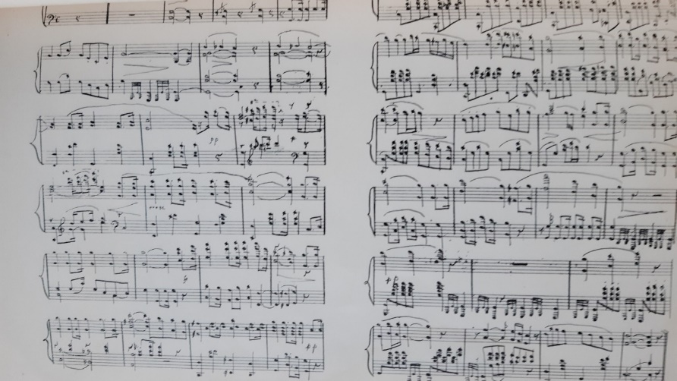
Fragmento de la partitura de la marcha fúnebre compuesta por el profesor Francisco Sieyes
Fuente: ALARCÓN, José C. Op. Cit. Pág.165

El maestro Germán Arciniegas trazó en un lienzo el último momento del Libertador: “Diciembre 17 de 1830. Ésta es la casona, en la hacienda de San Pedro, del hidalgo español don Joaquín de Mier. No se oyen, por los corredores, las pisadas de los negros descalzos; no se oyen, en la alcoba, los sollozos de, los blancos. El Libertador agoniza. Adelante, alumbran fulgores de gloria. Atrás, quedan resonando las palabras que el moribundo dictó al notario: «Colombianos: habéis presenciado mis esfuerzos por plantear la libertad donde antes reinaba la tiranía… Mis enemigos abusaron de vuestra credulidad y hollaron lo que me es más sagrado… mi amor a la libertad. Mis perseguidores me han conducido a las puertas del sepulcro: Yo los perdono… Si mi muerte contribuye a que cesen los partidos y se consolide la unión… bajaré tranquilo al sepulcro». Hoy ha muerto Simón Bolívar, en Santa Marta, frente al mar Caribe, el mar de la Libertad” .

El riguroso profesor alemán, Gerhard Masur, autor de una de las más documentadas biografías del Libertador, describe así su último hálito de vida: “La proclama de San Pedro Alejandrino resuena como los acordes finales de la sinfonía de su vida. En su delirio hablaba de su exilio: “Vámonos; lleven mi equipaje a bordo. No nos quieren en este país. Vámonos”. El barco que debía transportarlo estaba surto en el puerto, a la espera; era el barco e la muerte. El 17 de diciembre de 1830, a la una en punto, se embarcó en su viaje final a una tierra de gloria: una gloria que había crecido como crecen las sombras cuando el sol se pone”.

William Ospina en el precitado texto nos invita a no dejar a Bolívar abandonado en su lecho de muerte, sino a seguir sus pasos llenos de vitalidad, y, sobre todo, de vigencia: “Ahora no lo dejemos en San Pedro Alejandrino, cerrando los ojos al mundo por el que gastó sus años y su fortuna, en cuya grandeza pensó hasta el último instante. Un hombre como él sigue viviendo en cada momento de sus días, sigue vivo en su infancia y en su adolescencia; (…) Así que lo podemos dejar en cualquier parte; en cualquier momento de su vida, y también del futuro. Podemos dejarlo ahora en una calle cualquiera de nuestro convulsionado presente, dejarlo preguntándose si valió la pena el esfuerzo. Pero no, él no se preguntaría eso. Leería los periódicos, miraría esas pantallas que no se callan nunca, trataría de ver en qué estamos. Nunca se estuvo quieto, y no tenía vocación de estatua. Echará a andar por una calle de éstas, en Puerto Príncipe o en Lima, en Trujillo o La Habana, en Cali o en Caracas. Siempre está todo por hacer, la historia empieza cada día. Ya no es un militar ni es un político, es un hombre común, un ciudadano. El desafío ahora es otro, y grande. Y se va preguntándose solamente una cosa: por dónde comenzar de nuevo”.

La literatura se apropiaría de este momento único de la historia universal relanzándolo con todos sus claroscuros hacia la inmortalidad:

Fernando Cruz Kronfly, en una novela que retrata el drama del Libertador describe así su final en san Pedro Alejandrino: “Entre tanto, en San Pedro acaba de empezar el último ronquido. El sapo de la muerte trepa el asiento, salpica con su leche los quemados ladrillos del piso, la ropa que cuelga en el espaldar. Salta a la cama, busca el calor de las sábanas, desaparece. Su Excelencia ilumina sus ojos por última vez, ni él mismo sabe qué es aquello que percibe en medio de la niebla que de repente ciega el aposento. Y nada ve, pues ya nada es apremiante en la curvatura de los rostros que se ofrecen, de los muebles, de los árboles perdidos para siempre.
—¡Lleven mi equipaje a bordo de la fragata, vámonos, vámonos muchachos que aquí no nos quieren!
El facies se torna más hipocrático que nunca, el ronquido ni se escucha:
—¡Quiero vomitar! ¿Qué pasa?, ¿quién echó a volar toda esta maldita ceniza? ¿Por qué me echan encima toda esta ceniza?
Su Excelencia sueña apenáis, se detiene para siempre en el largo sopor de un cosmos encendido en cada ojo suyo de cristal. Los hombres de la muerte vienen corriendo, entran, destapan el cadáver, lo voltean y alzan los recipientes de la mesa del gran convite. Bajo los platos vacíos vuelven a aparecer los orificios en el mantel. La camisa de muerto de Su Excelencia también está rota.
En el muelle los perros se reparten las vísceras. Ríen, muestran sus dientes, lanzan tarascadas. La patria nace a su modo. Arriba, en el vapor la música estalla para siempre”.

Sería Gabriel García Márquez, nuestro Nobel de Literatura, quien dejaría el gran mural de los últimos días del Libertador: “Don Joaquín de Mier había de recordar hasta el fin de sus muchos años la criatura de pavor que desembarcaron en andas en el sopor de la prima noche, envuelto en una manta de lana, con un gorro encima del otro hundidos hasta las cejas, y apenas con un soplo de vida. Sin embargo, lo que más recordó fue su mano ardiente, su aliento arduo, la prestancia sobrenatural con que abandonó las andas para saludarlos a todos, uno por uno, con sus títulos y sus nombres completos, sosteniéndose de pie a duras penas con la ayuda de sus edecanes. Luego se dejó subir en vilo a la berlina y se derrumbó en el asiento, con la cabeza sin fuerzas apoyada en el espaldar, pero con los ojos ávidos pendientes de la vida que pasaba para él a través de la ventana por una sola vez y hasta más nunca.
La fila de coches sólo tuvo que atravesar la avenida hasta la casa de la aduana vieja, que le estaba reservada. Iban a dar las ocho, y era miércoles, pero había un aire de sábado en el paseo de la bahía por las primeras brisas de diciembre. (…)
La casa de la aduana vieja era la más antigua construida en el país, doscientos noventa y nueve años antes, y estaba recién restaurada. Al general le prepararon el dormitorio del segundo piso, con vista a la bahía, pero él prefirió quedarse la mayor parte del tiempo en la sala principal donde estaban las únicas argollas para colgar la hamaca. Allí estaba también el basto mesón de caoba labrada, sobre el cual, dieciséis días después, sería expuesto en cámara ardiente su cuerpo embalsamado, con la casaca azul de su rango sin los ocho botones de oro puro que alguien iba a arrancarle en la confusión de la muerte.
(…)
Con todo, el estado de ánimo del general no se correspondía con su postración, pues actuaba como si los males que lo estaban matando no fueran más que molestias banales. Pasaba la noche despierto en la hamaca contemplando las vueltas del faro en la fortaleza del Morro, soportando los dolores para no delatarse con sus quejidos, sin apartar la vista del esplendor de la bahía que él mismo había considerado como la más bella del mundo.
«Me duelen los ojos de tanto mirarla», decía.
(…)
Los días de Santa Marta se hicieron tan lúgubres, que cuando el general recobró un poco de sosiego y reiteró la disposición de irse a la casa de campo del señor de Mier, el doctor Révérend fue el primero en alentarlo, consciente de que aquellos eran los síntomas finales de una postración sin regreso. (…)
La Florida de San Pedro Alejandrino, a una legua de Santa Marta en las estribaciones de la Sierra Nevada, era una plantación de caña de azúcar con un ingenio para hacer panelas. En la berlina del señor de Mier, el general hizo el polvoriento camino que su cuerpo sin él había de hacer diez días después en sentido contrario, envuelto en su vieja manta de los páramos sobre una carreta de bueyes.
Mucho antes de ver la casa sintió la brisa saturada de melaza caliente, y sucumbió a las insidias de la soledad.
«Es el olor de San Mateo», suspiró.
El ingenio de San Mateo, a veinticuatro leguas de Caracas, era el centro de sus añoranzas. Allí fue huérfano de padre a los tres años, huérfano de madre a los nueve, y viudo a los veinte. (…)
La primera noche de San Pedro Alejandrino durmió bien, y al día siguiente parecía restablecido de sus dolores, hasta el punto de que hizo un recorrido de los trapiches, admiró la buena casta de los bueyes, probó la miel, y sorprendió a todos con su sabiduría sobre las artes del ingenio. El general Montilla, asombrado de semejante cambio, le pidió a Révérend que le hablara con la verdad, y éste le explicó que la mejoría imaginaria del general era frecuente en los moribundos. El final era cosa de días, de horas, quizás. (…). Lo estremeció la revelación deslumbrante de que la loca carrera entre sus males y sus sueños llegaba en aquel instante a la meta final. El resto eran las tinieblas.
«Carajos», suspiró. «¡Cómo voy a salir de este laberinto!»
Examinó el aposento con la clarividencia de sus vísperas, y por primera vez vio la verdad: la última cama prestada, el tocador de lástima cuyo turbio espejo de paciencia no lo volvería a repetir, el aguamanil de porcelana descarchada con el agua y la toalla y el jabón para otras manos, la prisa sin corazón del reloj octogonal desbocado hacia la cita ineluctable del 17 de diciembre a la una y siete minutos de su tarde final.
Entonces cruzó los brazos contra el pecho y empezó a oír las voces radiantes de los esclavos cantando la salve de las seis en los trapiches, y vio por la ventana el diamante de Venus en el cielo que se iba para siempre, las nieves eternas, la enredadera nueva cuyas campánulas amarillas no vería florecer el sábado siguiente en la casa cerrada por el duelo, los últimos fulgores de la vida que nunca más, por los siglos de los siglos, volvería a repetirse”.

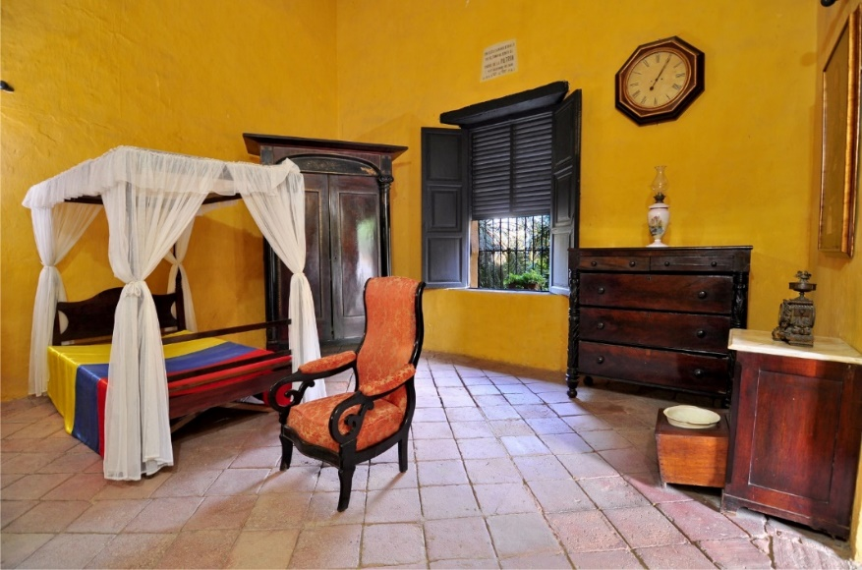
Habitación donde murió el Libertador. Casa principal. Quinta de san Pedro Alejandrino Santa Marta. Fuente: Fundación Museo Bolivariano de Arte Contemporáneo

A partir de su muerte el Libertador adquiere la dimensión de leyenda universal y Santa Marta forma parte de esa esfera. William Ospina trazó así ese tránsito: “Bastó que muriera para que todos los odios se convirtieran en veneración, todas las calumnias en plegarias, todos sus hechos en leyenda. Muerto, ya no era un hombre sino un símbolo. La América Latina se apresuró a convertir en mármol aquella carne demasiado ardiente, y desde entonces no hubo plaza que no estuviera centrada por su imagen, civil y pensativa, o por su efigie ecuestre, alta sobre los Andes. Por fin en el mármol se resolvía lo que en la carne pareció siempre a punto de ocurrir: que el hombre y el caballo se fundieran en una sola cosa. Aquella existencia, breve como un meteoro, había iluminado el cielo de su tierra y lo había llenado no sólo de sobresaltos sino de sueños prodigiosos”.

La UNESCO reconoció este carácter universal del Libertador con varias decisiones que expresan el reconocimiento de las naciones que integran este organismo, a saber:

-En 1978 estableció el Premio Internacional UNESCO Simón Bolívar con el objetivo de “recompensar una actividad particularmente meritoria conforme con el ideario de Simón Bolívar (1783-1830), una de las figuras políticas más destacadas de la emancipación Suramericana, frente a España, por su participación protagónica en la independencia de Colombia, Ecuador, Perú y la República Bolivariana de Venezuela; así como por su contribución en los procesos constitutivos de las hoy Repúblicas de Bolivia y Panamá”.

-En 1983 publicó un libro en homenaje al Libertador en cuya presentación Amadou Mahtar M’Bow, director general de la Unesco, expresó: “Entre las figuras señeras de la historia universal que pueden considerarse como precursoras del sistema de las Naciones Unidas, Simón Bolívar ocupa un puesto de primera fila. Desde los albores del siglo pasado, en efecto, Bolívar pensaba en el porvenir de toda la humanidad. No sólo fue el héroe de un país o de un grupo de naciones a las que ayudó a liberarse del yugo colonial, ni el héroe del solo continente americano, pues con la amplitud universal de su pensamiento quiso ser el intérprete de las esperanzas de todos los pueblos del mundo. El homenaje excepcional que se rinde a Bolívar al celebrarse el bicentenario de su nacimiento incita a evaluar los esfuerzos que desde el siglo XIX ha realizado la comunidad internacional al transitar el camino que él le abrió con el fin de lograr más libertad, más justicia y una mayor solidaridad”.

-En 2017 se declara “La Carta de Jamaica” como parte de la Memoria del Mundo.

Por estas razones, en este proyecto de ley se solicitará a la UNESCO, entre otros, la inscripción de la Quinta de san Pedro Alejandrino en la Lista de Patrimonio Mundial de la UNESCO y la declaratoria del Archivo Histórico como Memoria del Mundo.

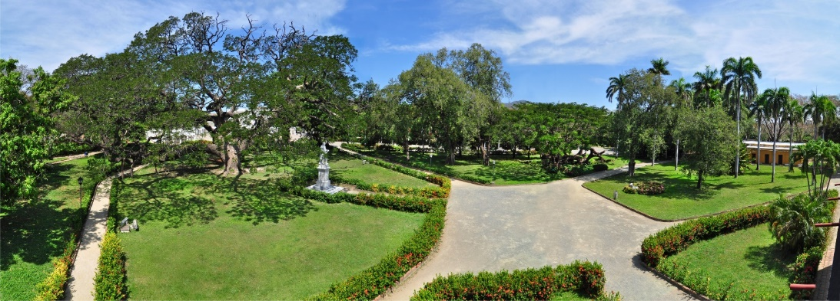
Panorámica del jardín de la Quinta de san Pedro Alejandrino Santa Marta. Actualmente se adelanta la iniciativa del Jardín Botánico. Fuente: Fundación Museo Bolivariano de Arte Contemporáneo

CUARTA PARTE: OBRAS EN HONOR AL LIBERTADOR QUE AFIANZARON A SANTA MARTA COMO DISTRITO TURÍSTICO, CULTURAL E HISTÓRICO

Santa Marta ocupa un merecido lugar en la cultura universal al brindar acogida al Libertador en el momento final de su vida, y en la medida en que pasan los años, la conmemoración de dicho episodio, ha contribuido a mejorar la ciudad con obras que enriquecen su acervo cultural y mejoran la calidad de vida de sus habitantes.

En la siguiente panorámica se aprecia esta unidad indisoluble entre Santa Marta y el Libertador a través de homenajes y obras que guardan su memoria:

1. Las mayores alturas de la Sierra Nevada de Santa Marta fueron bautizados “Pico Cristóbal Colón” y “Pico Simón Bolívar”: la Sierra Nevada ha sido territorio sagrado de las comunidades indígenas desde tiempos inmemoriales, es la montaña más alta de Colombia (con 5.775 m) y declarada por la UNESCO en 1979 “Reserva del Hombre y la Biosfera”, constituye uno de los homenajes más grandes al Libertador, teniendo en cuenta el amor de éste por la Naturaleza: “Los bosques, las montañas y los ríos encendían la imaginación de Bolívar. Era «un auténtico amante de la naturaleza», como dijo más tarde uno de sus generales. «Mi alma está embelesada con la presencia de la primitiva naturaleza», declaró el libertador. Siempre le gustó el aire libre, y de joven había disfrutado de los placeres de la vida campestre y el trabajo agrícola”.. Paradójicamente, en esas cumbres, se perpetuaron unidos dos nombres, que la historia presenta antagónicos: uno, Colón, el Descubridor de América que la integró al imperio español, el otro, Bolívar, el Libertador de gran parte de ese territorio arrebatándolo a ese imperio.

2. Plazas, parques, placas y monumentos en honor al Libertador en Santa Marta y municipios del Magdalena: esta es una de las formas en que el pueblo del Magdalena ha expresado su amor y gratitud por su Libertador y por los patriotas que lo acompañaron en esta gesta. Se mencionan a continuación algunas de estas formas de conmemoración, a saber:

-La placa en el puerto de Santa Marta: por este puerto desembarcó el Libertador en la ciudad el 1º. de diciembre de 1830 y por ese mismo sitio salieron sus restos para la República de Venezuela el 24 de noviembre de 1842. De ese modo, la presencia física del Libertador en Santa Marta fue de 12 años. El historiador Arturo Bermúdez recuerda que “sobre las ruinas del Fuerte de San Vicente (Castillo de Santa Bárbara) hubo un túmulo de más de un metro de alto con una placa en mármol que indicaba que por este sitio salieron los restos de Simón Bolívar en 1842”

-Parque de Bolívar: es uno de los sitios principales de Santa Marta donde se rinde permanente homenaje al Libertador. Arturo Bermúdez refiere que “La Plaza de Armas de la Colonia, alusiva al Cuartel de Infantería aledaño, tomó otro nuevo nombre al comienzo de la República, por la costumbre de jurar allí la Constitución, como se hizo en 1822, luego en 1827 y dos años después, ya como Plaza de la Constitución, para terminar desde finales del siglo pasado como Parque de Bolívar, cuando se le comenzó a ornamentar con jardines y árboles, justificado nombre que nos recuerda que frente a él estuvo el Libertador y fue velado su cadáver en la Casa de la Aduana”.

Dicho Parque de Bolívar fue restaurado durante la administración del alcalde Juan Pablo Díaz Granados Pinedo (2008 – 2011) en asocio con el Ministerio de las Culturas, las Artes y los Saberes y la Vice-Presidencia de la República en el marco del proyecto de recuperación del Centro Histórico. Lamentablemente por falta absoluta de mantenimiento por parte de las tres administraciones siguientes, dichos bienes públicos han sufrido un lamentable deterioro. En el presente proyecto de ley se solicita el apoyo del Gobierno Nacional para retomar la recuperación de este invaluable bien histórico de la ciudad, así como el resto del Centro Histórico que como ya se vio fue declarado monumento nacional por la Ley 163 del 30 de diciembre de 1959.

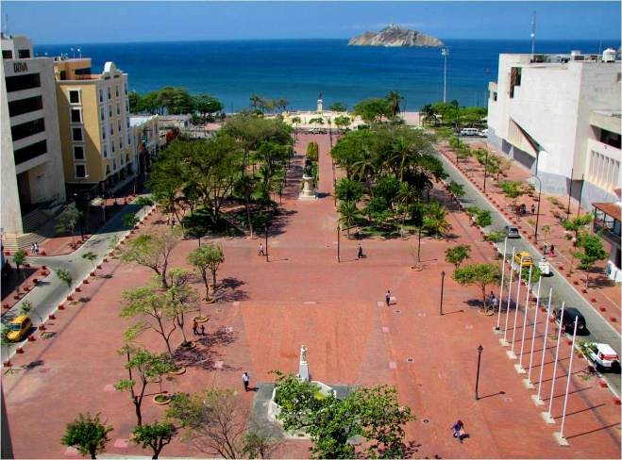
Parque de Bolívar remodelado (2010)

-Estatua ecuestre del Libertador en el Parque de Bolívar de Leone y Vignali Tomassi: En el año 1953, el gobierno de Venezuela rinde homenaje al Libertador obsequiando una estatua ecuestre, que fue ubicada en el centro del Parque Simón Bolívar. El monumento se compone de una figura ecuestre del Libertador a gran escala, elaborada completamente en bronce, erigida sobre un pedestal en mármol, aglomerando en su frente el escudo nacional y en sus costados unas palabras alusivas también en bronce. La estatua fue diseñada en Italia por el artista Leone Tomassi y fundida por su hermano Vignali Tomassi.

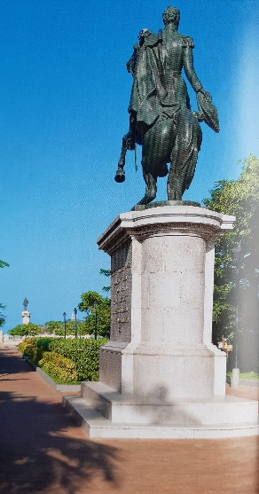
Bolívar ecuestre en el Parque de Bolívar

-Otros monumentos de Bolívar en Santa Marta:

-Escultura pedestre de El Libertador de la Quinta de san Pedro Alejandrino: tallada en mármol de Carrara en Italia por el profesor genovés Pedro Montarsolo Victorio situada en la parte central del jardín de la Quinta de san Pedro Alejandrino. Fue donada por el Departamento del Magdalena y se instaló el 2 de febrero de 1891. Arturo Bermúdez recuperó la foto de esta ceremonia: “1891. Diciembre 17. Inauguración en San pedro Alejandrino de la Estatua del Libertador, obra del escultor italiano Pedro Montersolo. Se encuentran allí, entre otros, el General Gabriel Bermúdez, el General Carlos Tribín, el General Florentino Manjarrés, el Gobernador Ramón Goenaga, Don José I. Diaz Granados, el Dr. Andrés Bermúdez P., el propio escultor y varias personalidades difíciles de identificar ahora. (…)”.

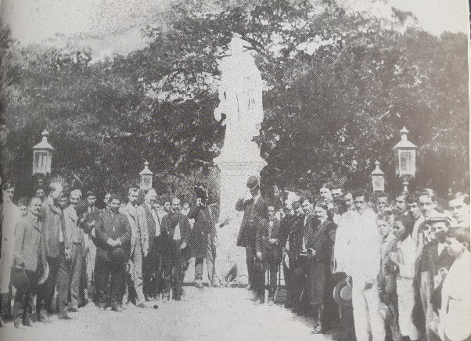
Inauguración de escultura con la presencia del artista italiano Pedro Montarsolo Victorio

En el aparte de la Quinta de san Pedro Alejandrino, se presentarán otros monumentos como el Altar de la Patria junto con el conjunto escultórico y el altorrelieve.

-Escultura ecuestre del Libertador de Giovanni Anderlini: “Hasta hace pocos años estuvo en el patio del Colegio Montessori, hoy edificio de los Bancos de Colombia y Popular, una bella estatua en miniatura de Simón Bolívar, hecha en bronce, con templete y pedestal en mármol, que había sido elaborada en Italia por el escultor Giovanni Anderlini y colocada en el patio-parque del Montessori el 20 de julio de 1910, según indicaba una placa labrada en el pedestal. Esta estatuilla ecuestre del Libertador fue entregada en custodia al Batallón Córdoba de esta ciudad, mientras se le colocaba en un lugar definitivo, según consta en Acta de entrega firmada por la Academia de Historia del Magdalena, al gobernador y el Comandante del Batallón. La idea actual es la de colocarla en el parquecito colindante con la Casa de Bolívar o de la Aduana, que pasará a ser patio de esta histórica mansión donde fue velado el cadáver del Libertador: nada más justo y acertado”.

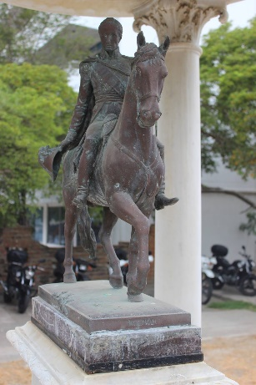
Estatua del Bolívar de Anderlini

En consulta elevada al presidente de la Academia de Historia del Magdalena sobre esta propuesta del historiador Arturo Bermúdez, de reubicar la hermosa estatua de Anderlini, manifestó su acuerdo, agregando que con ese fin ya se había hecho un intento: “Doña Anita Sánchez de Dávila, Académica de Número de la Academia de Historia del Magdalena, gestionó en 1980 que devolvieran esa escultura que estaba en el colegio Montessori pero no se pudo”.

-Otras estatuas del Libertador son:

Lugar | Obra conmemorativa
Santa Marta: Sociedad Bolivariana del Magdalena | Busto de Bolívar
Ciénaga: Institución de Educación Superior INFOTEP | Busto de Bolívar

-Plazas, monumentos y placas conmemorativas de Bolívar en los municipios del Magdalena: Raúl Ospino Rangel presenta el siguiente listado de este tipo de obras conmemorativas del Libertador, entre las cuales se mencionan:

Municipio | Obra conmemorativa
Tenerife | Estatua del Libertador
Salamina | Placa conmemorativa de su visita
Cerro de San Antonio | Placa conmemorativa de su visita y celebración de un baile de gala
Plato | Estatua del Libertador y piedra para conmemorar el centenario de su muerte
El Banco | Estatua del Libertador
Chibolo | Estatua del Libertador
Aracataca | Estatua del Libertador

Sin duda, este tipo de monumentos y placas deben ser recuperados para mantener viva la memoria del Libertador en residentes y visitantes, tanto en Santa Marta, como en los demás municipios de la antigua provincia de Santa Marta. Este es uno de los propósitos del presente proyecto de ley.

3. Casa de la Aduana: La Casa de la Aduana fue declarada Monumento Nacional durante la presidencia del doctor Carlos Lleras Restrepo quien expidió el decreto 390 del 17 de marzo de 1970, a saber:

“Artículo primero. Decláranse monumentos nacionales la Casa de la Aduana en Santa Marta (…).
Artículo segundo. Ninguno de los inmuebles a que hace referencia el artículo anterior, podrá ser reparado, reconstruido ni modificado parcial o totalmente sin previa autorización del Consejo de Monumentos Nacionales”.

Este es uno de los sitios icónicos de la huella del Libertador en Santa Marta. El historiador samario Arturo Bermúdez afirma que en esta casa “habitó el Libertador Simón Bolívar a su llegada a Santa Marta (hasta el 6 de diciembre), y donde fue velado su cadáver en Cámara Ardiente desde el 17 al 20 de diciembre de 1830 (…) en el amplio salón del segundo piso que da al poniente (…). Esta casa ha recibido varios nombres, en distintas épocas, y para la llegada del Libertador se le conocía también como Consulado Español o Tribunal de Comercio, como dice J.I. Méndez”..

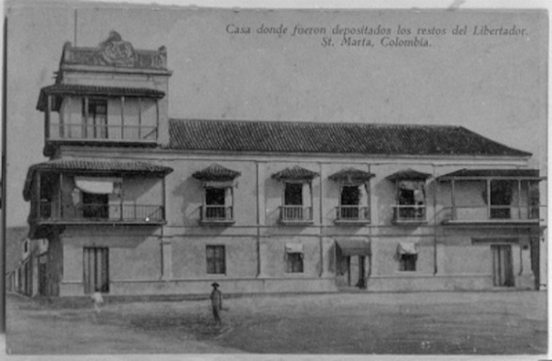 | 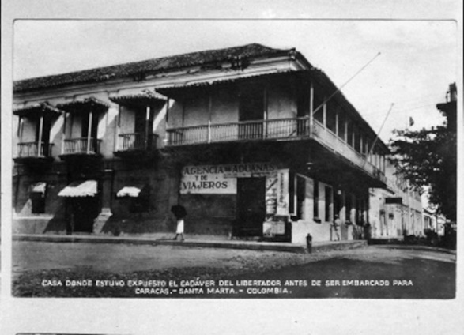
Casa de la Aduana 1900 | Casa de la Aduana 1920

Esta Casa es un buen ejemplo de conservación de uno de los principales bienes inmuebles de Santa Marta, gracias, entre otros factores a esa circunstancia histórica asociada al Libertador. Dicha Casa de la Aduana, después de ser declarada Monumento Nacional en 1970, pasó tres años más tarde a ser propiedad de la Nación. En 1979 el Banco de la República la adquirió para albergar el Museo del Oro Tairona. Este proyecto de ley busca precisamente, que los lugares que constituyen la huella del Libertador en Santa Marta (y el Magdalena) corran la misma suerte de esta Casa. En efecto, la Casa de la Aduana es la sede del Museo del Oro Tairona - Casa de la Aduana en el marco de la labor cultural y educativa que ofrece a los samarios la Biblioteca del Banco de la República. La entidad explica que “Antes de la apertura del nuevo Museo del Oro Tairona – Casa de la Aduana de Santa Marta (en el 2014), el Banco de la República realizó la restauración integral de la Casa de la Aduana. Esto implicó un riguroso proceso de estudio y diseño, y obras con procedimientos y métodos similares a los empleados en el siglo XVIII durante la construcción del edificio, así como tecnologías contemporáneas”.

De otro lado, la institución benefactora de este Monumento Nacional considera que “La Casa de la Aduana de Santa Marta es un lugar especial para los colombianos, venezolanos, panameños, ecuatorianos, peruanos y bolivianos (y para todos los que aprecian la libertad) porque en ella estuvo y durmió el Libertador Simón Bolívar —como en tantas otras de nuestros países, que el Libertador recorrió incesantemente— y porque en ella fue velado en cámara ardiente después de su muerte en la cercana Quinta de San Pedro Alejandrino. (…). Sin duda Bolívar es querido, pero no por eso conocido. Los distintos aspectos de su vida —sus amores, sus ideales, sus batallas, sus vicisitudes, el contexto de su tiempo— muestran sin embargo a una de las personas más interesantes de nuestras historias latinoamericanas”.

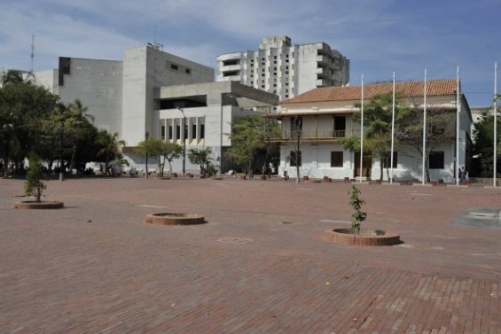
Casa de la Aduana actual

4. La Quinta de san Pedro Alejandrino: este bien inmueble constituye sin ninguna duda un santuario del Libertador. Como ya se anotó, mediante la Ley 163 del 30 de diciembre de 1959 fue declarada monumento nacional.
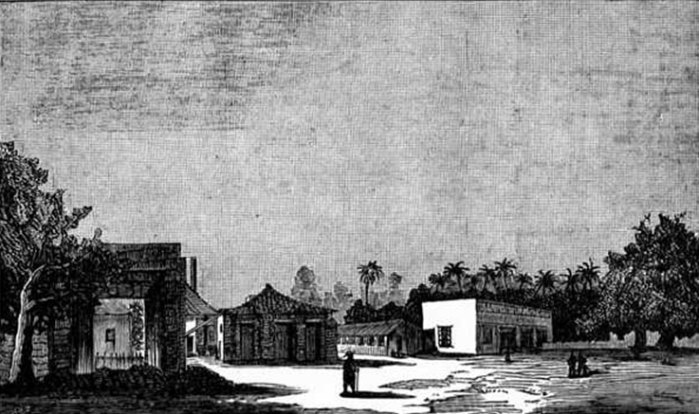
La Quinta de San Pedro Alejandrino en la época de la llegada del Libertador en 1830

Un recorrido por este templo de la historia nacional y mundial nos permite reconocer sus innumerables valores: “Ubicada a escasos 5 Km. del centro de Santa Marta y al pie de las estribaciones de la Sierra Nevada, al llegar a esta histórica hacienda, nos recibe la exuberancia de unos jardines, donde el verdor encanta a sus visitantes.
La Quinta de San Pedro Alejandrino fue fundada el 2 de febrero de 1608 por el canónigo de la Catedral de Santa Marta Francisco de Godoy y Cortesía con el nombre de “La Florida San Pedro Alejandrino”; en memoria del mártir español Pedro Godoy (…). A finales de la segunda década del siglo XIX el destino deparó proféticamente, que esta hacienda fuera adjudicada al hidalgo español Don Joaquín de Mier y Benítez, gran hombre de negocios, quien intensificó los cultivos de caña de azúcar para la producción de la panela, el ron y la miel. Al iniciar el recorrido por la antigua hacienda encontramos un puente colonial de la época, por donde pasó el Libertador un 6 de diciembre de 1830. De manera imponente apreciamos distintas edificaciones de color amarillo ocre, integradas por la Casa Quinta y el sector laboral, que en su época hace más de 500 años tenía como principal actividad económica la producción y comercialización de la caña y el ron. Al fallecer Don Joaquín de Mier en 1861, heredó la hacienda su hijo Manuel Julián de Mier, quien posteriormente el 2 de febrero de 1891 la vende a el Departamento del Magdalena, siendo gobernador el Doctor Ramón Goenaga, de manera acertada y agradecida, compró 200 hectáreas de la hacienda por la suma de $24.000 pesos oro, con el ánimo de conservarla. Y en 1891 ya el reloj de la historia reclama el inicio de la primera restauración para volverla al estado que presentaba en 1830; años más tarde esta hacienda es declarada Monumento Nacional Histórico.

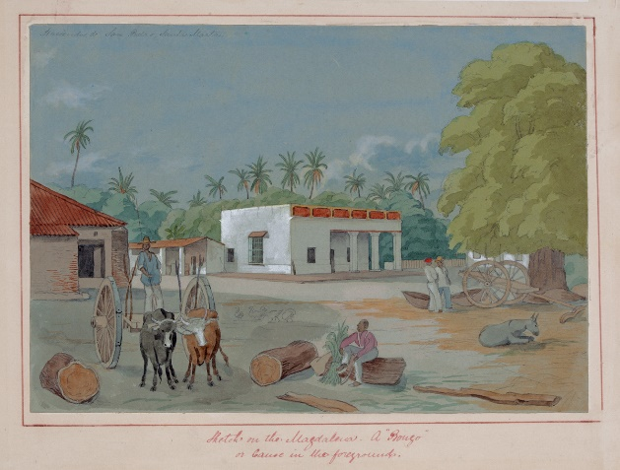
Acuarela de Mark 1843 - 1859. Colección de la Biblioteca Luis Ángel Arango

“Alrededor de la Casa Quinta observamos imponentes árboles centenarios, testigos silenciosos de una gloriosa historia: un Samán, una Ceiba y dos tamarindos, estos últimos los más mencionados por la tradición histórica, porque en medio de ellos colocaron la hamaca del Libertador cuando llegó a la hacienda; estos árboles, acompañados de una variada flora y fauna presentes en la hacienda, constituyen la colección viva del Jardín Botánico Quinta de San Pedro Alejandrino, que se extiende sobre la totalidad de su área, con especies de plantas pertenecientes al bosque seco tropical de nuestra región Caribe.

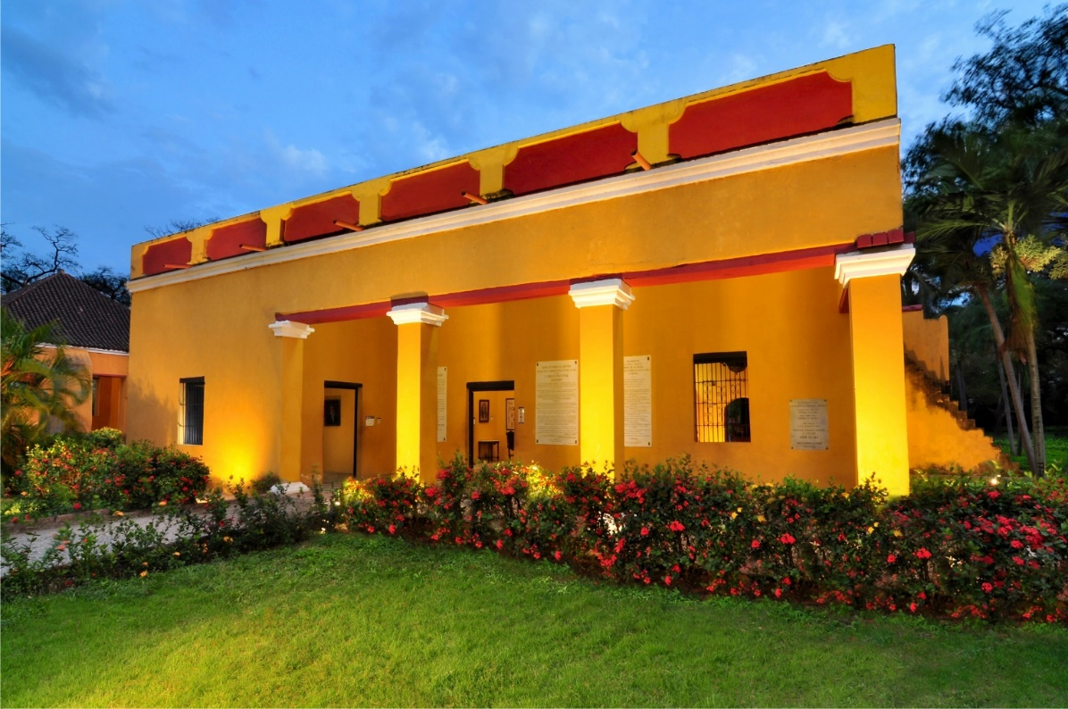
Casa Principal Quinta de san Pedro Alejandrino Santa Marta. Fuente: Fundación Museo Bolivariano de Arte Contemporáneo

“En la parte central del jardín hay una escultura pedestre del Libertador tallada en mármol de Carrara en Italia por el profesor genovés Pedro Montarsolo Victorio; un regalo del Departamento del Magdalena y se instaló el 2 de febrero de 1891. La obra pertenece al estilo neoclásico, y su temática estaba ligada a los procesos de luchas políticas y libertadoras como evento, referencia o testimonio de la época”.

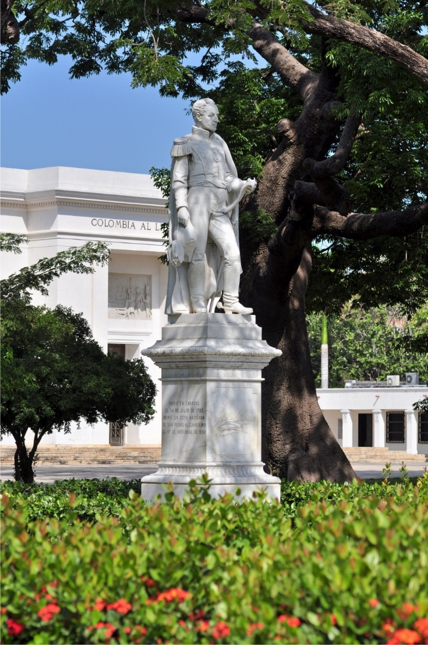
Estatua del Libertador en la Quinta de san Pedro Alejandrino. Fuente: Fundación Museo Bolivariano de Arte Contemporáneo

Este proyecto de ley busca proyectar aún más la importancia cultural de la Quinta de san Pedro a nivel nacional y gestionar su inscripción en la lista de Patrimonio Mundial de la UNESCO

5. La Catedral y su Plaza: de forma categórica Arturo Bermúdez afirma que “En 1830 hubo el hecho más notable en la Catedral, como fue el entierro del Libertador Simón Bolívar, el 20 de diciembre, en solemne desfile fúnebre que se inició a las 5 de la tarde desde la Casa de la Aduana”. La lápida con que se cubrió la bóveda del Libertador fue donada por don Joaquín Anastacio Márquez. El féretro ocupó, primero, una bóveda en la nave de la epístola, la cual fue cedida por la familia Díaz Granados; y después, otra, en la nave central. El 24 de mayo de 1834, un terremoto afectó gravemente a Santa Marta, causando un daño severo a la tumba del Libertador. Sobre este punto, Arturo Bermúdez recuerda que el señor Manuel Ujueta en 1837 ante el deterioro de la tumba del Libertador, solicitó el permiso de las autoridades para guardar los restos del héroe en su propia casa durante 3 días, mientras reparaban la bóveda. En la Catedral permanecieron sus restos hasta su exhumación el 24 de noviembre de 1842 para ser enviados a la República de Venezuela, tal como fue su última voluntad.

Es muy importante señalar que después de concluidas las obras de la Catedral en 1795, la Plaza se hizo muy importante para todo tipo de celebraciones religiosas, civiles y militares. En la Plaza de la Catedral se escenificó la ceremonia del sepelio del Libertador antes de su ingreso a la Catedral y se realizó un imponente desfile militar cuando se conmemoró el primer centenario de su muerte en 1930.

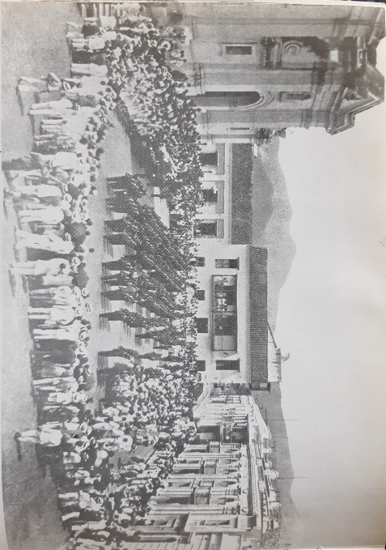
Desfile militar en la Plaza de la Catedral en la conmemoración del centenario de la muerte del Libertador (1930)

6. La casa de Manuel Ujueta y Bisais: sitio donde se guardaron los restos del Libertador durante tres días (en 1837) mientras se reparaba la tumba en la Catedral afectada por el terremoto. Esta casa está situada en la esquina de la Calle Grande con Calle del Río (carrera 2ª). Arturo Bermúdez recuerda que en conmemoración de este gesto magnánimo de Manuel Ujueta, la Sociedad Bolivariana de Colombia aprobó en su sesión del 24 de enero de 1928 aprobó la erección de un busto de mármol del señor Ujueta y ofrendar una medalla de la Sociedad. Estos merecidos reconocimientos están pendientes de cumplirse por lo cual este proyecto de ley propondrá que sean retomados, con lo cual se aporta a la consolidación del vínculo de los hijos de Santa Marta con el Libertador.

7. Avenida del Libertador: con ocasión de la celebración de los 400 años de fundación de Santa Marta el 29 de julio de 1925, se inauguró oficialmente la importante “Avenida del Libertador” cuyo nombre anterior era “Avenida de la Quinta de san Pedro Alejandrino”, con lo cual Santa Marta subraya su vocación bolivariana y garantizaba así una conexión fluida entre la ciudad con la hacienda que acogió a Bolívar en sus últimos momentos.

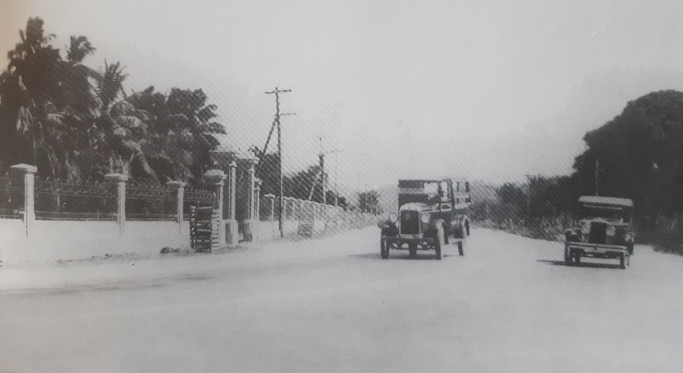
Avenida del Libertador en 1930 a la altura del Estadio Eduardo Santos

8. Obras para conmemorar el primer centenario de la muerte del Libertador en 1930: Para este efecto se promulgó la siguiente Ley 30 del 15 de octubre de 1927 “Sobre conmemoración de la muerte del Libertador y sobre conservación y ornato de la Quinta de San Pedro Alejandrino”, que estableció:

“Artículo 1°. El Gobierno elaborará un programa para la celebración del centenario de la muerte del Libertador que corresponda a la solemnidad del acontecimiento que se conmemora. Tanto las Cámaras Legislativas por designación de sus respectivos Presidentes, como el Gobierno Nacional, se harán representar en los actos que se lleven a cabo en la Quinta de San Pedro Alejandrino.
Parágrafo. Para atender a los gastos que demande el inciso anterior, se destinará del Tesoro Público, la cantidad de treinta mil pesos ($ 30,000) que se incluirán en el Presupuesto Nacional. Caso de que esta partida no fuere apropiada en el Presupuesto, el Gobierno abrirá el crédito respectivo a la Ley de Apropiaciones.

Artículo 2°. Para la conservación y ornato de la Quinta de San Pedro Alejandrino, se destinan por una sola vez, del Tesoro Público, la suma de cien mil pesos ($ 100.000), que se apropiarán en el Presupuesto por cantidades de treinta y tres mil pesos ($ 33,000) anuales a partir de la próxima vigencia hasta el año de 1930, y después de este año, se continuará atendiendo a estos mismos fines con la cantidad de quinientos pesos ($ 500) por mes.

Artículo 3°. Por cuenta del mismo Tesoro se construirá sobre el río Manzanares, de Santa Marta, un puente de hierro, moderno y amplio, que corresponda a la Avenida del Libertador, recientemente construida, para su fácil acceso a la Quinta de San Pedro Alejandrino.

Artículo 4°. De la guarnición del Ejercito Nacional acantonado en la ciudad de Santa Marta, y previa reglamentación por el Ministerio de Guerra, el Gobierno mantendrá en la Quinta de San Pedro Alejandrino una guardia de honor permanente, en traje de parada.

Artículo 5°. Autorizase a la Asamblea del Magdalena, para que, por conducto del Ministerio de Relaciones Exteriores, se ponga a disposición de las Naciones Bolivianas, una parcela de tierra suficiente dentro del área de la Quinta de San Pedro Alejandrino, para la erección de monumentos conmemorativos, con motivo del primer centenario de la muerte del Libertador Simón Bolívar.

(…)

Artículo 10. Autorizase a los Departamentos para contribuir a la celebración de que trata la presente Ley, con un busto en bronce, de uno de los próceres del respectivo Departamento, que será colocado por su cuenta a lo largo de la Avenida del Libertador, como guardia de honor a la memoria del grande hombre.

Artículo 11. Queda autorizado el Gobierno para adquirir para la Nación la propiedad de la hacienda de San Pedro Alejandrino.

Artículo 12. Créase la Biblioteca Bolivariana en la Quinta de San Pedro Alejandrino, que se compondrá de todas las obras que se hayan escrito en todos los idiomas, sobre el Libertador. (…)”.

Sin duda esta Ley constituye un valioso antecedente para el presente proyecto de ley por cuanto se dio ejemplo de generosidad con Santa Marta, se le otorgó la mayor importancia a esta fecha clave de la existencia del Libertador y se dejaron obras para las futuras generaciones que demuestran el fervor que siempre le ha manifestado Colombia a su libertador. Algunas de las obras que por una u otra razón no se pudieron ejecutar plenamente, se volverán a incluir en el presente proyecto de ley del Bicentenario.

Así mismo, el Gobierno Nacional en cabeza del presidente Enrique Olaya Herrera, expidió el decreto 1695 del 9 de octubre de 1930 Sobre conmemoración del centenario de la muerte del libertador, que decretó:

“En todos los Municipios de Colombia se rendirá el 17 de diciembre un fervoroso homenaje a la memoria del Libertador; en cada Municipio se constituirá una Junta ad honórem, designada por el respectivo Alcalde y presidida por este, para que organice, de acuerdo con los recursos disponibles, la mejor manera de rendir al Libertador este homenaje, procurando, para ello, la cooperación de todas las autoridades civiles y eclesiásticas, de las entidades públicas y privadas y de los ciudadanos, de manera que los actos que se verifiquen tengan la mayor solemnidad posible.

En nombre de la Nación, el Presidente de la República, acompañado del Ministro de Guerra, y escoltado por la Escuela Militar, depositará una corona en San Pedro Alejandrino, en el lugar donde expiró el Libertador, en el día y a la hora de su fallecimiento.

En toda la República, se guardarán dos minutos de silencio a partir de la una de la tarde, como testimonio de respeto y gratitud hacia el hombre que exhaló su último suspiro a la hora dicha del referido día.

Comisiónase a los Gobernadores para la correcta organización de las ceremonias que se verificarán en todo el país de acuerdo con este Decreto.

Créase la Institución de La Piedra de Bolívar, consistente en la erección de una piedra conmemorativa en cada una de las cabeceras de los Municipios de la República por donde pasó el Libertador. En la piedra se inscribirán el día de la entrada y la salida del Libertador, del lugar indicado. Confíase a los Municipios la ejecución de esta obra, y ellos solicitarán del Ministerio de Guerra las fechas del itinerario del Libertador.

El Gobierno Nacional solicitará del Congreso la partida para pagar al Departamento del Magdalena por cuenta de vigencias expiradas y de los dineros que se deben a ese Departamento, la suma de cincuenta mil pesos que habrá de invertirse en la pavimentación de Santa Marta. Solicitará igualmente la partida necesaria para pagar en doce contados mensuales, a partir del próximo noviembre, el valor total de los monumentos que la Gobernación del Magdalena y la Junta de Ornato y Embellecimiento de San Pedro Alejandrino contrataron con la casa de Tito Ricci, para ser colocados en la ciudad de Santa Marta.
Votase la partida de treinta mil pesos ($ 30,000) para la reparación del puente situado sobre la Avenida del Libertador cerca de la Quinta de San Pedro Alejandrino y para arregló de la misma Quinta”.

En esta magna ocasión Santa Marta recibió la visita del Presidente de la República, doctor Enrique Olaya Herrera quien en su discurso exaltó la vida y la obra del Libertador. También intervino el doctor Guillermo Valencia, presidente del Congreso de la República, quien pronunció una inolvidable oración patriótica en la Quinta de san Pedro Alejandrino: "En este sitio, sagrado entre todos los sitios, se extinguió el genio-relámpago que iluminó los caminos de la libertad para un mundo irredento. En este lugar, solemnemente doloroso, feneció la existencia más fecunda de la América...”

Dentro de las obras previstas en la precitada Ley 30 /1927 se entregaron a la ciudad las siguientes:

-Monumentos donados por los Departamentos de Colombia a la Quinta de san Pedro Alejandrino: “Bolívar mandó el monumento de la libertad, situado a pocos metros de la entrada de la hacienda, un busto de Rodríguez Torices y una lápida especial que fue colocada en la Quinta; Boyacá envió el busto en bronce de Ricaurte; Nariño el busto de Barrera, y Tolima el del prócer José León Armero”.

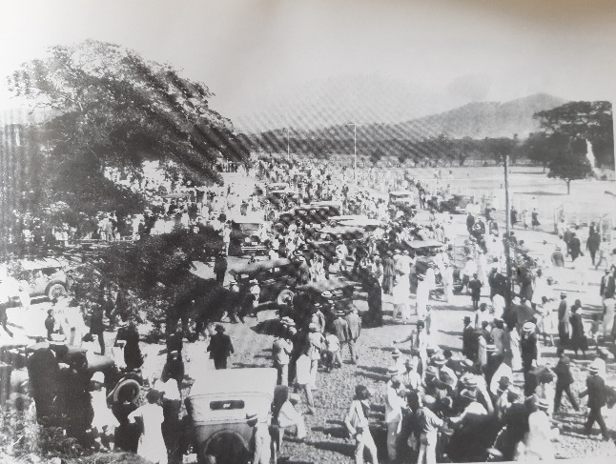
Conmemoración del centenario de la muerte del Libertador en la Quinta de san Pedro Alejandrino. A la derecha se observa el monumento donado por la Gobernación de Bolívar (1930)

-Puente sobre el río Manzanares (avenida del Libertador) a la altura de la Quinta de San Pedro Alejandrino. La construcción estuvo a cargo del afamado ingeniero Carlos Nessi. Características: resistencia 10 toneladas, ancho 10 metros y longitud 46.60 metros. La inauguración oficial se hizo el 17 de diciembre de 1832.

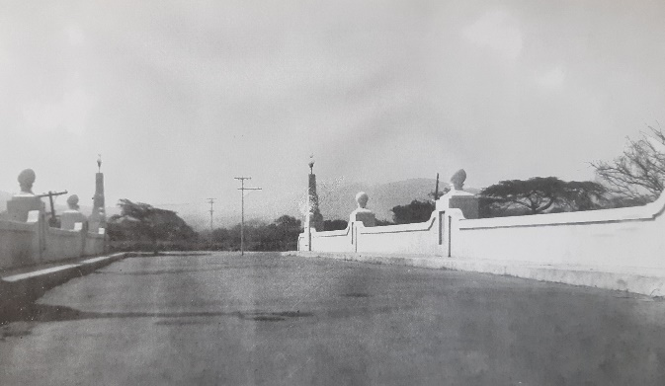
Puente de Mamatoco construido para el Centenario de la muerte de Bolívar (1930)

En el presente proyecto de ley se retomarán las iniciativas relacionadas con la colocación de monumentos de los héroes de la independencia (entre los cuales se incluirán los patriotas samarios) a lo largo de la avenida del Libertador, así como la creación de una biblioteca especializada en Simón Bolívar tanto física como digital.

9. Obras para conmemorar el primer centenario del Traslado de los restos del Libertador Simón Bolívar a Caracas: Para esta ocasión se expidió la Ley 72 de noviembre 8 de 1941 Por la cual se conmemora el primer centenario del Traslado de los restos del Libertador Simón Bolívar a Caracas, se decretó:

ARTICULO 1° Señalase como fecha de solemne recordación para la Patria del día 22 de noviembre del año próximo venidero, fecha en que se cumple el primer centenario del traslado de los restos del Libertador Simón Bolívar de su última morada de Santa Marta a Caracas.

ARTICULO 2° Consagrase como altar de la Patria el monumento que con este nombre se levanta en Santa Marta. Esta consagración se efectuará igualmente en dicha fecha, en una ceremonia solemne a la cual asistirán representantes de los distintos Órganos del Poder Público.

ARTICULO 3° Con motivo de la solemnidad que se conmemora se reunirá en Santa Marta un congreso bolivariano de historia, cuya organización correrá a cargo de la Academia Nacional de Historia. Por el Ministerio de Relaciones Exteriores se harán las invitaciones del caso a los países bolivarianos.

ARTICULO 4° El Gobierno procederá a publicar, en edición especial y de acuerdo con la Academia Colombiana de Historia, los documentos relacionados con el traslado de los restos del Libertador.

ARTICULO 5° El Congreso Nacional se hará representar en la conmemoración del centenario de que trata la presente ley por una comisión compuesta de Senadores y Representantes.

ARTICULO 6° Como contribución de la Nación a la conmemoración de la solemnidad a que se refiere la presente ley, para el 22 de noviembre de 1942 será inaugurado el edificio de la Normal de Santa Marta, cuya construcción deberá levantarse en los terrenos de San Pedro Alejandrino en virtud de lo dispuesto en la Ley.

ARTICULO 7°. Destínase así mismo la suma anual de dos mil pesos ($ 2.000) para auxiliar a la Sociedad Bolivariana de Bogotá en sus investigaciones históricas, en la celebración de actos solemnes de conmemoración patriótica, de difusión de hechos ilustres, que contribuyan a estrechar los vínculos de solidaridad intercontinental y de intercambio de publicaciones pertinentes.

ARTICULO 8°. Destínase hasta la cantidad de cincuenta mil pesos ($ 50.000) que se incluirán en el Presupuesto de la próxima vigencia, para darle cumplimiento a lo dispuesto en la presente ley, y, en caso de que así no ocurriere, queda autorizado el Gobierno para abrir los créditos correspondientes”.

Sin duda una de las obras más maravillosas que le quedó a la ciudad y al país de esta conmemoración es el Altar de la Patria: La primera piedra fue colocada por el Presidente Olaya Herrera en 1930 y su terminación sólo se logró en 1941. El gobernador del Magdalena de la época, José Benito Vives de Andréis, cuenta en sus memorias cómo se ejecutó un sorteo extraordinario de la Lotería del Libertador, bautizado Lotería Bolivariana, para los cuales la entidad aportó $800.000 y se emitieron 25.000 billetes. El sorteo se efectuó el 17 de diciembre de 1941 y “el producido se destinó a la construcción del Altar de la Patria y a obras de beneficencia”. De este modo, la ciudadanía participó con la compra de los billetes de la Lotería Bolivariana en la financiación de esta extraordinaria obra. El Altar de la Patria fue inaugurado oficialmente en 1942 por el presidente Eduardo Santos.

De acuerdo con la Fundación Museo Bolivariano: “El Altar de la Patria hace parte del conjunto de edificaciones modernas de San Pedro Alejandrino. La obra, de estilo republicano, fue diseñada por el arquitecto Gustavo Santos Caballero y dirigida por el Arquitecto Colombo-Cubano Manuel Carrerá. Las esculturas neoclásicas del interior, fueron elaboradas por los artistas Augusto Rossi y Helmeregildo Luppi, formados en la escuela del famoso escultor Pietro Tenerani en Roma”.

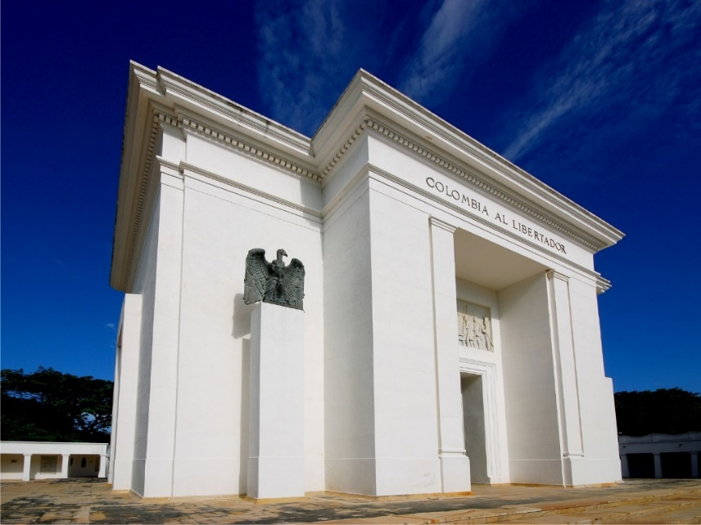
Altar de la Patria. Colombia al Libertador. Quinta de san Pedro Alejandrino Santa Marta. Fuente: Fundación Museo Bolivariano de Arte Contemporáneo

La siguiente es la descripción del conjunto escultórico del Altar de la Patria: “Al centro, en primer plano, La República Victoriosa de Colombia está representada por la escultura sedente que pisa el yugo de la tiranía española. Detrás de esta figura hay una puerta que simboliza a Colombia como la entrada a América del Sur. De pie, a su izquierda, está la Diosa de la Libertad; a la derecha la Diosa de la Prosperidad; detrás de ella hay un león humillado simbolizando la fuerza bruta de la opresión que ha sido vencida. En la parte superior izquierda está la figura sedente del Ángel del Progreso. Al otro extremo, la figura sedente del Ángel de la Paz. En la cúspide del monumento está El Libertador Simón Bolívar, Padre de la Patria”.

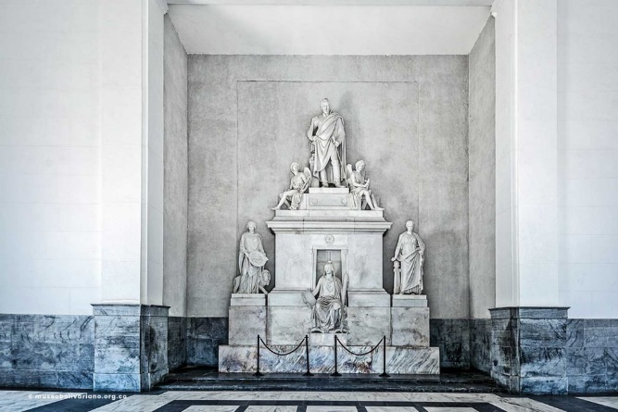
Vista interior del Altar de la Patria. Quinta de san Pedro Alejandrino Santa Marta. Foto: Jaime Duque. Fuente: Fundación Museo Bolivariano de Arte Contemporáneo

-Normal de Santa Marta: Otra de las obras de esta conmemoración que le quedó a la ciudad lo constituye el edificio de la Normal de Santa Marta, contigua a la Quinta de san Pedro Alejandrino, que ha cumplido una extraordinaria labor con la formación de varias generaciones de samarios.

10. El himno oficial de Santa Marta consagró la unidad espiritual de la ciudad con el Libertador: en 1945 la Sociedad de Mejoras Públicas de Santa Marta, abrió un concurso para escoger el himno de la ciudad, resultando ganador el compuesto por Roberto Linero de Castro (música) y Mariano Barreneche (letra). Mediante el Acuerdo No. 9 del 21 de junio de 1949 el Concejo Municipal lo declaró Himno Oficial de la ciudad. En su primera estrofa el Himno eterniza esa unión espiritual de Santa Marta con el Libertador:

“Dios te salve, ciudad dos veces santa
por la gracia del nombre
y la divina unción casi materna,
con que un día amparaste la trágica agonía,
que en tu regazo soportara el hombre
más grande de la América Latina”
11. Obras para conmemorar el sesquicentenario de la muerte del Libertador en 1980: mediante la Ley 31 de 1979 la Nación conmemoró el Bicentenario del nacimiento del Libertador y el Sesquicentenario de su muerte. Algunas disposiciones que se destacan son las siguientes:

“Artículo 2º. El Congreso y el Gobierno de Colombia se harán representar en la ciudad de Caracas y en la ciudad de Santa Marta, en los actos que se celebrarán con motivo del bicentenario del nacimiento del Libertador y del sesquicentenario de su muerte, y dejarán testimonio de su asistencia en placas conmemorativas que se colocarán en el Panteón Nacional de Caracas y en la Quinta de San Pedro Alejandrino en Santa Marta.
(…)
“Artículo 4º.El Gobierno Nacional editará y difundirá los libros y folletos que estime convenientes para divulgar la vida, obra, ideales del Libertador Simón Bolívar, y ordenará la reproducción de la efigie del Padre de la Patria, según oleografía del maestro Ricardo Acevedo Bernal, que será distribuida y colocada en los establecimientos de educación y en las oficinas públicas.

Igualmente, el Ministerio de Comunicaciones editará estampillas con la efigie del Libertador conmemorativas de las efemérides que señala esta Ley.
(…)
“Artículo 10. El Ministerio de Obras Públicas y Transporte hará los estudios y financiará la construcción de una avenida paralela al río Manzanares entre la ciudad de Santa Marta y la Quinta de San Pedro Alejandrino, que se denominará Simón Bolívar, y para tales efectos declarará de utilidad pública o de interés social los predios de propiedad privada comprendidos dentro de dicho sector.

“Artículo 11. El Gobierno Nacional se hará cargo de la conservación, remodelación y administración de la Quinta de San Pedro Alejandrino y de la restauración de la Catedral Basílica de Santa Marta.

“Artículo 12. Autorízase al Gobierno Nacional para adquirir, restaurar y conservar las casas donde habitó el Libertador que, a juicio de la Academia Colombiana de Historia, conserven el aspecto que tenían en su época. (…)”

La conmemoración del sesquicentenario de la muerte del Libertador tuvo gran impacto en relación con la visibilidad de Santa Marta a nivel internacional y con importantes obras que quedaron para el disfrute de residentes y visitantes, a saber:

-Plaza de las Banderas en la Quinta de San Pedro Alejandrino: “Emplazada frente al altar se encuentra la Plaza de Banderas, construida en 1980, rinde honores a Simón Bolívar al conmemorarse los 150 años de su muerte. Allí permanecen izadas todas las banderas de América, como expresión del sueño de unidad continental”.

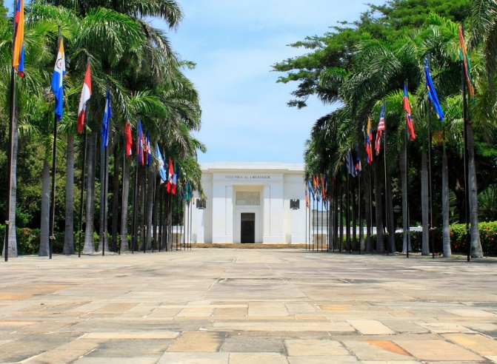
Plaza de las Banderas en la Quinta de San Pedro Alejandrino. Fuente: Fundación Museo Bolivariano de Arte Contemporáneo

-Hemiciclo y Museo Bolivariano de Arte Contemporáneo: “Nacido de la iniciativa del artista colombiano Armando Villegas con el beneplácito de las autoridades regionales y el Presidente de la República de entonces Belisario Betancur, el Museo Bolivariano de Arte Contemporáneo abre sus puertas el 24 de julio de 1986 al interior de la Hacienda San Pedro Alejandrino, con la intención de hacer realidad a través del arte, el sueño de integración de los países bolivarianos como tributo al Libertador de Naciones, Simón Bolívar (…). La colección, recoge una muestra de la producción artística contemporánea de los países bolivarianos (Bolivia, Colombia, Ecuador, Perú, Panamá y Venezuela), de pintura, escultura, y obra gráfica en más de 190 obras de artistas destacados que se exhibe en tres salas permanentes. En sus salas de exposiciones temporales, se realizan exposiciones de artistas contemporáneos de la región, el país y Latinoamérica.”.

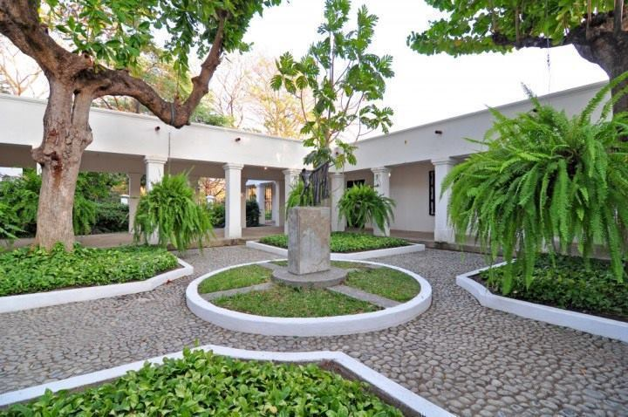
Hemiciclo y Museo Bolivariano de Arte Contemporáneo. Quinta de san Pedro Alejandrino Santa Marta.
Fuente: Fundación Museo Bolivariano de Arte Contemporáneo

-Obras de desarrollo urbano de Santa Marta emprendidas por las entidades territoriales con apoyo del Gobierno Nacional:
-Construcción del Parque Sesquicentenario
-Remodelación del teatro Sana Marta que había sufrido un grave deterioro por un incendio
-Iluminación de las vías principales de la ciudad: avenida del Libertador, avenida Santa Rita y vía Santa Marta – El Rodadero
-Inauguración de la semaforización del sector urbano
-Ampliación de la red telefónica con 2.009 líneas nuevas
-Remodelación del Camellón de Santa Marta

Otros aspectos destacados de esta fecha son los siguientes:

-La Conferencia de países presidida por Colombia: con el liderazgo del Presidente de Colombia, Julio César Turbay Ayala, asistieron a los diferentes eventos de esta conmemoración en Santa Marta, los presidentes Aristides Royo de Panamá, Jaime Roldán de Ecuador, Luis Herrera de Venezuela, José Napoleón Duarte de El Salvador, Antonio de Guzmán de República Dominicana, Fernando Belaúnde de Perú, Rodrigo Carazo de Costa Rica y Adolfo Suárez de España. Se firmaron importantes documentos de cooperación entre las naciones, teniendo como inspiración el pensamiento integracionista del Libertador.

-La Asociación Latinoamericana de Libre Comercio Aladi adhiere a la conmemoración del sesquicentenario del Libertador: mediante Resolución 401 de diciembre de 1980 durante la Conferencia celebrada en Montevideo

12. Otras obras en homenaje al Libertador en la Quinta de san Pedro Alejandrino:

-Teatro Joaquín de Mier y Benítez: esta maravillosa obra fue construida en 1990 en homenaje al benefactor del Libertador. La financiación de la obra fue del entonces Ministerio de Desarrollo (hoy Ministerio de Comercio, Industria y Turismo) y de la Corporación Nacional de Turismo. Es un teatro al aire libre con forma semicircular, rodeado de vegetación y árboles centenarios. Ha prestado un valioso servicio al desarrollo cultural de Santa Marta con presentaciones de teatro, danza, poesía y música.

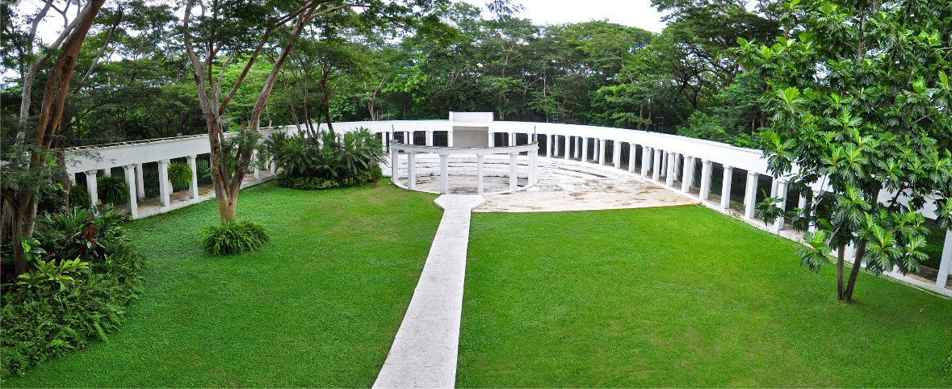
Teatro Joaquín de Mier y Benítez. Quinta de san Pedro Alejandrino Santa Marta. Fuente: Fundación Museo Bolivariano de Arte Contemporáneo
Adicionalmente, es importante anotar que “La colección de esculturas emplazada en los jardines del Museo y en el teatro al aire libre Joaquín de Mier y Benítez, está encabezada por una pieza de Eduardo Ramírez Villamizar (1923 – 2004), titulada “Caracol Caribe”. Seguida de la obra de Marina Núñez del Prado (n.1921), titulada Cóndor y el “Monumento a los caídos” de la artista Elma Pignalosa. En la parte exterior del museo y frente al Altar de la Patria encontramos la obra donada por la artista colombiana Lydia Azout titulada “Panel solar # 1”, escultura en hierro compuesta por tres piezas”.

-Auditorio Simón Rodríguez: “El proyecto de construcción del auditorio Simón Rodríguez, es una iniciativa del Museo Bolivariano que contó con el apoyo de la República Bolivariana de Venezuela durante el mandato del Presidente Hugo Chávez Frías, por solicitud directa de nuestra institución. En el año 2006 el Museo Bolivariano recibió la donación de una primera partida para la ejecución de la fase inicial de construcción del auditorio; posteriormente el gobierno de Venezuela realiza una auditoría de la obra y recibimos la visita del Canciller Nicolás Maduro, hoy Presidente; cuya inspección de la obra tenía como finalidad realizar la entrega de un segundo desembolso, para la terminación del auditorio, la entrega de esta segunda partida no se dio producto de la muerte del Presidente Hugo Chávez. La obra está inconclusa hace cerca de 15 años, se encuentra en obra gris, su estructura está en buenas condiciones; emprendimos gestiones hace más de seis años ante el Gobierno Nacional para recibir su apoyo y poder finalizar con éxito este proyecto, radicado en el Ministerio de las Culturas, las Artes y los Saberes y la oficina de Patrimonio, que aprobaron la actualización de toda la documentación. De esta forma el Museo ha buscado darle una connotación binacional a esta obra, que nos permitirá continuar con la misión de estrechar los lazos de hermandad entre nuestros países, los cuales se encuentran ligados permanentemente en torno a la figura de El Libertador. Al Auditorio Simón Rodríguez le hace falta, entre otros aspectos para su terminación: techos, mampostería y dotación. El proyecto (arquitectura e ingeniería) está actualizado”.

El presente proyecto de ley velará porque esta importante obra sea concluida dada su importancia para la labor pedagógica y la promoción de la vida, pensamiento y obra del Libertador por parte de la Quinta de san Pedro Alejandrino al consagrar la misma a la memoria del maestro por excelencia del Libertador. Simón Rodríguez, de acuerdo con Masur, tuvo una positiva influencia en su discípulo: “Al reencontrarse (en 1805), su maestro le aconsejó concentración en vez de distracción, esfuerzo en lugar de placer y contemplación a cambio de intemperancia. Fue él quien hizo que Bolívar se reconciliara con la filosofía y volviese a tomar en sus manos los libros de sus primeras enseñanzas”

13. Obras de iniciativa ciudadana que rinden homenaje al Libertador en Santa Marta:

-Institución Educativa Distrital Simón Bolívar de Gaira: “Fue creada en el año 1.938, por iniciativa de una junta de jóvenes notables de la población de Gaira, quienes preocupados por su crecimiento demográfico y la escasa instrucción pública del pueblo, tomaron la decisión de solicitar en Santa Marta la creación de una escuela oficial asistida por el gobierno departamental”. Presta sus servicios educativos en los niveles Preescolar, Básica Primaria y Básica Secundaria atendiendo a varias generaciones de una población de estratos bajos de la histórica comunidad de Gaira, una de las más antiguas de Santa Marta.

-Barrio La Bolivariana: el día 27 de septiembre de 1979 un grupo de ciudadanos fundan el barrio cuyo nombre se adopta en homenaje al Libertador por estar cerca de los predios de la Quinta de san Pedro Alejandrino. Hace parte de la Localidad 1.

Estas obras por su impacto positivo en la calidad de vida de las comunidades merecerán especial atención en el presente proyecto de ley.

QUINTA PARTE: INICIATIVAS PRIORITARIAS PARA LA CONMEMORACIÓN DEL BICENTENARIO DE LA MUERTE DEL LIBERTADOR

De acuerdo con el “Diccionario de la lengua española”, conmemorar significa: “Recordar solemnemente algo o a alguien, en especial con un acto o un monumento”. Esto es lo que se propone con el presente proyecto de ley: recordar la vida y obra del Libertador, con múltiples actos y con varias obras, que expresen la gratitud de Colombia y del mundo por su aporte a la libertad y que permitan continuar con su legado.
Como ya se vio las diferentes conmemoraciones y celebraciones en torno a la figura del Libertador ha reportado indudables beneficios a Santa Marta, sus habitantes y visitantes. De ese modo, el presente proyecto de ley busca darle continuidad a esta tendencia histórica y lograr que se ejecuten varias iniciativas que dejen beneficios a la ciudad que acogió en sus últimos momentos al Libertador y que, al mismo, tiempo, aporte a la conservación de su memoria.

Para ese efecto, se hizo un repaso de las normas que se han dictado en honor del Libertador, se revisaron las obras realizadas en Santa Marta y se consultaron a expertos y entidades asociadas a la historia de la ciudad, como es el caso de la pintora Zarita Abelló, Directora de la Fundación Museo Bolivariano de Arte Contemporáneo, entidad responsable del manejo de la Quinta de san Pedro Alejandrino, y del arquitecto Álvaro Ospino Valiente, Presidente de la Academia de Historia del Magdalena. De ese análisis, se priorizaron varios planes, programas y proyectos que se tomarán en cuenta en esta magna conmemoración, y que se tendrán en cuenta en la adopción del respectivo Plan Maestro Bicentenario de la muerte del Libertador (1830 – 2030).

Dichas iniciativas se describen a continuación:

a) Ruta de la Independencia de la antigua Provincia de Santa Marta (departamento del Magdalena):
Se considera prioritario el diseño y señalización, así como la recuperación de los bienes que integran la Ruta de la Independencia de la antigua Provincia de Santa Marta (departamento del Magdalena). La misma está integrada por los siguientes hitos:
-la integración de la Junta Provisional de Santa Marta el 10 de agosto de 1810;
-el fuerte de la Isla del Morro, donde fueron encarcelados los patriotas que apoyaron la independencia de Santa Marta;
-las batallas libradas por el Ejército Libertador al mando de Simón Bolívar en la “Campaña del Bajo Magdalena” adelantada entre el 23 de diciembre de 1812 y el 12 de enero de 1813 que tiene como uno de sus hitos la liberación de Tenerife;
-la Batalla de los Mártires de Papare (Ciénaga) librada el 11 de mayo de 1813;
-la Batalla de Ciénaga celebrada el 10 de noviembre de 1820, considerada la más decisiva para la Independencia de la provincia de Santa Marta y que constituyó la llave maestra para la liberación de Cartagena el 10 de octubre de 1821 y de Maracaibo el 24 de julio de 1823;
-la organización de la Provincia de Santa Marta a partir de 1820 que consolidó el gobierno de orientación republicana.

Así mismo forman parte de dicha Ruta de la Independencia el itinerario de la presencia del Libertador en Santa Marta desde su desembarco en el puerto el 1º. de diciembre de 1830, su estadía en la Casa de la Aduana, su muerte en la Quinta de San Pedro Alejandrino el 17 de diciembre de 1830, su velación en la Casa de la Aduana, su sepultura en la Catedral, la custodia de sus restos en la Casa de Manuel de Ujueta y Bisais mientras se reparaba su tumba en la Catedral y la entrega de sus restos a las autoridades de Venezuela en 1942.

Una actividad fundamental de la Ruta es la recuperación de los nombres antiguos de las calles de Santa Marta y la señalización y recuperación de la Calle Real de Mamatoco que integra la iglesia colonial de Mamatoco y la Quinta de San Pedro Alejandrino.

b) Plan para la declaratoria y/o recuperación de los Bienes de Interés Cultural de la Nación.
Es muy importante generar acciones para la declaratoria y/o recuperación de los Bienes de Interés Cultural de la Nación localizados en las entidades y organizaciones señaladas como beneficiarias en el artículo 2º de la presente Ley. Así mismo, apoyar a dichas entidades en el estudio y declaratoria de los Bienes de Interés Cultural del orden Departamental, Distrital y Municipal. A este efecto, se hará un plan de contingencia para atender algunos bienes que requieren atención especial tales como la Iglesia de Tenerife, los Centros Históricos de Santa Marta y Ciénaga, las plazas principales de los municipios de Pueblo Viejo, Sitio Nuevo, Salamina, Remolino, Tenerife, Guamal y El Banco, entre otros bienes.

c) Proyecto para la recuperación del Archivo Histórico del Magdalena Grande del Siglo XIX depositado en el antiguo Hospital san Juan de Dios de Santa Marta.
Se considera urgente y prioritaria esta iniciativa para la recuperación del Archivo Histórico del Magdalena Grande del Siglo XIX. Su valor es indudable para el conocimiento de la evolución histórica de la provincia de Santa Marta y del país. Su estado actual es de francio deterioro y se requiere una acción decidida del estado para lograr su salvamento.

d) Plan Integral para la recuperación, ampliación, mantenimiento, sostenibilidad, mejoramiento de su labor y terminación de las obras inconclusas de la Quinta de San Pedro Alejandrino de Santa Marta.

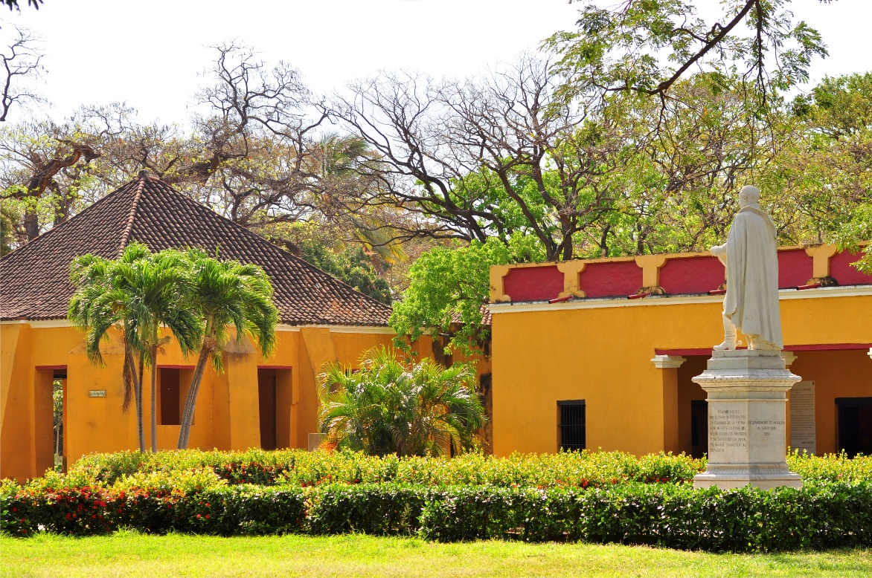
Quinta de san Pedro Alejandrino Santa Marta. Fuente: Fundación Museo Bolivariano de Arte Contemporáneo

Las obras prioritarias que se requieren adelantar con el fin de garantizar la sostenibilidad de este importante ícono universal de la historia del Libertador y garantizar el mejoramiento de su labor pedagógica y de difusión, así como su posicionamiento internacional como bien cultural y turístico, se debe adoptar un Plan Integral que incluya al menos las siguientes iniciativas:

1. En la casa antigua y zonas laborales (bagacera, destilería y sótano)
*Mejora del sistema de iluminación.
*Señalización
*Restauración de obras de caballete
*Mantenimiento de sus espacios (paredes, techos)
*Implementación de un sistema sonoro para orientación de visitantes y su experiencia significativa.
*Restauración y mantenimiento de los objetos de la colección histórica.
*Instalación de sistema de panel solar

2. En el Museo Bolivariano de Arte Contemporáneo
*Mantenimiento de pisos
*Implementación de sistema de iluminación en sus salas
*Dotación para equipo de sala de audiovisuales
*Instalación de cámara de seguridad.
*Ampliación del depósito de obras de arte.
*Adecuación y dotación de un espacio para realizar procesos curatoriales.
*Construcción de una cocina para apoyar los catering en la organización de eventos del Museo.
*Implementación de un sistema de iluminación y sonido para el teatro al aire libre Joaquín de Mier y Benítez

3. En el Jardín Botánico
*Implementación de un sistema de riego
*Organización de la colección botánica
*Adecuación de senderos ecológicos
*Mejoramiento del estado de conservación de los dos lagos artificiales.

4. En relación con la formación, divulgación y publicaciones se requieren las siguientes iniciativas:
*Publicación de un libro conmemorativo de Bolívar, su permanencia en Santa Marta y su muerte en San Pedro Alejandrino.
*Generar un sistema inclusivo para las personas con discapacidad auditiva, visual y sensorial.
*Implementar Códigos QR
* Realidad aumentada o virtual
*Crear una colección digital de las obras del museo

5. En relación con la formación de un archivo histórico de Bolívar
*Sería oportuno contar con un centro de memoria que nos permita mantener vivo el legado de Bolívar en las nuevas y futuras generaciones.

6. Integración y/o Creación de la Red de museos bolivarianos
Es importante la creación de esta red con fines de poder seguir estrechando lazos entre las entidades museales del sector público y privado que se identifican con el pensamiento bolivariano.

7. Culminar las obras del Auditorio Simón Rodríguez

e) Programa de Fomento del Bicentenario de la muerte del Libertador Simón Bolívar.
Este importante Programa comprende entre otras acciones las siguientes: la creación del sitio web oficial de la Conmemoración del Bicentenario de la muerte del Libertador; la investigación, edición, reimpresión de documentos escritos, elaboración de audiovisuales y difusión en medios de comunicación, redes sociales e instituciones educativas las acciones previstas en la presente ley y en el Plan Maestro Bicentenario de la muerte del Libertador (1830 – 2030); así mismo, este programa incluye la edición y/o reimpresión de las obras de los historiadores y cronistas que ayudaron a la preservación de la memoria de la vida, obra y muerte del Libertador y en especial, el proceso de independencia de la antigua provincia de Santa Marta.

f) Programa Conmemorativo de la Independencia de la antigua Provincia de Santa Marta.
Este Programa Conmemorativo debe llegar a todas las edades y comprende actividades tales como: eventos que permitan recordar las fechas significativas del proceso de Independencia de la provincia de Santa Marta; recreaciones históricas de las batallas de la “Campaña del Bajo Magdalena de 1812 - 1813” y de la “Batalla de Ciénaga de 1820”; representación de la ceremonia del entierro del Libertador en la Catedral de Santa Marta con participación del Ejército Nacional; exposiciones artísticas, obras de teatro, conciertos, ferias de libros y encuentros de investigadores sobre la Independencia y la conformación de la República, destacando el aporte del Libertador; divulgación de los aportes de las naciones indígenas y afrocolombianas a la independencia; conferencias en las instituciones educativas y casas de la cultura sobre las obras de literatura dedicadas al Libertador; transmisión virtual de eventos promoviendo la participación de los municipios, colegios, universidades y bibliotecas, entre otras acciones.

g) Programa de Reconocimiento a la contribución a la libertad a las naciones indígenas Tairona y Chimila y comunidades afrocolombianas.
Este Programa de Reconocimiento tiene como fin consolidar y recuperar la memoria histórica y cultural de estas naciones indígenas y de las y comunidades afrocolombianas. Su diseño e implementación tendrá como protagonistas a las autoridades indígenas y las organizaciones afrocolombianas.

Otras acciones prioritarias con miras al Bicentenario de la muerte del Libertador, son las siguientes:

-Autorizar al Ministerio de las Culturas, las Artes y los Saberes declarará y al Archivo General de la Nación, de acuerdo con sus competencias, declararán como Bienes de Interés Cultural Material e Inmaterial y/o formularán los respectivos Planes Especiales de Manejo y Protección y los Planes Especiales de Salvaguardia de los siguientes bienes asociados a la Gesta Libertadora de la Provincia de Santa Marta:
a) El conjunto arquitectónico de la Iglesia y la plazoleta de Simón Bolívar del municipio de Tenerife.
b) El sitio de Papare (Ciénaga) donde cayeron asesinados más de 300 patriotas en la Batalla de Ciénaga del 11 de mayo de 1813. Se declarará dicho sitio “Los Mártires de Papare”.
c) Los sitios donde se libró la Batalla de Ciénaga del 10 de noviembre de 1820 que permitió la Independencia de Santa Marta y allanó la liberación de Riohacha, Cartagena y Maracaibo. Dichos sitios están ubicados en tierra firme, el Mar Caribe y la Ciénaga Grande en los municipios de Ciénaga, Zona Bananera y Pueblo Viejo, entre otros.
d) Las casas, plazas, parques, estatuas, monumentos, placas y piedras conmemorativas del paso del Libertador por Santa Marta y los municipios del Magdalena.
e) El itinerario del Libertador en Santa Marta entre el 1º y el 20 de diciembre de 1830.
f) La Casa de Manuel de Ujueta y Bisais, donde se custodiaron los restos del Libertador mientras se reparaba su tumba en la Catedral.
g) Los boletines sobre el estado de la salud del Libertador escritos por el doctor Alejandro Próspero Reverend.
h) La partitura de la “Marcha Fúnebre” compuesta por el profesor Francisco Sieyes con ocasión de la muerte del Libertador y que fue interpretada en su entierro el 20 de diciembre de 1820.
i) La obra y el archivo del doctor Arturo Eduardo Bermúdez Bermúdez, uno de los historiadores más consagrados en el rescate y divulgación de la historia de Santa Marta, previa concertación con la familia.
j) Otras iniciativas de este tenor que se aprueben en el Plan Maestro Bicentenario de la muerte del Libertador (1830 – 2030).

-Autorizar al Ministerio de las Culturas, las Artes y los Saberes para adelantar los estudios y la gestión con las entidades públicas y privadas locales, regionales, nacionales e internacionales con el fin de:
a) Trasladar la estatua ecuestre del Libertador elaborada por Giovanni Anderlini del Batallón Córdoba al parque de Venezuela ubicado entre la Casa de la Aduana y la Alcaldía de Santa Marta.
b) Adecuar con el apoyo del Banco de la República una Sala de la Libertad de la provincia de Santa en el museo de la Casa de la Aduana.
c) Elaborar bustos, placas, piedras y/o murales de personalidades y/o eventos asociados a la Independencia de la Provincia de Santa Marta y ubicarlas en las vías de Santa Marta desde el Parque de Bolívar hasta la Quinta de san Pedro Alejandrino, utilizando principalmente predios sobre la Avenida del Libertador. A este conjunto se le denominará “Paseo de los héroes de la Libertad”
d) Elaborar un busto del señor Manuel de Ujueta y Bisais y ofrendar una medalla en su honor como reconocimiento a su lealtad con el Libertador al custodiar sus restos en su residencia mientras se repara su tumba de la Catedral
e) Construir el “Mirador de la Libertad” en uno de los cerros tutelares de la ciudad que cuente con las facilidades de acceso y visita para que se constituya en un sitio de peregrinación de las actuales y futuras generaciones y en un atractivo turístico. La principal atracción es una estatua del Libertador de gran tamaño con facilidad para subir por su interior hasta alcanzar la máxima altura que permitirá la observación exterior. El mirador contará con una panorámica de 360° para observar los sitios icónicos del Libertador en Santa Marta, así como facilidades para atraer la visita como concha acústica y plataforma para artistas, plaza de comidas, librería, pequeño museo, zona infantil y los servicios públicos indispensables.
f) En cumplimiento de la ley 68 de 1985 se adquiera la farmacia y los instrumentos quirúrgicos que pertenecieron al doctor Alejandro Próspero Reverend, médico del Libertador Simón Bolívar y se instale en la Quinta de san Pedro Alejandrino
g) Otras iniciativas de este tenor que se aprueben en el Plan Maestro Bicentenario de la muerte del Libertador (1830 – 2030).

-Autorizar al Ministerio de Relaciones y al Ministerio de las Culturas, las Artes y los Saberes, para que, en asocio con las entidades locales, regionales, nacionales, internacionales, públicas y privadas, adelante la gestión de las siguientes iniciativas:
a) Ante la UNESCO para Inscribir la Quinta de san Pedro Alejandrino en la Lista de Patrimonio Mundial.
b) Ante la UNESCO para Declarar el Archivo Histórico del Magdalena como parte de la Memoria del Mundo.
c) Celebrar en Santa Marta la Cumbre de los Presidentes y/o Primeros Ministros de los países bolivarianos y asociados a la gesta de la Independencia: Colombia, Ecuador, Perú, la República Bolivariana de Venezuela, Bolivia, Panamá, Inglaterra, Haití, Jamaica, entre otros, con el fin de conmemorar el Bicentenario de la muerte del Libertador y promover la firma de acuerdos de cooperación cultural, ambiental y económica.
d) Celebración de Convenios “Ciudades Hermanas” entre Santa Marta y otras ciudades del mundo que fueron significativas en la vida y la gesta del Libertador. Un objetivo de estos convenios es promover el intercambio cultural, comercial y turístico.
e) Celebrar en la Casa Museo Quinta de Bolívar en Bogotá el Congreso Mundial “Vigencia del pensamiento y obra del Libertador Simón Bolívar” con la edición de las respectivas memorias y su distribución virtual a museos, academias, universidades, colegios y entidades culturales en general.
f) Otras iniciativas de este tenor que se aprueben en el Plan Maestro Bicentenario de la muerte del Libertador (1830 – 2030).

-Autorizar al Banco de la República para que con fundamento en la Ley 31 de 1992, emita una moneda y/o un billete conmemorativo del Bicentenario de la muerte del Libertador (1830 – 2030)

-Autorizar al Ministerio de Transporte para que adelante la gestión ante las entidades competentes, nacionales e internacionales, con el fin de:
a) Construir una infraestructura en el puerto de Santa Marta que recuerde el sitio por donde arribó el Libertador a Santa Marta (1830) y por donde salieron sus restos para Venezuela (1842)
b) Construir un pórtico de acceso a Santa Marta en homenaje al Libertador, en los límites entre Ciénaga y Santa Marta
c) Otras iniciativas de este tenor que se aprueben en el Plan Maestro Bicentenario de la muerte del Libertador (1830 – 2030).

-Autorizar al Ministerio de Comercio, Industria y Turismo para que adelante la gestión ante las entidades competentes, nacionales e internacionales, con el fin de:
a) Diseñar e implementar un programa de formación permanente de guías bilingües especializados en la historia de la independencia de la provincia de Santa Marta y de la gesta del Libertador.
b) Diseñar e implementar la “Escuela de artes y oficios Simón Bolívar” orientada a formar artesanos expertos en el aprovechamiento de materiales de la región como el banano, palma, pesca, entre otros
c) Otras iniciativas de este tenor que se aprueben en el Plan Maestro Bicentenario de la muerte del Libertador (1830 – 2030).

-Autorizar al Departamento Nacional de Planeación para que, en coordinación con las entidades regionales, nacionales competentes y el Distrito de Santa Marta se formule un Plan Especial para el mejoramiento de la calidad de vida de las comunidades en la Institución Educativa Distrital Simón Bolívar de Gaira y el Barrio la Bolivariana de la Localidad 1 de Santa Marta

-Autorizar al Ministerio de Vivienda para que, en coordinación con las entidades regionales, nacionales competentes y el Distrito de Santa Marta se formule un Plan Especial de Vivienda de Interés Social con el nombre de “Ciudadela del Bicentenario del Libertador”, que permita la reubicación de las comunidades que están en alto riesgo y que habitan en el “Cerro de las Tres Cruces” y en la ribera del río Manzanares. Se rendirá homenaje a los héroes de la independencia de Santa Marta nombrando cada conjunto habitacional, entre otros, general Mariano Montilla, coronel José María Carreño, coronel Hermógenes Maza, coronel Francisco José Carmona, almirante José Prudencio Padilla, almirante Pedro Luis Brion, coronel José Vicente Calderón, coronel José Sander y el clérigo Santiago Paérez Mazenet, entre otros. Así mismo, se podrá aprovechará el área liberada del “Cerro de las Tres Cruces” con el fin de construir el “Mirador de la Libertad” de que trata el presente proyecto de ley.

El presente proyecto de ley busca también modificar el Artículo 110 de la Ley 1617 del 5 de febrero de 2013 el cual quedará así: “Artículo 110. El Gobierno Nacional promoverá la celebración de convenios con entidades públicas y privadas tanto nacionales como internacionales con el fin de organizar el Archivo de Simón Bolívar tanto en físico como virtual y culminar las obras del “Auditorio Simón Rodríguez” ambos situados en la Quinta de San Pedro Alejandrino”

-Autorizar al Ministerio de Tecnologías de la Información y las Comunicaciones la emisión de la serie filatélica denominada “Bicentenario de la muerte del Libertador Simón Bolívar” Quinta de San Pedro Alejandrino Santa Marta 17 de diciembre de 1830

-El presente proyecto de ley propugna por la accesibilidad, al prever que las obras públicas y la documentación que se expida en virtud del cumplimiento de la ley tendrán en cuenta las normas asociadas al respeto del conjunto de derechos y garantías de la población con y en situación de discapacidad física, visual, auditiva, entre otras.

En conclusión, el presente proyecto de ley auspiciará que estas iniciativas subrayen el carácter bolivariano de Santa Marta que tuvo el honor de ser la última morada del Libertador.
- FUNDAMENTOS JURÍDICOS DEL PROYECTO DE LEY

La Constitución Política prevé en varios de sus artículos, la protección de la cultura, a saber: Artículo 1º (Estado Pluralista), 2º (Protección de las creencias y demás derechos y libertades), 7º (Diversidad cultural de la nación colombiana), 8º (Obligación del Estado de proteger las riquezas culturales de la nación); así mismo, consagra de manera pluralista y como deber del estado la protección de la cultura como un fenómeno social de carácter diverso y múltiple. Además, la Carta contiene en el título II que corresponde a los derechos, las garantías y los deberes, un capítulo (de los derechos sociales, económicos y culturales) dentro del cual se encuentra el artículo 70 que establece que la cultura y sus diferentes manifestaciones “son fundamento de la nacionalidad, que el Estado reconoce la igualdad y dignidad de todas las que conviven en el país y que promoverá la investigación, la ciencia, el desarrollo y la difusión de los valores culturales de la nación”. Así mismo, dispone que es obligación, no solo del Estado sino de las personas proteger las riquezas naturales y culturales de la Nación (artículos 8º y 95, numeral 8) y le da al patrimonio arqueológico y otros bienes culturales que conforman la identidad nacional el carácter de inalienables, imprescriptibles e inembargables (artículos 63 y 72). En el artículo 72, declara que el patrimonio cultural de la nación está bajo la protección del Estado y que la ley establecerá los mecanismos para readquirirlos cuando se encuentren en manos de particulares.

Por su parte, la Ley 397 de 1997 o Ley General de Cultura, no solo se refirió al patrimonio cultural de la Nación respecto de bienes materiales, sino que incluyó como parte del patrimonio cultural las manifestaciones de cultura inmaterial. De otro lado, mediante la Ley 1185 de 2008 (modificatoria de la Ley 397 de 1997) hace referencia al patrimonio cultural inmaterial PCI y propone, en uno de sus capítulos, la salvaguardia, protección, recuperación, conservación, sostenibilidad y divulgación del PCI, con el propósito de que sirva de testimonio de la identidad cultural nacional, tanto en el presente como en el futuro.

Del mismo modo, las normas enunciadas, que declaran muchos bienes materiales e inmateriales como patrimonio cultural de la Nación, le otorgan al estado unas facultades especiales para apoyar esta iniciativa que busca la protección y apropiación del legado del Libertador.

En referencia a la autorización al Gobierno Nacional para hacer las apropiaciones presupuestales para los fines de la presente Ley, este proyecto no contiene una orden, sino que por el contrario, es respetuoso de la exclusividad y discrecionalidad del Gobierno Nacional para incluir dentro del Presupuesto Nacional los gastos que se decreten en esta futura Ley, los cuales se incluirán teniendo en cuenta también la disponibilidad de recursos y el plan de inversiones respectivo, esto de acuerdo a lo estipulado en el Artículo 150 numerales 9 y 154, de la Constitución Política, y el Artículo 39 del Decreto 111 de 1996.

De otro lado, es importante considerar que “La Corte Constitucional ha señalado que el Congreso de la República tiene iniciativa en materia de gasto público. En la sentencia C-324 de 19971, la Corporación se pronunció sobre el tema en los siguientes términos: "La Constitución, y tal y como lo ha señalado esta Corporación, atribuye competencias diferenciadas a los órganos del Estado según los diversos momentos de desarrollo de un gasto público. Así, en relación con la objeción presidencial en el presente caso, es necesario distinguir entre una ley que decreta un gasto y la ley anual del presupuesto, en la cual se apropian las partidas que se considera que deben ser ejecutadas dentro del período fiscal respectivo. Así, esta Corte ha señalado que, salvo las restricciones constitucionales expresas, el Congreso puede aprobar leyes que comporten gasto público. Sin embargo, corresponde al Gobierno decidir si incluye o no en el respectivo proyecto de presupuesto esos gastos, por lo cual no puede el Congreso, al decretar un gasto, “ordenar traslados presupuestales para arbitrar los respectivos recursos”. Por ende, el escrutinio judicial para determinar si en este aspecto una ley es o no constitucional consiste en analizar si la respectiva norma consagra “un mandato imperativo dirigido al ejecutivo”, caso en el cual es inexequible, “o si, por el contrario, se trata de una ley que se contrae a decretar un gasto público y, por lo tanto, a constituir un título jurídico suficiente para la eventual inclusión de la partida correspondiente, en la ley de presupuesto”, evento en el cual es perfectamente legítima." (S. C196 de 2001) (Subrayado fuera de texto).

Lo expuesto en este aparte demuestra claramente los fundamentos jurídicos, para que la Nación se vincule a la conmemoración del Bicentenario de la muerte del Libertador Simón Bolívar en Santa Marta (1830 – 2030) teniendo en cuenta que constituirá un aporte invaluable a esta ciudad fue la última morada del líder de la independencia de Colombia y de varias naciones de América Latina.

- CONFLICTO DE INTERÉS

De conformidad con el artículo 3 de la Ley 2003 del 19 de noviembre de 2019, “Por la cual se modifica parcialmente la Ley 5 de 1992 y se dictan otras disposiciones”, que establece que tanto el autor del proyecto y el ponente dentro de la exposición de motivos, deberán incluir un acápite que describa las circunstancias o eventos que podrían generar un conflicto de interés para la discusión y votación del proyecto, sirviendo de guía para que los otros congresistas tomen una decisión en torno, si se encuentran incursos en una causal de impedimento, no obstante, otras causales que el Congresista pueda encontrar.

En ese orden de ideas, el presente proyecto de ley, por ser de carácter general, no configura un beneficio particular, actual y directo para ningún congresista, teniendo en cuenta que, la propuesta versa sobre una materia asociada a la historia nacional como es la conmemoración del bicentenario de la muerte del Libertador (1830 – 2030) tema que es de interés general que no beneficiaría a ningún congresista de forma particular, actual y directa.

Sobre los conflictos de interés resulta importante subrayar lo siguiente:

-El Consejo de Estado en la Sala Plena Contenciosa Administrativa, mediante Sentencia 02830 del 16 de julio de 2019, M.P. Carlos Enrique Moreno Rubio, señaló que: “No cualquier interés configura la causal de desinvestidura en comento, pues se sabe que sólo lo será aquél del que se pueda predicar que es directo, esto es, que per se el alegado beneficio, provecho o utilidad encuentre su fuente en el asunto que fue conocido por el legislador; particular, que el mismo sea específico o personal, bien para el congresista o quienes se encuentren relacionados con él; y actual o inmediato, que concurra para el momento en que ocurrió la participación o votación del congresista, lo que excluye sucesos contingentes, futuros o imprevisibles. También se tiene noticia que el interés puede ser de cualquier naturaleza, esto es, económico o moral, sin distinción alguna”.

-La Ley 5 de 1992 dispone sobre la materia en el artículo 286, modificado por el artículo 1 de la Ley 2003 de 2019: “Se entiende como conflicto de interés una situación donde la discusión o votación de un proyecto de ley o acto legislativo o artículo, pueda resultar en un beneficio particular, actual y directo a favor del congresista.
a) Beneficio particular: aquel que otorga un privilegio o genera ganancias o crea indemnizaciones económicas o elimina obligaciones a favor del congresista de las que no gozan el resto de los ciudadanos. Modifique normas que afecten investigaciones penales, disciplinarias, fiscales o administrativas a las que se encuentre formalmente vinculado.
b) Beneficio actual: aquel que efectivamente se configura en las circunstancias presentes y existentes al momento en el que el congresista participa de la decisión.
c) Beneficio directo: aquel que se produzca de forma específica respecto del congresista, de su cónyuge, compañero o compañera permanente, o parientes dentro del segundo grado de consanguinidad, segundo de afinidad o primero civil.”

Finalmente, se deja constancia que la descripción de los posibles conflictos de interés que se puedan presentar frente al trámite del presente proyecto de ley, conforme a lo dispuesto en el artículo 291 de la Ley 5 de 1992, no exime del deber del Congresista de identificar otras causales adicionales.

- CONCLUSIÓN

La aprobación del presente Proyecto de Ley “Por medio del cual la Nación se vincula a la conmemoración del Bicentenario de la muerte del Libertador Simón Bolívar en Santa Marta (1830 – 2030) y se dictan otras disposiciones” permitirá fortalecer la identidad regional y nacional, brindando la posibilidad de mostrar los aportes de las regiones a la Independencia y a la subsiguiente conformación de la República. Así mismo, coadyuvaría a Santa Marta, a seguir guardando por todos los tiempos la memoria de quien se considera en justicia el Libertador.

Un trabajo de la naturaleza como la que aquí se propone con base en planes, programas y proyectos de gran profundidad afianzará en las nuevas generaciones los valores instaurados por las nuevas ideas de libertad e igualdad de derechos promovidos por el movimiento de Independencia uno de cuyos conductores más destacados fue el Libertador Simón Bolívar. Así mismo, con las iniciativas propuestas se dará un impulso a la consolidación de Santa Marta como distrito turístico, cultural e histórico, lo cual redundará en beneficio de la calidad de vida de sus habitantes.

Con base en lo anteriormente expuesto y en cumplimiento del honroso deber que se nos impone en calidad de Representantes, consideramos ineludible acudir al buen criterio de nuestros colegas para que se le dé aprobación a este proyecto de ley.

De los honorables congresistas,

HERNANDO GUIDA PONCE
Representante a la Cámara
Departamento de Magdalena

FIRMAS

Signatura:INDIFERENTE,415,L.1,F.52V-55R; Fecha creación:1524-11-06, Valladolid; Código de referencia: ES.41091.AGI/23//INDIFERENTE,415,L.1,F.52V-55R; Historia archivística: Signatura antigua: INDIFERENTE,415,L.1,F.48v-51 (Cortesía de Álvaro Ospino Valiente, Presidente de la Academia de Historia del Magdalena)
DE LA ROSA, José Nicolás. Floresta de la santa iglesia catedral de la ciudad y provincia de Santa Marta. Bogotá, Banco Popular, 1975. p.53
TIRADO RESTREPO, Ernesto. Historia de la Provincia de Santa Marta. Bogotá, Imprenta Nacional, 28 de julio de 1975. Con motivo de los cuatrocientos cincuenta años de la fundación de Santa Marta. Pág. 36.
MIRANDA, Trinidad. La Gobernación de Santa Marta (1570 – 1670). Sevilla, Imprenta CSIC-Alfonso XII, 1976. Pág. 2
Ver: LUNA, Lola G. Resguardos coloniales de Santa Marta y Cartagena y resistencia indígena. (Manuscrito). Barcelona, 1990 y REY SINNING, Edgar. Poblamiento y Resistencia. Los Chimila frente al proceso de ocupación de su territorio. Siglo XVIII. Gobernación del Magdalena. Imprenta Nacional de Colombia. 2012.
OSPINA, William. En busca de Bolívar. Bogotá, Norma, 2010. p.10
LIÉVANO AGUIRRE, Indalecio. Bolívar. Fundación Imprenta de la Cultura, Guarenas – Venezuela, 2011. P.549
OSPINA, William. En busca de Bolívar. Op.Cit. p.10
MASUR, Gerhard. Simón Bolívar. Bogotá, Círculo de Lectores, 1984. p.117
TIRADO RESTREPO, Ernesto. Op Cit. Págs. 489 y sgtes.
CAPELLA TOLEDO, Luis. Leyendas históricas. Bogotá, Minerva, 1948. págs.28 - 56
DE LA ROSA, José Nicolás. Floresta de la santa iglesia catedral de la ciudad y provincia de Santa Marta. Bogotá, Banco Popular, 1975. p.69
TIRADO RESTREPO, Op. Cit. P.516
TIRADO RESTREPO, Op. Cit. P.529
TIRADO RESTREPO, Op. Cit. P.533
ALARCÓN, José C. Compendio de Historia del Departamento del Magdalena (De 1.524 hasta 1.895). Bogotá, El Voto Nacional, 1963
MOSCARELLA, Javier. La independencia de la provincia de Santa Marta, 2010. Conferencia dictada en la Quinta de san Pedro Alejandrino en el marco del Bicentenario de la Independencia
VALIENTE, Álvaro Ospino. Patriotas samarios: los héroes olvidados. En: https://www.academiadehistoriadelmagdalena.org/wp-content/uploads/2021/01/PATRIOTAS-SAMARIOS.-LOS-HEROES-OLVIDADOS.pdf
MOSCARELLA, Javier. Cronología de la Independencia en la Provincia de Santa Marta. Alcaldía de Santa Marta. Bicentenario de la Independencia, Edit LitoGuía, mayo de 2009
ALARCON, José C. Compendio de Historia del Departamento del Magdalena. Bogotá, Voto Nacional, 1963; CAPELLA TOLEDO, Luis. Leyendas Históricas. Bogotá, Minerva, 1948; GARCÍA MÁRQUEZ, Gabriel. El general en su laberinto. Bogotá, La Oveja Negra, 1989; RESTREPO TIRADO, Ernesto. Historia de la Provincia de Santa Marta. Ministerio de Educación Nacional, Bogotá, 1953; REY SINNING, Edgar. Proclamaciones, Exaltaciones y Celebraciones en el Caribe Colombiano Siglos XVIII – XIX. Edic Pluma, 2009; TOVAR PINZÓN, Hermes. Relaciones y visitas a los Andes. S XVI. T II Región del Caribe. COLCULTURA, Bogotá, sf
ARCHIVO GENERAL DE VENEZUELA, En: http://www.archivodellibertador.gob.ve/
Ibid.
Ibid.
Ibid.
Ibid.
OSPINA, William. Sobre una piedra Antigua. El Espectador, Bogotá, 23 de junio de 2012
ALARCÓN, José C. Op. Cit. págs. 101 - 102
CORREA DÍAZ GRANADOS, Ismael A. Anotaciones para una historia de Ciénaga.Medellín, Lealon, 1996. Pág.61
HENRÍQUEZ Jr., Jacobo. Centenario de la batalla de Ciénaga 1820-1920. Barranquilla, Tip. República, 1920. págs. 19 - 20
Archivo del Libertador, vol. 172, f 159. En: http://www.archivodellibertador.gob.ve/escritos/buscador/spip.php?article717
ALARCÓN, José C. Op. Cit. Notas de José María Valdeblanquez y José Ignacio Méndez.Págs.. 131 - 141
En: http://www.archivodellibertador.gob.ve/escritos/buscador/spip.php?article2645
ALARCÓN, José C. Op. Cit. 132
LATORRE, Armando Gómez. El cura de Mamatoco. El Tiempo, Bogotá, 04 de enero 1992.
BERMÚDEZ, Arturo. Materiales para la historia de Santa Marta. Bogotá, Editorial Kimpres, 1997. p.36
VALDEBLANQUEZ, José María en: ALARCÓN, José C. Op. Cit. Pág.141
ALARCÓN, José C. Op. Cit. Pág. 133
ARCINIEGAS, Germán. Biografía del Caribe. Buenos Aires, Sudamericana, 1947. p.470
MASUR, Gerhard. Simón Bolívar. Op. Cit. p.591
OSPINA, William. En busca de Bolívar. Bogotá. Op. Cit. págs.251 - 253
CRUZ KRONFLY, Fernando. La ceniza del Libertador. Bogotá, Planeta, 1987. págs.. 340 - 341
GARCÍA MÁRQUEZ, Gabriel. El general en su laberinto. Bogotá, La oveja negra, 1989. págs. 245 - 267
OSPINA, William. En busca de Bolívar. Bogotá. Op. Cit. Pág. 9
UNESCO. Premio Internacional UNESCO Simón Bolívar. En: https://www.unesco.org/es/prizes/simon-bolivar
UNESCO. Simón Bolívar. La esperanza del universo. Introducción, selección, notas y cronología de J . M . Salcedo Bastardo y Prólogo de Arturo Uslar Pietri. Mayenne (Francia), 1983
WULF, Andrea. La invención de la naturaleza. El nuevo mundo e Alexander von Humboldt. Bogotá, Random House, pág. 191
BERMÚDEZ, Arturo. Álbum histórico de Santa Marta. La ciudad de ayer…Bogotá, editorial Gente Nueva Universidad del Magdalena, 2002. p.75
BERMÚDEZ, Arturo. Materiales para la historia de Santa Marta. Op. Cit. págs. 20 - 21
DÍAZ GRANADOS PINEDO, Juan Pablo. Santa Marta. Obras estratégicas de ciudad. Bogotá, Letrarte Editores, 2011. Págs. 92 - 103
Ibidem
Ibidem. Foto de Antonio Castañeda Buraglia
BERMÚDEZ, Arturo. Álbum histórico de Santa Marta. Op. Cit. Pág. 237
BERMÚDEZ, Arturo. Álbum histórico de Santa Marta. Op. Cit. Pág. 237
Ibidem
Foto: Coronel Yezid Ladino Ramírez, Jefe del Estado Mayor de la Primera División
Álvaro Ospino Valiente. Presidente de la Academia de Historia del Magdalena. Comunicación personal. 25.01.2024
OSPINO RANGEL, Raúl. Simón Bolívar en el Magdalena. 16 de abril de 2016. En: https://historiasdelmagdalena1.blogspot.com/2016/05/monumentos-simon-bolivar-en-santa-marta.html
BERMÚDEZ, Arturo. Materiales para la historia de Santa Marta. Op. Cit. págs. 35-36
En: https://www.banrepcultural.org/exposiciones/museo-del-oro-tairona-casa-de-la-aduana/la-casa/historia-de-la-casa
Ibidem.
En: https://www.banrepcultural.org/exposiciones/museo-del-oro-tairona-casa-de-la-aduana/la-casa/restauracion
En:https://www.banrepcultural.org/exposiciones/museo-del-oro-tairona-casa-de-la-aduana/exposicion/bolivar-estuvo-aqui
En: https://www.banrepcultural.org/exposiciones/museo-del-oro-tairona-casa-de-la-aduana/visitenos/como-llegar
Grabado de Rodríguez. Tomado de: Papel Periódico Ilustrado 1881-1887: reproducción de los grabados en madera (xilografías). Banco de la República. 1968
En: https://www.museobolivariano.org.co/laquinta/
BERMÚDEZ, Arturo. Materiales para la historia de Santa Marta. Op. Cit. pág. 141
BERMÚDEZ, Arturo. Materiales para la historia de Santa Marta. Op. Cit. p.37
BERMÚDEZ, Arturo. Álbum histórico de Santa Marta. Op. Cit. Pág. 134
BERMÚDEZ, Arturo. Álbum histórico de Santa Marta. Op. Cit. Pág. 201
VALENCIA, Guillermo. Aqui se extinguió el Genio-Relámpago: En la Quinta de San Pedro Alejandrino, de Santa Marta, el 17 de diciembre de 1929. Revista de Historia de América, 95, 127–129. http://www.jstor.org/stable/20139495
BERMÚDEZ, Arturo. Materiales para la historia de Santa Marta. P.243
BERMÚDEZ, Arturo. Álbum histórico de Santa Marta. Op. Cit. Pág.135
BERMÚDEZ, Arturo. Álbum histórico de Santa Marta. Op. Cit. Pág.143
VIVES DE ANDRÉIS, José Benito. Pepe Vives cuenta su vida. Edit. Mejoras, 1981, Págs. 279 y 300
En: https://www.museobolivariano.org.co/laquinta/elaltar/
Ibid.
En: https://www.museobolivariano.org.co/laquinta/elaltar/
En: https://www.museobolivariano.org.co/museo/
Zarita Abelló. Directora Fundación Museo Bolivariano de Arte Contemporáneo. Comunicación personal. 24.01.2023
Ibídem
MASUR, Op.Cit. p. 60
En: https://iedsimonbolivarg.blogspot.com/2014/08/quienes-somos.html
Real Academia Española, 2024. En: https://dle.rae.es/conmemorar?m=form
Zarita Abelló. Directora Fundación Museo Bolivariano de Arte Contemporáneo. Comunicación personal. 24.01.2023
Álvaro Ospino Valiente. Presidente de la Academia de Historia del Magdalena. Comunicación personal. 25.01.2024

